Приложение к постановлению Администрации г. Белогорск
___________2020 № _________

Схема теплоснабжения
Муниципального образования Город Белогорск
Амурской области на период до 2035 года
по состоянию на 2021 год

Заказчик: Администрация Муниципального образования
Город Белогорск Амурской области.

Исполнитель: Индивидуальный предприниматель Калинин Денис Александрович

г. Москва, 2020 год

ОГЛАВЛЕНИЕ
Общие сведения 6
Раздел 1. Показатели перспективного спроса на тепловую энергию (мощность) и теплоноситель в установленных границах территории поселения, городского округа 9
а величины существующей отапливаемой площади строительных фондов и приросты отапливаемой площади строительных фондов по расчетным элементам территориального деления с разделением объектов строительства на многоквартирные дома, индивидуальные жилые дома, общественные здания и производственные здания промышленных предприятий по этапам - на каждый год первого 5-летнего периода и на последующие 5-летние периоды (далее - этапы) 9
б существующие и перспективные объемы потребления тепловой энергии (мощности) и теплоносителя с разделением по видам теплопотребления в каждом расчетном элементе территориального деления на каждом этапе 12
в существующие и перспективные объемы потребления тепловой энергии (мощности) и теплоносителя объектами, расположенными в производственных зонах, на каждом этапе 21
г существующие и перспективные величины средневзвешенной плотности тепловой нагрузки в каждом расчетном элементе территориального деления, зоне действия каждого источника тепловой энергии, каждой системе теплоснабжения и по поселению, городскому округу, городу федерального значения 21
Раздел 2. Существующие и перспективные балансы тепловой мощности источников тепловой энергии и тепловой нагрузки потребителей 22
а описание существующих и перспективных зон действия систем теплоснабжения и источников тепловой энергии 22
б описание существующих и перспективных зон действия индивидуальных источников тепловой энергии 41
в существующие и перспективные балансы тепловой мощности и тепловой нагрузки потребителей в зонах действия источников тепловой энергии, в том числе работающих на единую тепловую сеть, на каждом этапе 41
г перспективные балансы тепловой мощности источников тепловой энергии и тепловой нагрузки потребителей в случае, если зона действия источника тепловой энергии расположена в границах двух или более поселений, городских округов либо в границах городского округа (поселения) и города федерального значения или городских округов (поселений) и города федерального значения, с указанием величины тепловой нагрузки для потребителей каждого поселения, городского округа, города федерального значения 60
д радиус эффективного теплоснабжения, определяемый в соответствии с методическими указаниями по разработке схем теплоснабжения 60
Раздел 3. Существующие и перспективные балансы теплоносителя 65
а существующие и перспективные балансы производительности водоподготовительных установок и максимального потребления теплоносителя теплопотребляющими установками потребителей 65
б существующие и перспективные балансы производительности водоподготовительных установок источников тепловой энергии для компенсации потерь теплоносителя в аварийных режимах работы систем теплоснабжения 69
Раздел 4. Основные положения мастер-плана развития систем теплоснабжения поселения, городского округа, города федерального значения 71
а описание сценариев развития теплоснабжения поселения, городского округа, города федерального значения 71
б обоснование выбора приоритетного сценария развития теплоснабжения поселения, городского округа, города федерального значения 71
Раздел 5. Предложения по строительству, реконструкции, техническому перевооружению и (или) модернизации источников тепловой энергии 73
а предложения по строительству источников тепловой энергии, обеспечивающих перспективную тепловую нагрузку на осваиваемых территориях поселения, городского округа, города федерального значения, для которых отсутствует возможность и (или) целесообразность передачи тепловой энергии от существующих или реконструируемых источников тепловой энергии, обоснованная расчетами ценовых (тарифных) последствий для потребителей (в ценовых зонах теплоснабжения – обоснованная расчетами ценовых (тарифных) последствий для потребителей, если реализацию товаров в сфере теплоснабжения с использованием такого источника тепловой энергии планируется осуществлять по регулируемым ценам (тарифам), и (или) обоснованная анализом индикаторов развития системы теплоснабжения поселения, городского округа, города федерального значения, если реализация товаров в сфере теплоснабжения с использованием такого источника тепловой энергии будет осуществляться по ценам, определяемым по соглашению сторон договора поставки тепловой энергии (мощности) и (или) теплоносителя) и радиуса эффективного теплоснабжения 73
б предложения по реконструкции источников тепловой энергии, обеспечивающих перспективную тепловую нагрузку в существующих и расширяемых зонах действия источников тепловой энергии 82
в предложения по техническому перевооружению и (или) модернизации источников тепловой энергии с целью повышения эффективности работы систем теплоснабжения 82
г графики совместной работы источников тепловой энергии, функционирующих в режиме комбинированной выработки электрической и тепловой энергии и котельных 82
д меры по выводу из эксплуатации, консервации и демонтажу избыточных источников тепловой энергии, а также источников тепловой энергии, выработавших нормативный срок службы, в случае если продление срока службы технически невозможно или экономически нецелесообразно 82
е меры по переоборудованию котельных в источники тепловой энергии, функционирующие в режиме комбинированной выработки электрической и тепловой энергии 82
ж меры по переводу котельных, размещенных в существующих и расширяемых зонах действия источников тепловой энергии, функционирующих в режиме комбинированной выработки электрической и тепловой энергии, в пиковый режим работы, либо по выводу их из эксплуатации 82
з температурный график отпуска тепловой энергии для каждого источника тепловой энергии или группы источников тепловой энергии в системе теплоснабжения, работающей на общую тепловую сеть, и оценку затрат при необходимости его изменения 83
и предложения по перспективной установленной тепловой мощности каждого источника тепловой энергии с предложениями по сроку ввода в эксплуатацию новых мощностей 93
к предложения по вводу новых и реконструкции существующих источников тепловой энергии с использованием возобновляемых источников энергии, а также местных видов топлива 93
Раздел 6. Предложения по строительству, реконструкции и (или) модернизации тепловых сетей 94
а предложения по строительству, реконструкции и (или) модернизации тепловых сетей, обеспечивающих перераспределение тепловой нагрузки из зон с дефицитом располагаемой тепловой мощности источников тепловой энергии в зоны с резервом располагаемой тепловой мощности источников тепловой энергии (использование существующих резервов) 94
б предложения по строительству, реконструкции и (или) модернизации тепловых сетей для обеспечения перспективных приростов тепловой нагрузки в осваиваемых районах поселения, городского округа, города федерального значения под жилищную, комплексную или производственную застройку 105
в предложения по строительству, реконструкции и (или) модернизации тепловых сетей в целях обеспечения условий, при наличии которых существует возможность поставок тепловой энергии потребителям от различных источников тепловой энергии при сохранении надежности теплоснабжения; 105
г предложения по строительству, реконструкции и (или) модернизации тепловых сетей для повышения эффективности функционирования системы теплоснабжения, в том числе за счет перевода котельных в пиковый режим работы или ликвидации котельных по основаниям, указанным в подпункте "д" пункта 11 настоящего документа 105
д предложения по строительству, реконструкции и (или) модернизации тепловых сетей для обеспечения нормативной надежности теплоснабжения потребителей 105
Раздел 7. Предложения по переводу открытых систем теплоснабжения (горячего водоснабжения) в закрытые системы горячего водоснабжения 106
а предложения по переводу существующих открытых систем теплоснабжения (горячего водоснабжения) в закрытые системы горячего водоснабжения, для осуществления которого необходимо строительство индивидуальных и (или) центральных тепловых пунктов при наличии у потребителей внутридомовых систем горячего водоснабжения 106
б предложения по переводу существующих открытых систем теплоснабжения (горячего водоснабжения) в закрытые системы горячего водоснабжения, для осуществления которого отсутствует необходимость строительства индивидуальных и (или) центральных тепловых пунктов по причине отсутствия у потребителей внутридомовых систем горячего водоснабжения 106
Раздел 8. Перспективные топливные балансы 108
а перспективные топливные балансы для каждого источника тепловой энергии по видам основного, резервного и аварийного топлива на каждом этапе 108
б потребляемые источником тепловой энергии виды топлива, включая местные виды топлива, а также используемые возобновляемые источники энергии 115
в виды топлива (в случае, если топливом является уголь, - вид ископаемого угля в соответствии с Межгосударственным стандартом ГОСТ 25543-2013 "Угли бурые, каменные и антрациты. Классификация по генетическим и технологическим параметрам"), их долю и значение низшей теплоты сгорания топлива, используемые для производства тепловой энергии по каждой системе теплоснабжения 116
г преобладающий в поселении, городском округе вид топлива, определяемый по совокупности всех систем теплоснабжения, находящихся в соответствующем поселении, городском округе 116
д приоритетное направление развития топливного баланса поселения, городского округа 117
Раздел 9. Инвестиции в строительство, реконструкцию, техническое перевооружение и (или) модернизацию 118
а предложения по величине необходимых инвестиций в строительство, реконструкцию, техническое перевооружение и (или) модернизацию источников тепловой энергии на каждом этапе 118
б предложения по величине необходимых инвестиций в строительство, реконструкцию, техническое перевооружение и (или) модернизацию тепловых сетей, насосных станций и тепловых пунктов на каждом этапе 119
в предложения по величине инвестиций в строительство, реконструкцию, техническое перевооружение и (или) модернизацию в связи с изменениями температурного графика и гидравлического режима работы системы теплоснабжения на каждом этапе 120
г предложения по величине необходимых инвестиций для перевода открытой системы теплоснабжения (горячего водоснабжения) в закрытую систему горячего водоснабжения на каждом этапе 121
д оценка эффективности инвестиций по отдельным предложениям 121
е величина фактически осуществленных инвестиций в строительство, реконструкцию, техническое перевооружение и (или) модернизацию объектов теплоснабжения за базовый период и базовый период актуализации 121
Раздел 10. Решение о присвоении статуса единой теплоснабжающей организации (организациям) 123
а решение о присвоении статуса единой теплоснабжающей организации (организациям) 123
б реестр зон деятельности единой теплоснабжающей организации (организаций) 123
в основания, в том числе критерии, в соответствии с которыми теплоснабжающей организации присвоен статус единой теплоснабжающей организации 123
г информация о поданных теплоснабжающими организациями заявках на присвоение статуса единой теплоснабжающей организации 125
д реестр систем теплоснабжения, содержащий перечень теплоснабжающих организаций, действующих в каждой системе теплоснабжения, расположенных в границах поселения, городского округа, города федерального значения 125
Раздел 11. Решения о распределении тепловой нагрузки между источниками тепловой энергии 126
Раздел 12. Решения по бесхозяйным тепловым сетям 127
Раздел 13. Синхронизация схемы теплоснабжения со схемой газоснабжения и газификации субъекта Российской Федерации и (или) поселения, схемой и программой развития электроэнергетики, а также со схемой водоснабжения и водоотведения поселения, городского округа, города федерального значения 129
а описание решений (на основе утвержденной региональной (межрегиональной) программы газификации жилищно-коммунального хозяйства, промышленных и иных организаций) о развитии соответствующей системы газоснабжения в части обеспечения топливом источников тепловой энергии 129
б описание проблем организации газоснабжения источников тепловой энергии 129
в предложения по корректировке утвержденной (разработке) региональной (межрегиональной) программы газификации жилищно-коммунального хозяйства, промышленных и иных организаций для обеспечения согласованности такой программы с указанными в схеме теплоснабжения решениями о развитии источников тепловой энергии и систем теплоснабжения 129
г описание решений (вырабатываемых с учетом положений утвержденной схемы и программы развития Единой энергетической системы России) о строительстве, реконструкции, техническом перевооружении и (или) модернизации, выводе из эксплуатации источников тепловой энергии и генерирующих объектов, включая входящее в их состав оборудование, функционирующих в режиме комбинированной выработки электрической и тепловой энергии, в части перспективных балансов тепловой мощности в схемах теплоснабжения 129
д предложения по строительству генерирующих объектов, функционирующих в режиме комбинированной выработки электрической и тепловой энергии, указанных в схеме теплоснабжения, для их учета при разработке схемы и программы перспективного развития электроэнергетики субъекта Российской Федерации, схемы и программы развития Единой энергетической системы России, содержащие в том числе описание участия указанных объектов в перспективных балансах тепловой мощности и энергии 129
е описание решений (вырабатываемых с учетом положений утвержденной схемы водоснабжения поселения, городского округа, города федерального значения, утвержденной единой схемы водоснабжения и водоотведения Республики Крым) о развитии соответствующей системы водоснабжения в части, относящейся к системам теплоснабжения 130
Предложений о развитии системы водоснабжения нет. 130
ж предложения по корректировке утвержденной (разработке) схемы водоснабжения поселения, городского округа, города федерального значения, единой схемы водоснабжения и водоотведения Республики Крым для обеспечения согласованности такой схемы и указанных в схеме теплоснабжения решений о развитии источников тепловой энергии и систем теплоснабжения 130
Раздел 14. Индикаторы развития систем теплоснабжения поселения, городского округа, города федерального значения 130
Раздел 15. Ценовые (тарифные) последствия 144

Общие сведения
Официальное наименование муниципального образования – «Городской округ Белогорск».
Белого́рск — город (с 1926) в Амурской области, административный центр городского округа город Белогорск и Белогорского района.
Население 66917 (на 01.01.2017).
Белогорск — крупный транспортный узел Транссибирской магистрали. От Белогорска на юг идёт железнодорожная линия на Благовещенск — административный центр Амурской области.
Распоряжением Правительства РФ от 29.07.2014 N 1398-р (ред. от 13.05.2016) «Об утверждении перечня моногородов», включен в список моногородов Российской Федерации с риском ухудшения социально-экономического положения.
Постановлением Правительства РФ от 21.08.2015 № 875 в границах города создана территория опережающего социально-экономического развития "Белогорск".
Автомобильные дороги областного и федерального значения удобно связывают город с населёнными пунктами Амурской области, а также с Якутией, Хабаровским и Приморским краями (автотрасса «Чита—Хабаровск» — федеральная автомобильная дорога Р297 «Амур»; до 31 декабря 2011 года называлась М58).
В городской округ город Белогорск также входит село Низинное.
На юге город Белогорск граничит с одноимённым Белогорским районом, на севере — с Серышевским.

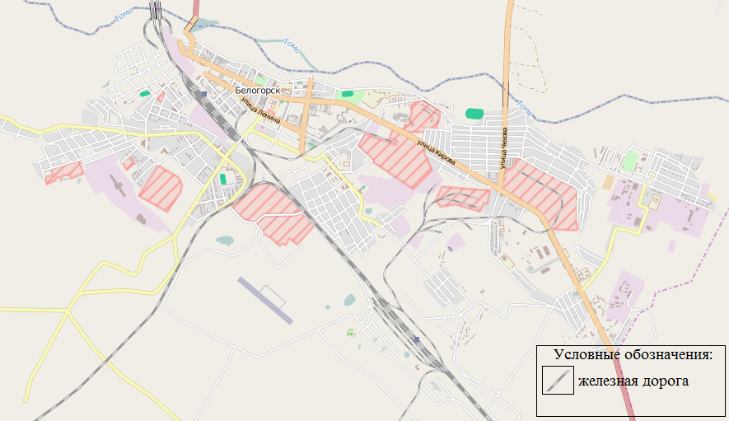
Рисунок 1 План города Белогорск

Население городского округа
1 вариант развития
С развитием экономической базы города, улучшением качества жизни населения прогнозируется увеличение миграционного прироста населения и снижение негативных демографических процессов (рост рождаемости и снижение смертности).
Исходя из оценки социально-экономического потенциала округа, проектом Генерального плана прогнозируется увеличение численности населения к 2020 году до 72 тыс. чел. и к 2030 году до 75 тыс. чел.
В таблице ниже представлено распределение прироста численности населения по годам согласно генеральному плану.
Таблица 1 Численность населения г. Белогорск согласно прогнозу генерального плана
Численность населения, тыс. чел | Рассматриваемый период, год
 | 2015 | 2016 | 2017 | 2018 | 2019 | 2020 | 2021 | 2022 | 2023 | 2024 | 2030
 | 67,6 | 67,3 | 66,9 | 70,6 | 71,3 | 72,0 | 72,3 | 72,6 | 72,9 | 73,2 | 75,0
Несмотря на это, исходя из данных о ретроспективном потреблении за 2015-2018 года, показатели потребления постоянно снижаются.
В соответствии с данными Администрации, среднегодовая численность населения городского округа Белогорск на 01.01.2020 год составила 65776 человек.
Среднегодовая численность населения городского округа Белогорск на 01.01.2018 составила 66183 человека (в соответствии с численностью населения Российской Федерации по муниципальным образованиям на 1 января 2018 года).
2 вариант развития
Демографическая ситуация характеризуется (как и в целом по стране) сокращением численности населения в силу его естественной убыли и процессом старения населения
Динамика численности населения г. Белогорска в период с 2010 года
по 2018 год по данным отдела экономики представлена в таблице ниже.
Таблица 2 Динамика численности постоянного населения в г. Белогорске фактическая
2010 | 2011 | 2012 | 2013 | 2014 | 2015 | 2016 | 2017 | 2018 | 2019 | 2020
↗68 716 | ↘68 657 | ↘68 371 | ↗68 456 | ↘68 041 | ↘67 687 | ↘67 303 | ↘66 917 | ↘66 183 | ↘66250 | ↘65776
Таблица 3 Динамика численности постоянного населения в г. Белогорске расчетная
Численность населения, тыс. чел | Рассматриваемый период, год
 | 2020 | 2021 | 2022 | 2023 | 2024 | 2025 | 2030 | 2035
 | 65,56 | 65,24 | 64,92 | 64,6 | 64,28 | 64,28 | 64,28 | 64,28
Таким образом, в данном проекте при разработке перспективной схемы водоснабжения и водоотведения МО г. Белогорска на расчетный срок до 2024 года предлагается рассмотреть два варианта развития.
1 вариант предусматривает равномерную динамику роста численности населения, заложенную Генеральным планом.
2 вариант предусматривает незначительное снижение численности населения.
Расчет был произведен на основе данных о численности населения за 2014-2020 года.

Раздел 1. Показатели перспективного спроса на тепловую энергию (мощность) и теплоноситель в установленных границах территории поселения, городского округа
- величины существующей отапливаемой площади строительных фондов и приросты отапливаемой площади строительных фондов по расчетным элементам территориального деления с разделением объектов строительства на многоквартирные дома, индивидуальные жилые дома, общественные здания и производственные здания промышленных предприятий по этапам - на каждый год первого 5-летнего периода и на последующие 5-летние периоды (далее - этапы)
По данным Генерального плана МО «Городской округ Белогорск» жилой фонд на территории муниципального образования на 01.01.2006 г. составлял – 1391,0 тыс.м² общей площади, при этом средняя жилищная обеспеченность – 20,2 м² на жителя.
Таблица 4 Структура жилищного фонда
Район | Тип застройки
 | Усадебная |  | 1-2 эт.  многоквартирная |  | 3-4 эт. |  | более 5 эт. |  | ВСЕГО
 | тыс. м² | % | тыс. м² | % | тыс. м² | % | тыс. м² | % | тыс. м² | %
Транспортный | 41,2 | 12,5 | 34,2 | 10,4 | 39,9 | 12,1 | 213,4 | 64,9 | 328,7 | 100%
Сосновка | 24,1 | 28,8 | 30,3 | 36,2 | 9,5 | 11,3 | 19,9 | 23,7 | 83,8 | 100%
Центральный | 12,1 | 3,5 | 23,7 | 6,8 | 33,7 | 9,6 | 280,9 | 80,2 | 350,4 | 100%
Высокое | 69,8 | 37,8 | 13,7 | 7,4 | 11,9 | 6,4 | 89,1 | 48,3 | 184,5 | 100%
Амурсельмаш | 25,2 | 20,2 | 7,9 | 6,3 | 21,2 | 17,0 | 70,2 | 56,4 | 124,5 | 100%
Южный | 23,1 | 13,4 | 8,2 | 4,8 | 65,3 | 37,9 | 75,5 | 43,9 | 172,1 | 100%
Мелькомбинат | 39,2 | 36,1 | 7,7 | 7,1 | 6,1 | 5,6 | 55,5 | 51,2 | 108,5 | 100%
Зеленый Городок | 7,7 | 43,8 | 9,9 | 56,3 | 0 | 0 | 0 | 0 | 17,6 | 100%
Городок | 7,9 | 100,0 | 0 | 0 | 0 | 0 | 0 | 0 | 7,9 | 100%
Остров | 3,0 | 100,0 | 0 | 0 | 0 | 0 | 0 | 0 | 3,0 | 100%
Новый | 0 | 0,0 | 0 | 0 | 0 | 0 | 0 | 0 | 0 | 100%
Низинное | 10,0 | 100,0 | 0 | 0 | 0 | 0 | 0 | 0 | 10,0 | 100%
ИТОГО | 263,3 | 18,9 | 163,8 | 11,8 | 177,1 | 12,7 | 785,9 | 56,5 | 1391,0 | 100%
Из таблицы видно, что наиболее застроенными являются районы «Транспортный» и «Центральный».
Согласно оценке социально-экономического потенциала муниципального образования, предоставленной в Генеральном плане, численность населения с учетом развития жилых территорий к расчетному периоду составит 75 тыс. человек. Однако, по состоянию на 2017 год численность населения составила 66,917 тыс. человек, что на 4тыс. человек меньше запланированного количества Генеральным планом.
Исходя из этого, представляются возможными два варианта развития:
- первый – достижение к расчётному сроку запланированных генеральным планом показателей;
- второй – это сохранение заложенных в генеральном плане темпов роста.
Для обоих вариантов принято равномерное увеличение численности населения на весь расчетный период. Оба варианта развития представлены на рисунке ниже в виде графиков.
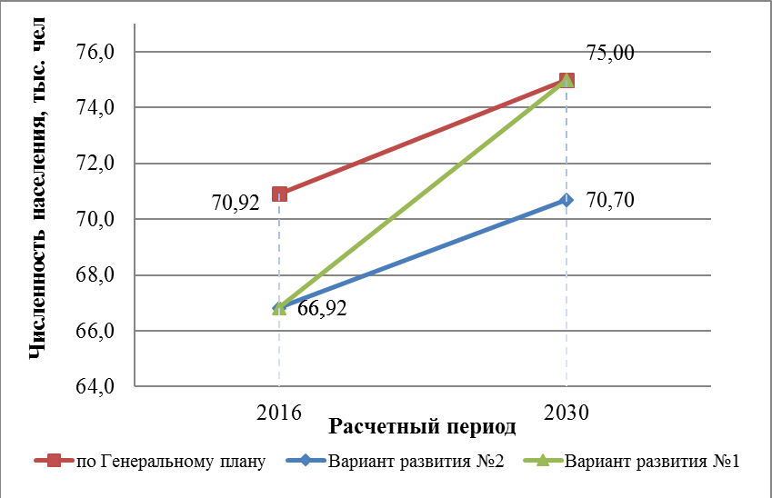
Рисунок 2 Увеличение численности населения МО город Белогорск
Как видно из графика, первый вариант развития предполагает достаточно резкое увеличение численности населения, что, учитывая демографическую ситуацию, вряд ли возможно. Второй вариант развития представляется более реальным. Таким образом, в данном проекте при актуализации перспективной схемы теплоснабжения муниципального образования «Город Белогорск» принимается равномерная динамика роста численности населения.
Мероприятия по реализации Генерального плана разделены на несколько этапов в следующей последовательности:
- первый этап – 2011 - 2020;
- второй этап –2021- 2030.
Жилищный фонд к концу расчетного срока с учетом убыли части существующего фонда (площадь ветхого и аварийного жилья составляет 113,7 тыс.м²) составит ориентировочно 2407,4 тыс.кв.м. общей площади. Обеспеченность жильем на расчетный срок будет составлять в среднем по муниципальному образованию 34 м² общей площади и может колебаться в зависимости от доходов населения и типа жилой застройки.
В таблице ниже представлены ориентировочные объемы нового жилищного строительства и распределение их по этапам. Основной прирост строительных фондов приходится на микрорайон «Новый».

Таблица 5 Ориентировочные объемы нового жилищного строительства
№  п/п | Район | Ед. изм. | Существующий жилищный фонд | Снос ветхого жилья |  | Новое строительство индивидуальных жилых домов коттеджного и усадебного типа |  | Новое строительство малоэтажных блокированных жилых домов |  | Новое строительство многоэтажных (5-7 этажей) жилых домов |  | Всего по новому строительству |  | Жилищный фонд на расчетный срок
 |  |  |  | 2011-2020 | 2021-2030 | 2011-2020 | 2021-2030 | 2011-2020 | 2021-2030 | 2011-2020 | 2021-2030 | 2011-2020 | 2021-2030 | 2011-2020 | 2021-2030
1 | Транспортный | тыс. м² | 328,7 | 15,3 | 14,0 |  |  |  |  | 120,0 |  | 120,0 |  | 433,4 | 419,4
2 | Сосновка | тыс. м² | 83,8 | 29,3 | 2,0 | 3,6 |  | 18,0 |  | 160,8 | 12,0 | 182,4 | 12,0 | 236,9 | 246,9
3 | Центральный | тыс. м² | 350,4 | 11,3 | 5,4 |  |  | 18,0 | 18,0 | 78,0 | 31,2 | 96,0 | 49,2 | 435,1 | 479,0
4 | Высокое | тыс. м² | 184,5 | 3,0 | 2,9 |  |  |  |  |  |  |  |  | 181,5 | 178,6
5 | Амурсельмаш | тыс. м² | 124,5 | 5,0 | 4,4 | 20,4 |  |  |  | 52,0 |  | 72,4 |  | 191,9 | 187,5
6 | Южный | тыс. м² | 172,1 | 2,7 |  | 4,8 |  |  |  | 135,2 |  | 140,0 |  | 309,4 | 309,4
7 | Мелькомбинат | тыс. м² | 108,5 | 6,8 | 5,2 |  |  |  |  | 31,2 | 5,2 | 31,2 | 5,2 | 132,9 | 132,9
8 | Зеленый Городок | тыс. м² | 17,6 | 3,8 | 0,2 |  |  |  |  |  |  |  |  | 13,8 | 13,6
9 | Городок и Остров | тыс. м² | 10,9 |  | 2,3 |  |  |  |  |  |  |  |  | 10,9 | 8,6
10 | Новый | тыс. м² |  |  |  |  | 36,0 |  | 41,4 |  | 341,0 |  | 418,4 |  | 418,4
11 | Низинное | тыс. м² | 10,0 |  |  | 3,0 | 2,4 |  |  |  |  | 3,0 | 2,4 | 13,0 | 15,4
Всего |  |  | 1391,0 | 77,3 | 36,4 | 31,8 | 38,4 | 36,0 | 59,4 | 577,2 | 389,4 | 645,0 | 487,2 | 1960,1 | 2407,4

- существующие и перспективные объемы потребления тепловой энергии (мощности) и теплоносителя с разделением по видам теплопотребления в каждом расчетном элементе территориального деления на каждом этапе
В настоящее время город Белогорск имеет определённый потенциал для развития. Его выгодное экономико-географическое положение предопределяет большие потенциальные возможности для активного развития транспортно-промышленного комплекса города и роста численности его населения.
Территория муниципального образования, определенная генеральным планом, достаточна по размеру, чтобы обеспечить возможность размещения всех необходимых объектов для его устойчивого перспективного развития.
Присоединенная нагрузка и данные базового уровня потребления тепла на цели теплоснабжения представлены в таблицах ниже.
Таблица 6 Тепловая нагрузка по каждому источнику
Наименование показателя | 2019 год
Производственная котельная ВЧДр Белогорск АО «ВРК-3»
Присоединенная тепловая нагрузка, в т.ч. Гкал/ч | 2,656
Свободненский территориальный участок Дирекции по тепловодоснабжению Забайкальской железной дороги филиала ОАО «РЖД»
Котельная ПЧ (№ 1)
Присоединенная тепловая нагрузка, в т.ч. Гкал/ч | 3,752
Котельная ВОХР (№ 2)
Присоединенная тепловая нагрузка, в т.ч. Гкал/ч | 3,61
Котельная ПМС-46 (№ 3)
Присоединенная тепловая нагрузка, в т.ч. Гкал/ч | 2,104
Котельная База-3 (№ 4)
Присоединенная тепловая нагрузка, в т.ч. Гкал/ч | 0,729
Котельная ШЧ (№ 6)
Присоединенная тепловая нагрузка, в т.ч. Гкал/ч | 0,230
ООО "Дальжилстрой"
Присоединенная тепловая нагрузка, в т.ч. Гкал/час | 12
ООО "Теплоком"
Присоединенная тепловая нагрузка, в т.ч. Гкал/ч | 4,685
Котельные ООО «Городские энергетические сети»
Котельная м-н "Южный"
Присоединенная тепловая нагрузка, в т.ч. Гкал/ч | 19,801
Котельная мкр. "Транспортный", ул. Базарная, 2
Присоединенная тепловая нагрузка, в т.ч. Гкал/ч | 41,1
Котельная мкр. "Амурсельмаш", ул. 9-го Мая, 210
Присоединенная тепловая нагрузка, в т.ч. Гкал/ч | 16,136
Котельная «125квартал», ул. Кирова, 170
Присоединенная тепловая нагрузка, в т.ч. Гкал/ч | 7,6
Котельная «СПТУ-13», ул. Кирова, 265
Присоединенная тепловая нагрузка, в т.ч. Гкал/ч | 3,686
Котельная "Томская", пер. Томский
Присоединенная тепловая нагрузка, в т.ч. Гкал/ч | 7,3
Котельная "Районная", ул. Маяковского,1
Присоединенная тепловая нагрузка, в т.ч. Гкал/ч | 41,269
Котельная "Озерная", ул. Озерная, 2
Присоединенная тепловая нагрузка, в т.ч. Гкал/ч | 0,601
Котельная "Мелькомбинат", ул.50 Лет Комсомола,28
Присоединенная тепловая нагрузка, в т.ч. Гкал/ч | 8,503
Котельная "Мазутослив" ул. 50Лет ВЛКСМ, 68\2
Присоединенная тепловая нагрузка, в т.ч. Гкал/ч | 0,6
Котельная "Комсомольская", ул. 50 Лет Комсомола, 60\2
Присоединенная тепловая нагрузка, в т.ч. Гкал/ч | 1,012
Котельная «Дом престарелых», ул. Н-Шоссе, 170
Присоединенная тепловая нагрузка, в т.ч. Гкал/ч | 3,7
Котельная "Берег", ул. Набережная,2
Присоединенная тепловая нагрузка, в т.ч. Гкал/ч | 20,66
Котельная «Благовещенская», ул. Благовещенская
Присоединенная тепловая нагрузка, в т.ч. Гкал/ч | 0,9

Таблица 7 Потребление тепла котельной ООО «Теплоком»
Показатель | Ед. изм. | 2019 год
Производство тепловой энергии | тыс. Гкал/год | 16,086
Отпуск тепловой энергии в сеть | тыс. Гкал/год | 15,714
Расход тепловой энергии на хоз. нужды | тыс. Гкал/год | 0,372
Потери тепловой энергии в сетях | тыс. Гкал/год | 2,191
 | % | 13,95
Полезный отпуск | тыс. Гкал/год | 13,523

Данные базового уровня потребления тепловой энергии, поставляемой на цели теплоснабжения представлены в таблице ниже.
Таблица 8 Данные базового уровня потребления
Показатель | Ед. изм. | 2019 год
Производственная котельная ВЧДр Белогорск АО «ВРК-3»
Производство тепловой энергии | тыс. Гкал/год | 14,926
Отпуск тепловой энергии в сеть | тыс. Гкал/год | 14,537
Расход тепловой энергии на хоз. нужды | тыс. Гкал/год | 0,389
Потери тепловой энергии в сетях | тыс. Гкал/год | 1,486
 | % | 11
Полезный отпуск | тыс. Гкал/год | 13,051
Свободненский территориальный участок Дирекции по тепловодоснабжению Забайкальской железной дороги филиала ОАО «РЖД»
Котельная ПЧ (№ 1)
Производство тепловой энергии | тыс. Гкал/год | 12,941
Отпуск тепловой энергии в сеть | тыс. Гкал/год | 12,481
Расход тепловой энергии на хоз. нужды | тыс. Гкал/год | 0,433
Потери тепловой энергии в сетях | тыс. Гкал/год | 1,582
 | % | 12,2
Полезный отпуск | тыс. Гкал/год | 10,899
Котельная ВОХР (№ 2)
Производство тепловой энергии | тыс. Гкал/год | 19,604
Отпуск тепловой энергии в сеть | тыс. Гкал/год | 18,963
Расход тепловой энергии на хоз. нужды | тыс. Гкал/год | 0,641
Потери тепловой энергии в сетях | тыс. Гкал/год | 1,981
 | % | 10,1
Полезный отпуск | тыс. Гкал/год | 16,982
Котельная ПМС-46 (№ 3)
Производство тепловой энергии | тыс. Гкал/год | 7,143
Отпуск тепловой энергии в сеть | тыс. Гкал/год | 6,896
Расход тепловой энергии на хоз. нужды | тыс. Гкал/год | 0,247
Потери тепловой энергии в сетях | тыс. Гкал/год | 1,281
 | % | 17,9
Полезный отпуск | тыс. Гкал/год | 5,615
Котельная База-3 (№ 4)
Производство тепловой энергии | тыс. Гкал/год | 1,699
Отпуск тепловой энергии в сеть | тыс. Гкал/год | 1,953
Расход тепловой энергии на хоз. нужды | тыс. Гкал/год | 0,046
Потери тепловой энергии в сетях | тыс. Гкал/год | 0,494
 | % | 29,1
Полезный отпуск | тыс. Гкал/год | 1,159
Котельная ШЧ (№ 6)
Производство тепловой энергии | тыс. Гкал/год | 1,914
Отпуск тепловой энергии в сеть | тыс. Гкал/год | 1,872
Расход тепловой энергии на хоз. нужды | тыс. Гкал/год | 0,042
Потери тепловой энергии в сетях | тыс. Гкал/год | 0,521
 | % | 30,2
Полезный отпуск | тыс. Гкал/год | 1,315
ООО "Дальжилстрой"
Производство тепловой энергии | тыс. Гкал/год | 23,06
Отпуск тепловой энергии в сеть | тыс. Гкал/год | 22,29
Расход тепловой энергии на хоз. нужды | тыс. Гкал/год | 0,12
Потери тепловой энергии в сетях | тыс. Гкал/год | 3,99
 | % | 17
Полезный отпуск | тыс. Гкал/год | 18,19
ООО "Теплоком"
Производство тепловой энергии | тыс. Гкал/год | 16,086
Отпуск тепловой энергии в сеть | тыс. Гкал/год | 15,714
Расход тепловой энергии на хоз. нужды | тыс. Гкал/год | 0,372
Потери тепловой энергии в сетях | тыс. Гкал/год | 2,191
 | % | 13,95
Полезный отпуск | тыс. Гкал/год | 13,523
Котельные ООО «Городские энергетические сети»
Котельная м-н "Южный"
Производство тепловой энергии | Гкал/год | 52211,29
Отпуск тепловой энергии в сеть | Гкал/год | 50810,4
Расход тепловой энергии на хоз. нужды | Гкал/год | 1400,89
Потери тепловой энергии в сетях | Гкал/год | 9753,169
 | % | 18,68
Полезный отпуск | Гкал/год | 41057,23
Котельная мкр. "Транспортный", ул. Базарная, 2
Производство тепловой энергии | Гкал/год | 103455,72
Отпуск тепловой энергии в сеть | Гкал/год | 99728,61
Расход тепловой энергии на хоз. нужды | Гкал/год | 3727,11
Потери тепловой энергии в сетях | Гкал/год | 18978,48
 | % | 18,34
Полезный отпуск | Гкал/год | 80750,13
Котельная мкр. "Амурсельмаш", ул. 9-го Мая, 210
Производство тепловой энергии | Гкал/год | 49250,7
Отпуск тепловой энергии в сеть | Гкал/год | 46678,8
Расход тепловой энергии на хоз. нужды | Гкал/год | 2571,9
Потери тепловой энергии в сетях | Гкал/год | 11040,228
 | % | 22,42
Полезный отпуск | Гкал/год | 35638,57
Котельная «125квартал», ул. Кирова, 170
Производство тепловой энергии | Гкал/год | 11655,77
Отпуск тепловой энергии в сеть | Гкал/год | 11437,82
Расход тепловой энергии на хоз. нужды | Гкал/год | 217,95
Потери тепловой энергии в сетях | Гкал/год | 709,91
 | % | 6,09
Полезный отпуск | Гкал/год | 10727,91
Котельная «СПТУ-13», ул. Кирова, 265
Производство тепловой энергии | Гкал/год | 5749,11
Отпуск тепловой энергии в сеть | Гкал/год | 5506,92
Расход тепловой энергии на хоз. нужды | Гкал/год | 242,19
Потери тепловой энергии в сетях | Гкал/год | 561,24
 | % | 9,76
Полезный отпуск | Гкал/год | 4945,68
Котельная "Томская", пер. Томский
Производство тепловой энергии | Гкал/год | 20905,82
Отпуск тепловой энергии в сеть | Гкал/год | 19924,95
Расход тепловой энергии на хоз. нужды | Гкал/год | 980,87
Потери тепловой энергии в сетях | Гкал/год | 2539,56
 | % | 12,15
Полезный отпуск | Гкал/год | 17385,39
Котельная "Районная", ул. Маяковского,1
Производство тепловой энергии | Гкал/год | 95718,18
Отпуск тепловой энергии в сеть | Гкал/год | 93291,7
Расход тепловой энергии на хоз. нужды | Гкал/год | 2426,48
Потери тепловой энергии в сетях | Гкал/год | 15788,12
 | % | 16,49
Полезный отпуск | Гкал/год | 77503,58
Котельная "Озерная", ул. Озерная, 2
Производство тепловой энергии | Гкал/год | 2698,66
Отпуск тепловой энергии в сеть | Гкал/год | 1466,02
Расход тепловой энергии на хоз. нужды | Гкал/год | 102,84
Потери тепловой энергии в сетях | Гкал/год | 1129,8
 | % | 41,87
Полезный отпуск | Гкал/год | 1466,02
Котельная "Мелькомбинат", ул.50 Лет Комсомола,28
Производство тепловой энергии | Гкал/год | 23676,25
Отпуск тепловой энергии в сеть | Гкал/год | 23013,9
Расход тепловой энергии на хоз. нужды | Гкал/год | 662,35
Потери тепловой энергии в сетях | Гкал/год | 3046,16
 | % | 12,87
Полезный отпуск | Гкал/год | 19967,74
Котельная "Мазутослив" ул. 50Лет ВЛКСМ, 68\2
Производство тепловой энергии | Гкал/год | 2342,69
Отпуск тепловой энергии в сеть | Гкал/год | 84,85
Расход тепловой энергии на хоз. нужды | Гкал/год | 2257,84
Потери тепловой энергии в сетях | Гкал/год | 84,85
 | % | 3,62
Полезный отпуск | Гкал/год | 0,00
Котельная "Комсомольская", ул. 50 Лет Комсомола, 60\2
Производство тепловой энергии | Гкал/год | 3659,38
Отпуск тепловой энергии в сеть | Гкал/год | 3579,64
Расход тепловой энергии на хоз. нужды | Гкал/год | 79,74
Потери тепловой энергии в сетях | Гкал/год | 3579,64
 | % | 3,28
Полезный отпуск | Гкал/год | 3459,7
Котельная «Дом престарелых», ул. Н-Шоссе, 170
Производство тепловой энергии | Гкал/год | 9757,52
Отпуск тепловой энергии в сеть | Гкал/год | 9340,91
Расход тепловой энергии на хоз. нужды | Гкал/год | 416,61
Потери тепловой энергии в сетях | Гкал/год | 1983,47
 | % | 2,7
Полезный отпуск | Гкал/год | 7357,44
Котельная "Берег", ул. Набережная,2
Производство тепловой энергии | Гкал/год | 62965,25
Отпуск тепловой энергии в сеть | Гкал/год | 61232,4
Расход тепловой энергии на хоз. нужды | Гкал/год | 1732,85
Потери тепловой энергии в сетях | Гкал/год | 10605,378
 | % | 16,84
Полезный отпуск | Гкал/год | 50627,02
Котельная «Благовещенская», ул. Благовещенская
Производство тепловой энергии | Гкал/год | 918,65
Отпуск тепловой энергии в сеть | Гкал/год | 900,5
Расход тепловой энергии на хоз. нужды | Гкал/год | 18,15
Потери тепловой энергии в сетях | Гкал/год | 64,04
 | % | 6,97
Полезный отпуск | Гкал/год | 836,46

Таблица 9 Тепловые нагрузки на горячее водоснабжение в зонах действия существующих источников теплоснабжения
№ п/п | Источник | Тепловая нагрузка на ГВС, Гкал/ч
 |  | 2019 | 2020 | 2021 | 2022 | 2023 | 2024 | 2025 | 2026-2030 | 2031-2035
Котельные ООО «Городские энергетические сети»
1 | Котельная м-н "Южный" | 5,216 | 5,216 | 4,379 | 4,379 | 4,379 | 4,379 | 4,379 | 4,473 | 4,473
2 | Котельная мкр. "Транспортный", ул. Базарная, 2 | 11,26 | 11,26 | 8,501 | 8,501 | 8,501 | 8,501 | 8,501 | 7,837 | 7,837
3 | Котельная мкр. "Амурсельмаш", ул. 9-го Мая, 210 | 3,84 | 3,84 | 2,932 | 2,932 | 2,932 | 2,932 | 2,932 | 2,798 | 2,798
4 | Котельная «125квартал», ул. Кирова, 170 |  | 4,86 | 4,496 | 4,496 | 4,496 | 4,496 | 4,496 | 4,432 | 4,432
5 | Котельная «СПТУ-13», ул. Кирова, 265 | 0,508 | 0,508 | 0,421 | 0,421 | 0,421 | 0,421 | 0,421 | 0,409 | 0,409
6 | Котельная "Томская", пер. Томский | 1,52 | 1,52 | 1,235 | 1,235 | 1,235 | 1,235 | 1,235 | 1,141 | 1,141
7 | Котельная "Районная", ул. Маяковского,1 | 8,789 | 8,789 | 6,711 | 6,711 | 6,711 | 6,711 | 6,711 | 6,346 | 6,346
8 | Котельная "Озерная", ул. Озерная, 2 | 0,18 | 0,18 | 0,12 | 0,12 | 0,12 | 0,12 | 0,12 | 0,099 | 0,099
9 | Котельная "Мелькомбинат", ул.50 Лет Комсомола,28 | 1,4 | 1,4 | 1,05 | 1,05 | 1,05 | 1,05 | 1,05 | 0,978 | 0,978
10 | Котельная "Мазутослив",ул. 50Лет ВЛКСМ, 68\2 | 0 | 0 | 0 | 0 | 0 | 0 | 0 | 0 | 0
11 | Котельная "Комсомольская", ул. 50 Лет Комсомола, 60\2 | 0,28 | 0,28 | 0,256 | 0,256 | 0,256 | 0,256 | 0,256 | 0,248 | 0,248
12 | Котельная «Дом престарелых», ул. Н-Шоссе, 170 | 0,38 | 0,38 | 0,358 | 0,358 | 0,358 | 0,358 | 0,358 | 0,35 | 0,35
13 | Котельная "Берег", ул. Набережная,2 | 2,1 | 2,1 | 1,243 | 1,243 | 1,243 | 1,243 | 1,243 | 1,093 | 1,093
14 | Котельная «Благовещенская», ул. Благовещенская | 0 | 0 | 0 | 0 | 0 | 0 | 0 | 0 | 0
ВЧДР Белогорск – АО «ВРК-3»
1 | Производственная котельная вагонного ремонтного депо Белогорск – АО «ВРК-3» | 0,174 | 0,174 | 0,174 | 0,174 | 0,174 | 0,174 | 0,174 | 0,174 | 0,174
Свободненский территориальный участок Дирекции по тепловодоснабжению Забайкальской железной дороги филиала ОАО «РЖД»;
1 | Котельная ПЧ (№1) | 0,032 | 0,032 | 0,032 | 0,032 | 0,032 | 0,032 | 0,032 | 0,032 | 0,032
2 | Котельная ВОХР (№2) | 0,162 | 0,162 | 0,162 | 0,162 | 0,162 | 0,162 | 0,162 | 0,162 | 0,162
3 | Котельная ПМС-46 (№3) | 0,045 | 0,045 | 0,045 | 0,045 | 0,045 | 0,045 | 0,045 | 0,045 | 0,045
4 | Котельная База-3 (№4) | - | - | - | - | - | - | - | - | -
5 | Котельная ШЧ (№6) | - | - | - | - | - | - | - | - | -
ООО "Дальжилстрой"
1 | Котельная ООО "Дальжилстрой" | 1,2 | 1,2 | 1,2 | 1,2 | 1,2 | 1,2 | 1,2 | 1,2 | 1,2
ООО "Теплоком"
1 | Котельная ООО "Теплоком" | - | - | - | - | - | - | - | - | -
Таблица 10 Объем потребления тепловой энергии на отопление, вентиляцию и ГВС в зонах действия существующих источников теплоснабжения
№ п/п | Источник | Потребление тепловой энергии на отопление, вентиляцию и ГВС, Гкал
 |  | 2019 | 2020 | 2021 | 2022 | 2023 | 2024 | 2025 | 2026-2030 | 2031-2035
Котельные ООО «Городские энергетические сети»
1 | Котельная м-н "Южный" | 41 618,67 | 41 618,67 | 41 618,67 | 41 618,67 | 41 618,67 | 41 618,67 | 41 618,67 | 41 618,67 | 41 618,67
2 | Котельная мкр. "Транспортный", ул. Базарная, 2 | 88 246,57 | 88 246,57 | 88 246,57 | 88 246,57 | 88 246,57 | 88 246,57 | 88 246,57 | 88 246,57 | 88 246,57
3 | Котельная мкр. "Амурсельмаш", ул. 9-го Мая, 210 | 38 062,05 | 38 062,05 | 38 062,05 | 38 062,05 | 38 062,05 | 38 062,05 | 38 062,05 | 38 062,05 | 38 062,05
4 | Котельная «125квартал», ул. Кирова, 170 | 8 656,51 | 8 656,51 | 8 656,51 | 8 656,51 | 8 656,51 | 8 656,51 | 8 656,51 | 8 656,51 | 8 656,51
5 | Котельная «СПТУ-13», ул. Кирова, 265 | 6 047,82 | 6 047,82 | 6 047,82 | 6 047,82 | 6 047,82 | 6 047,82 | 6 047,82 | 6 047,82 | 6 047,82
6 | Котельная "Томская", пер. Томский | 17 877,46 | 17 877,46 | 17 877,46 | 17 877,46 | 17 877,46 | 17 877,46 | 17 877,46 | 17 877,46 | 17 877,46
7 | Котельная "Районная", ул. Маяковского,1 | 89 586,31 | 89 586,31 | 89 586,31 | 89 586,31 | 89 586,31 | 89 586,31 | 89 586,31 | 89 586,31 | 89 586,31
8 | Котельная "Озерная", ул. Озерная, 2 | 1 464,49 | 1 464,49 | 1 464,49 | 1 464,49 | 1 464,49 | 1 464,49 | 1 464,49 | 1 464,49 | 1 464,49
9 | Котельная "Мелькомбинат", ул.50 Лет Комсомола,28 | 24 352,53 | 24 352,53 | 24 352,53 | 24 352,53 | 24 352,53 | 24 352,53 | 24 352,53 | 24 352,53 | 24 352,53
10 | Котельная "Мазутослив",ул. 50Лет ВЛКСМ, 68\2 | 0 | 0 | 0 | 0 | 0 | 0 | 0 | 0 | 0
11 | Котельная "Комсомольская", ул. 50 Лет Комсомола, 60\2 | 2 488,10 | 2 488,10 | 2 488,10 | 2 488,10 | 2 488,10 | 2 488,10 | 2 488,10 | 2 488,10 | 2 488,10
12 | Котельная «Дом престарелых», ул. Н-Шоссе, 170 | 8 117,96 | 8 117,96 | 8 117,96 | 8 117,96 | 8 117,96 | 8 117,96 | 8 117,96 | 8 117,96 | 8 117,96
13 | Котельная "Берег", ул. Набережная,2 | 61 576,98 | 61 576,98 | 61 576,98 | 61 576,98 | 61 576,98 | 61 576,98 | 61 576,98 | 61 576,98 | 61 576,98
14 | Котельная «Благовещенская», ул. Благовещенская | 196,72 | 196,72 | 196,72 | 196,72 | 196,72 | 196,72 | 196,72 | 196,72 | 196,72
ВЧДР Белогорск – АО «ВРК-3»
1 | Производственная котельная вагонного ремонтного депо Белогорск – АО «ВРК-3» | 13 051,00 | 13 051,00 | 13 051,00 | 13 051,00 | 13 051,00 | 13 051,00 | 13 051,00 | 13 051,00 | 13 051,00
Свободненский территориальный участок Дирекции по тепловодоснабжению Забайкальской железной дороги филиала ОАО «РЖД»;
1 | Котельная ПЧ (№1) | 10 899,00 | 10 899,00 | 10 899,00 | 10 899,00 | 10 899,00 | 10 899,00 | 10 899,00 | 10 899,00 | 10 899,00
2 | Котельная ВОХР (№2) | 16 982,00 | 16 982,00 | 16 982,00 | 16 982,00 | 16 982,00 | 16 982,00 | 16 982,00 | 16 982,00 | 16 982,00
3 | Котельная ПМС-46 (№3) | 5 615,00 | 5 615,00 | 5 615,00 | 5 615,00 | 5 615,00 | 5 615,00 | 5 615,00 | 5 615,00 | 5 615,00
4 | Котельная База-3 (№4) | 1 159,00 | 1 159,00 | 1 159,00 | 1 159,00 | 1 159,00 | 1 159,00 | 1 159,00 | 1 159,00 | 1 159,00
5 | Котельная ШЧ (№6) | 1 315,00 | 1 315,00 | 1 315,00 | 1 315,00 | 1 315,00 | 1 315,00 | 1 315,00 | 1 315,00 | 1 315,00
ООО "Дальжилстрой"
1 | Котельная ООО "Дальжилстрой" | 18190,0 | 18190,0 | 18190,0 | 18190,0 | 18190,0 | 18190,0 | 18190,0 | 18190,0 | 18190,0
ООО "Теплоком"
1 | Котельная ООО "Теплоком" | 13523 | 13523 | 13523 | 13523 | 13523 | 13523 | 13523 | 13523 | 13523

- существующие и перспективные объемы потребления тепловой энергии (мощности) и теплоносителя объектами, расположенными в производственных зонах, на каждом этапе
Производственные зоны отсутствуют.

- существующие и перспективные величины средневзвешенной плотности тепловой нагрузки в каждом расчетном элементе территориального деления, зоне действия каждого источника тепловой энергии, каждой системе теплоснабжения и по поселению, городскому округу, городу федерального значения
Данные отсутствуют.

Раздел 2. Существующие и перспективные балансы тепловой мощности источников тепловой энергии и тепловой нагрузки потребителей

- описание существующих и перспективных зон действия систем теплоснабжения и источников тепловой энергии
Основным теплоснабжающим предприятием города Белогорска является ООО «Городские энергетические сети», начало производственной деятельности с 01.08.2018 г. на основании концессионного соглашения от 24.11.2017 в отношении комплекса технологически и функционально связанных объектов системы теплоснабжения муниципального образования города Белогорск.
В эксплуатации ООО «Городские энергетические сети» находятся 14 городских котельных:
- котельная «125 квартал» (г. Белогорск, ул. Кирова, 170);
- котельная «Берег» (г. Белогорск, ул. Набережная,2);
- котельная «Комсомольская» (г. Белогорск, ул. 50 лет Комсомола, 60/2);
- котельная «Мелькомбинат» (г. Белогорск, ул. 50 лет Комсомола);
- котельная «Озерная» (г. Белогорск, ул. Озерная, 2);
- котельная «Районная» (г. Белогорск, ул. Маяковского, 1);
- котельная «СПТУ-13» (г. Белогорск, ул. Кирова, 265);
- котельная м-н «Южный» (г. Белогорск, м-н «Южный»);
- котельная м-н «Амурсельмаш» (г. Белогорск, ул. 9 Мая, 210);
- котельная «Дом Престарелых» (г. Белогорск, ул. Никольское шоссе, 170);
- котельная «Мазутослив» (г. Белогорск, ул.50 лет Комсомола, 68/2);
- котельная «Томская» (г. Белогорск, пер. Томский);
- котельная м-н «Транспортный» (г. Белогорск, ул. Базарная,2).
- котельная «Благовещенская» (г. Белогорск, ул. Благовещенская)
ООО «Городские энергетические сети» является теплосетевой организацией и осуществляет транзит тепловой энергии от котельных ООО «Дальжилстрой», АО «Вагонная ремонтная компания-3», «Забайкальская дирекция по тепловодоснабжению» ЦДТВ филиал АО «РЖД» по муниципальным тепловым сетям до потребителей теплоснабжающих организаций (по договорам транзита тепловой энергии).
В эксплуатации ООО «Дальжилстрой» находится 1 котельная:
- котельная ООО «Дальжилстрой» (г. Белогорск, ул. Производственная, 18).
Объектами теплоснабжения котельной являются как собственные объекты предприятия, так и жилые дома, и объекты социально-бытового назначения.
На обслуживании Вагонного ремонтного депо Белогорск находится 1 котельная:
- производственная котельная (г. Белогорск, ул. Котовского, 53).
Объектами теплоснабжения котельных являются как жилые дома, так и собственные объекты организации.
В эксплуатации ООО «Теплоком» находится 1 котельная:
- котельная ООО «Теплоком» (г. Белогорск, ул. Кирова, 275).
Объектами теплоснабжения котельной являются жилые дома и объекты социально-бытового назначения.
На обслуживании Забайкальской дирекции по тепловодоснабжению находятся 5 котельных:
- Котельная ПЧ (г. Белогорск, ул. Садовая, 31)
- Котельная ВОХР (г. Белогорск, ул. Калининская, 2)
- Котельная ПМС (г. Белогорск, ул. Невского, 1а)
- Котельная База-3 (г. Белогорск, ул. Шевченко, 69)
- Котельная ШЧ (г. Белогорск, ул. Строительная)
Объектами теплоснабжения котельных являются как собственные объекты предприятия, так и жилые дома, и объекты социально-бытового назначения.
Все котельные по назначению тепловой нагрузки являются отопительными. Зоны действия котельных представлены на рисунках ниже.

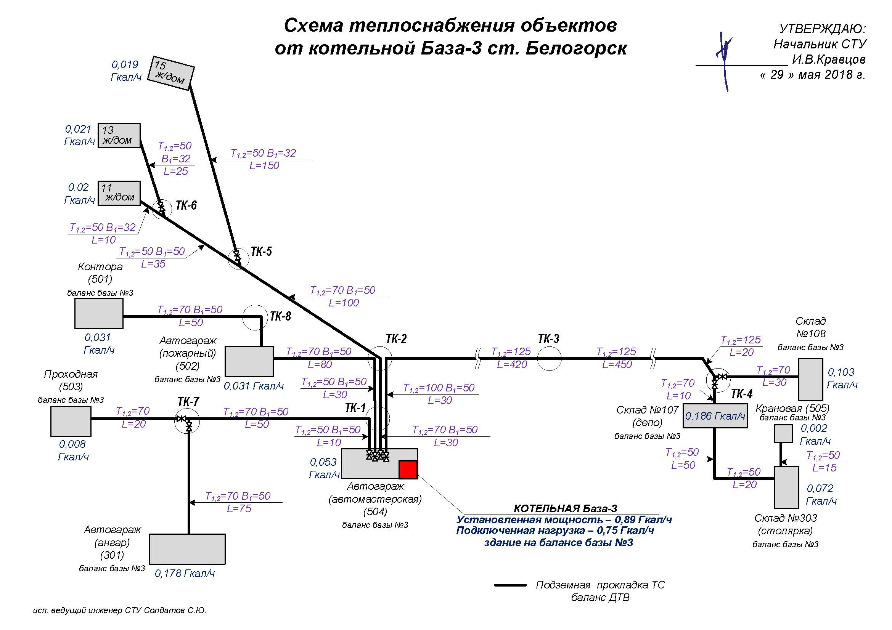
Рисунок 3 Схема теплоснабжения объектов от котельной База - 3 Забайкальской дирекции по тепловодоснабжению.

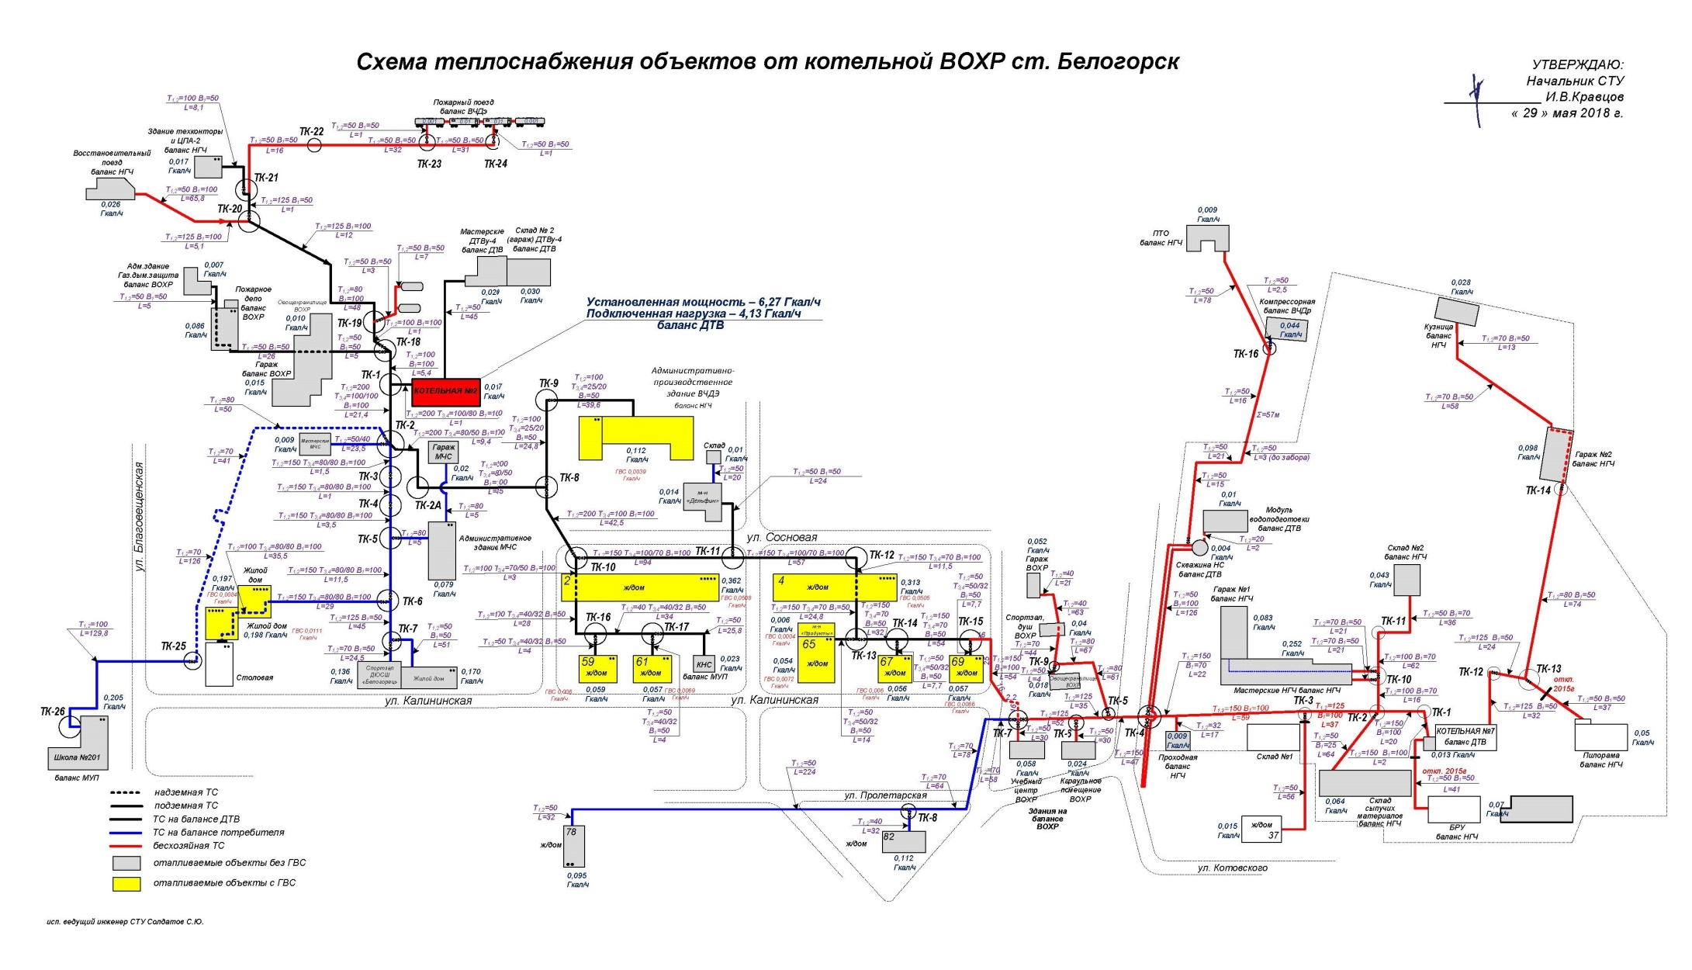
Рисунок 4 Схема теплоснабжения объектов от котельной ВОХР Забайкальской дирекции по тепловодоснабжению.

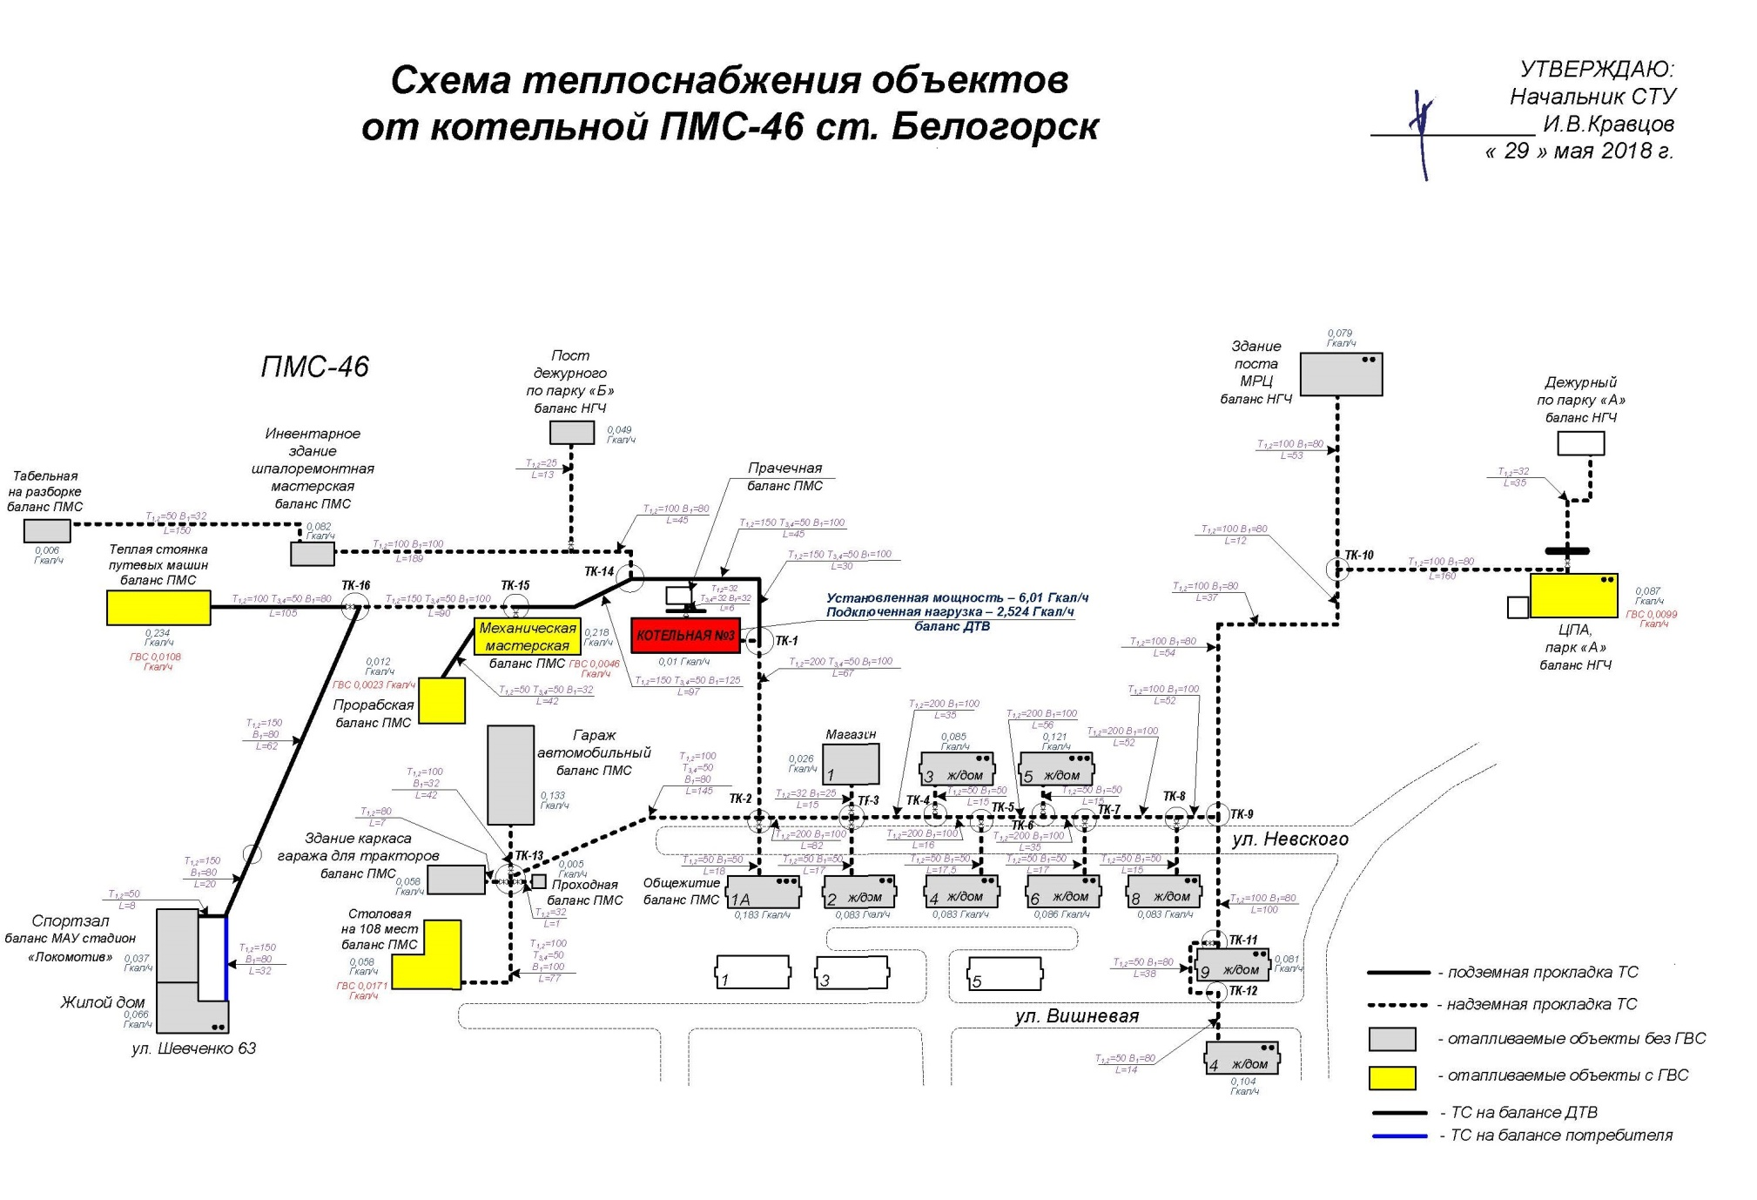
Рисунок 5 Схема теплоснабжения объектов от котельной ПМС – 46 Забайкальской дирекции по тепловодоснабжению
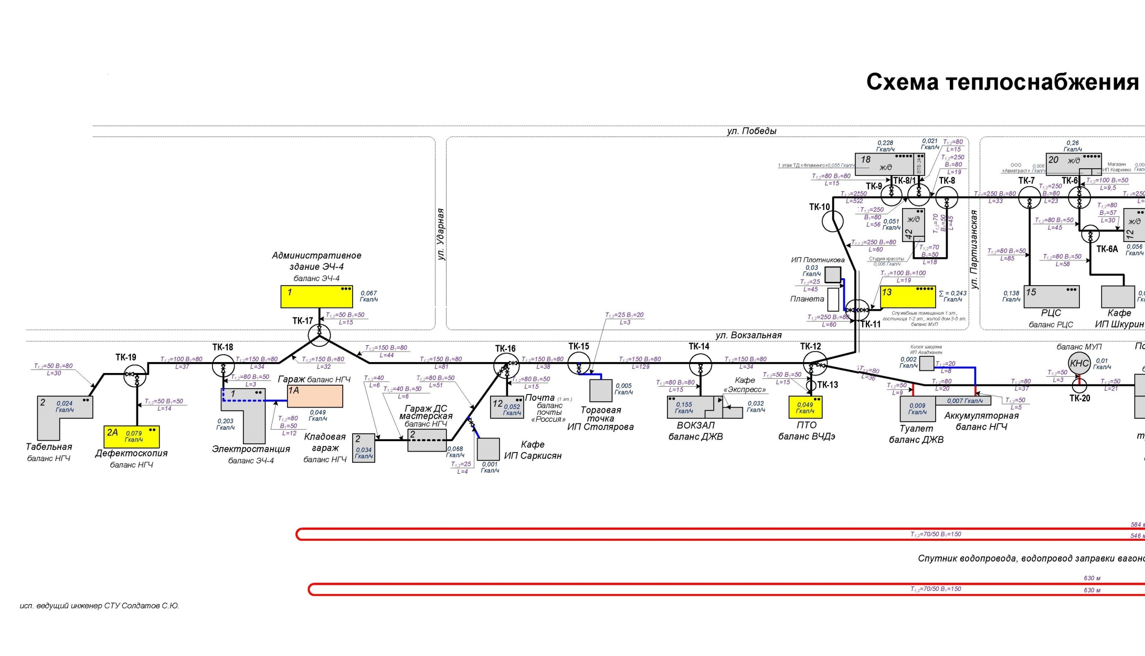
Рисунок 6 Схема теплоснабжения объектов от котельной ПЧ Забайкальской дирекции по тепловодоснабжению (часть 1)
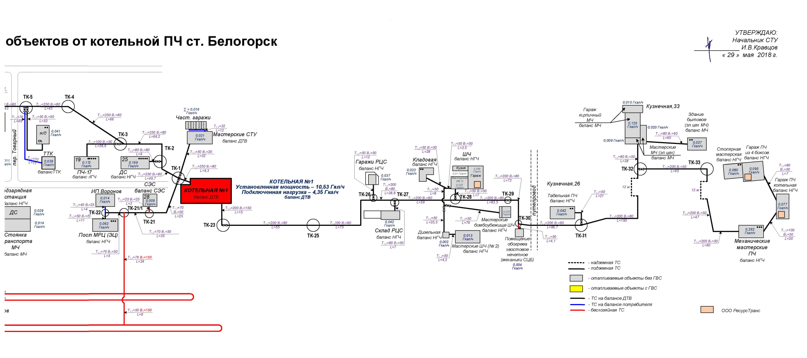
Рисунок 7 Схема теплоснабжения объектов от котельной ПЧ Забайкальской дирекции по тепловодоснабжению (Часть 2)

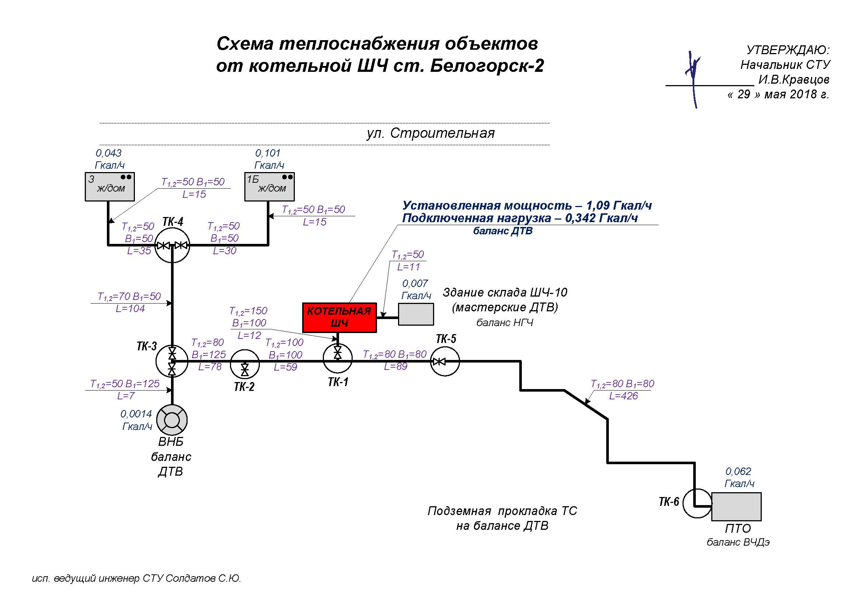
Рисунок 8 Схема теплоснабжения объектов от котельной ШЧ Забайкальской дирекции по тепловодоснабжению
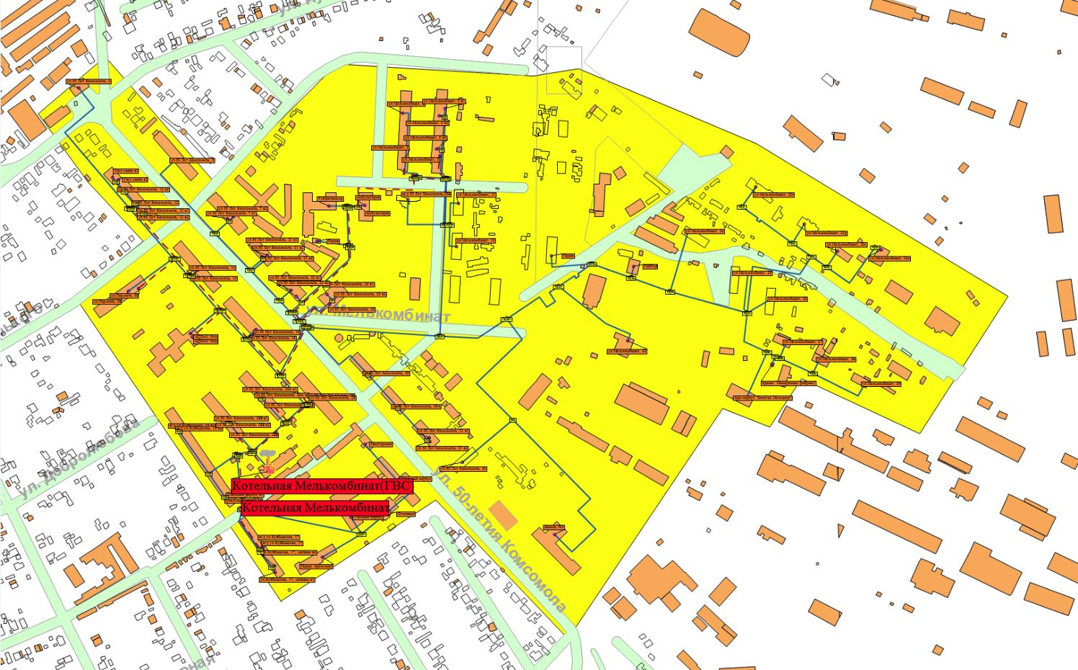
Рисунок 9 Схема теплоснабжения объектов от котельной «Мелькомбинат» ООО «Городские энергетические сети»
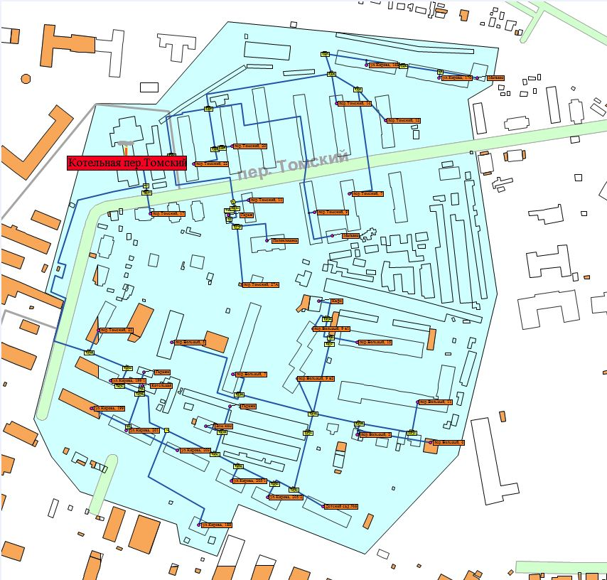
Рисунок 10 Схема теплоснабжения объектов от котельной «Томская» ООО «Городские энергетические сети»
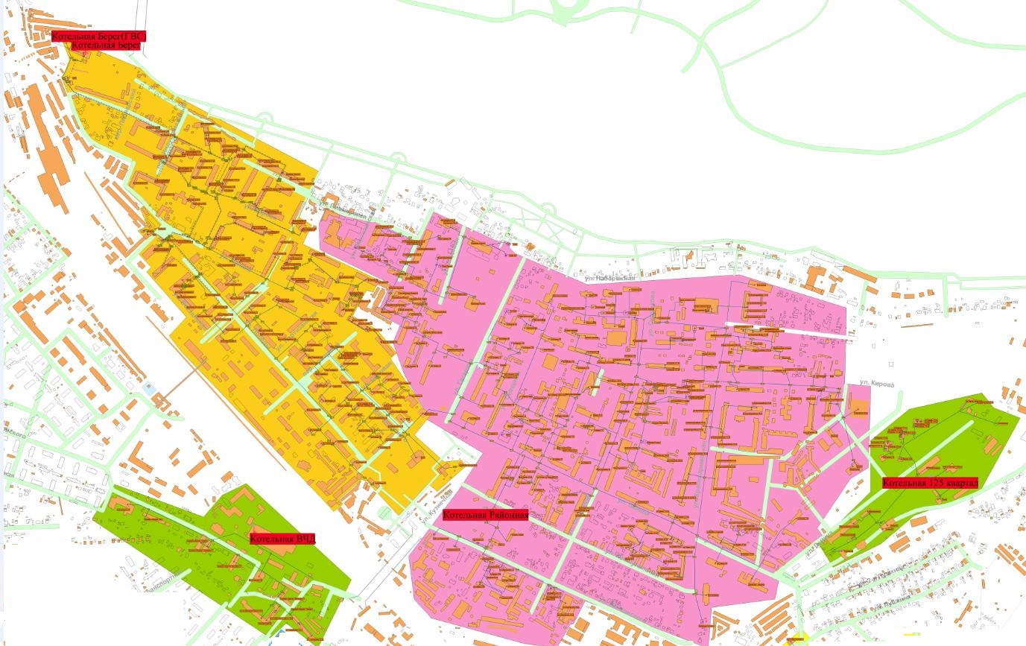
Рисунок 11 Схема теплоснабжения объектов от котельных «Берег», «Районная», «125 квартал» ООО «Городские энергетические сети», АО «ВРК-3»

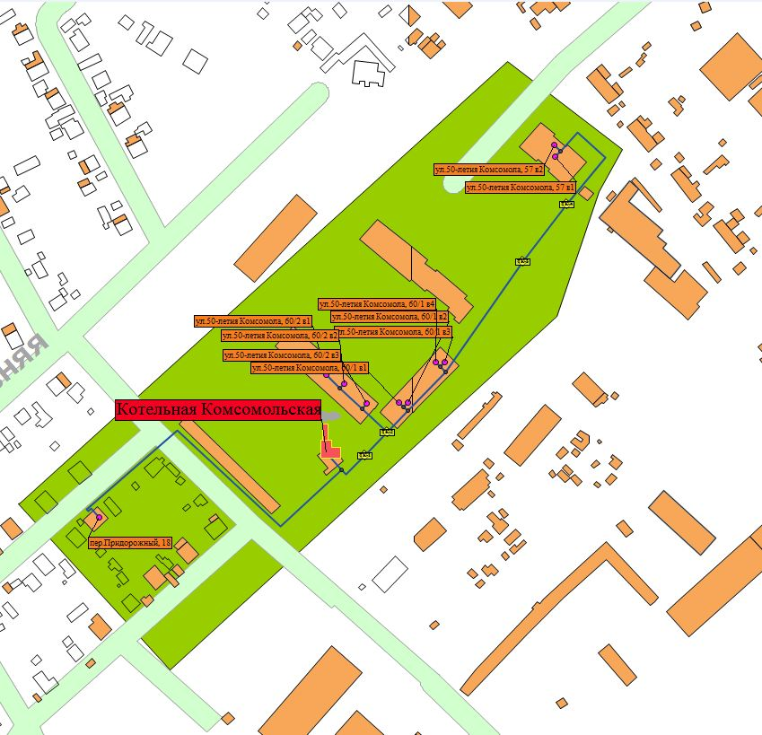
Рисунок 12 Схема теплоснабжения объектов от котельной «Комсомольская» ООО «Городские энергетические сети»

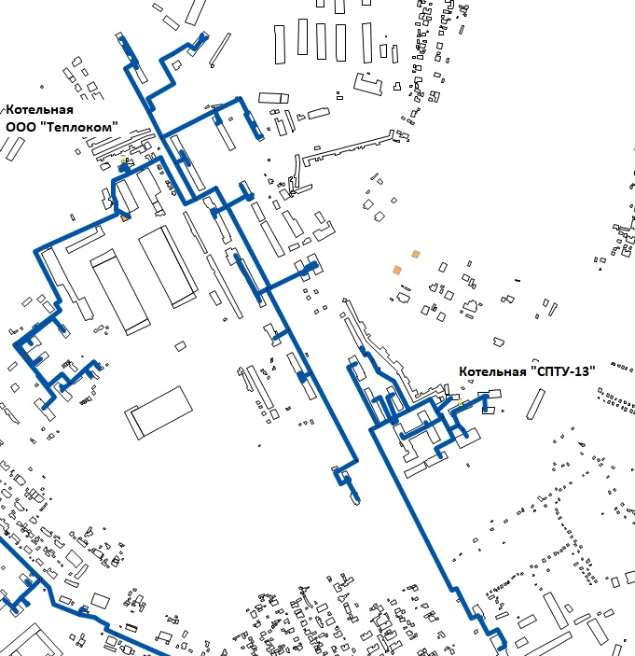
Рисунок 13 Схема теплоснабжения объектов от котельной «ООО «Теплоком», котельной «СПТУ-13» ООО «Городские энергетические сети»

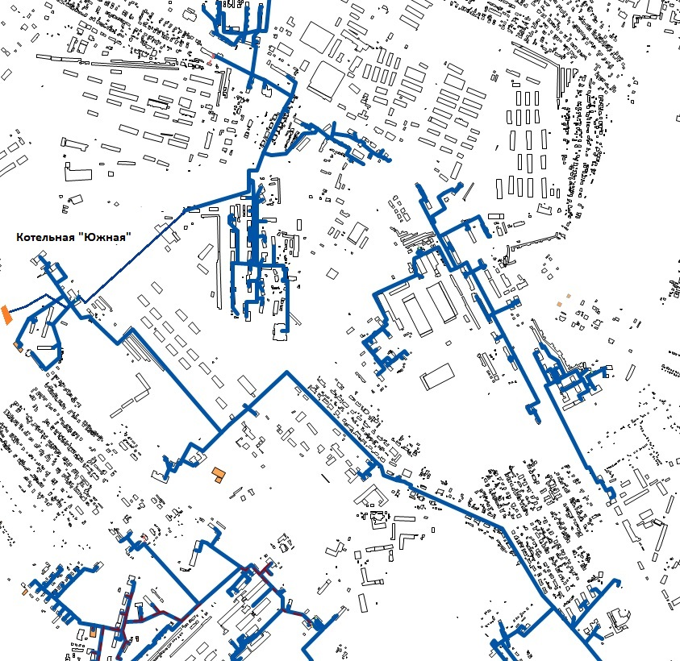
Рисунок 14 Схема теплоснабжения объектов от котельной м-н «Южный», «СПТУ-13» ООО «Городские энергетические сети», котельная «ООО «Теплоком»

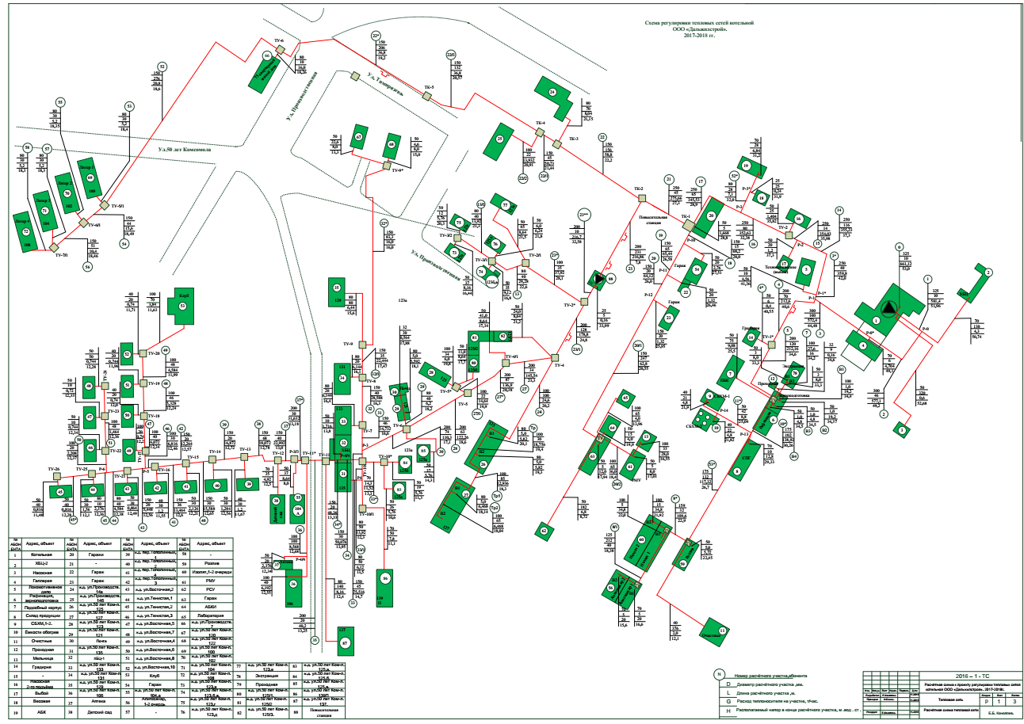
Рисунок 15 Схема теплоснабжения объектов от котельной ООО «Дальжилстрой»
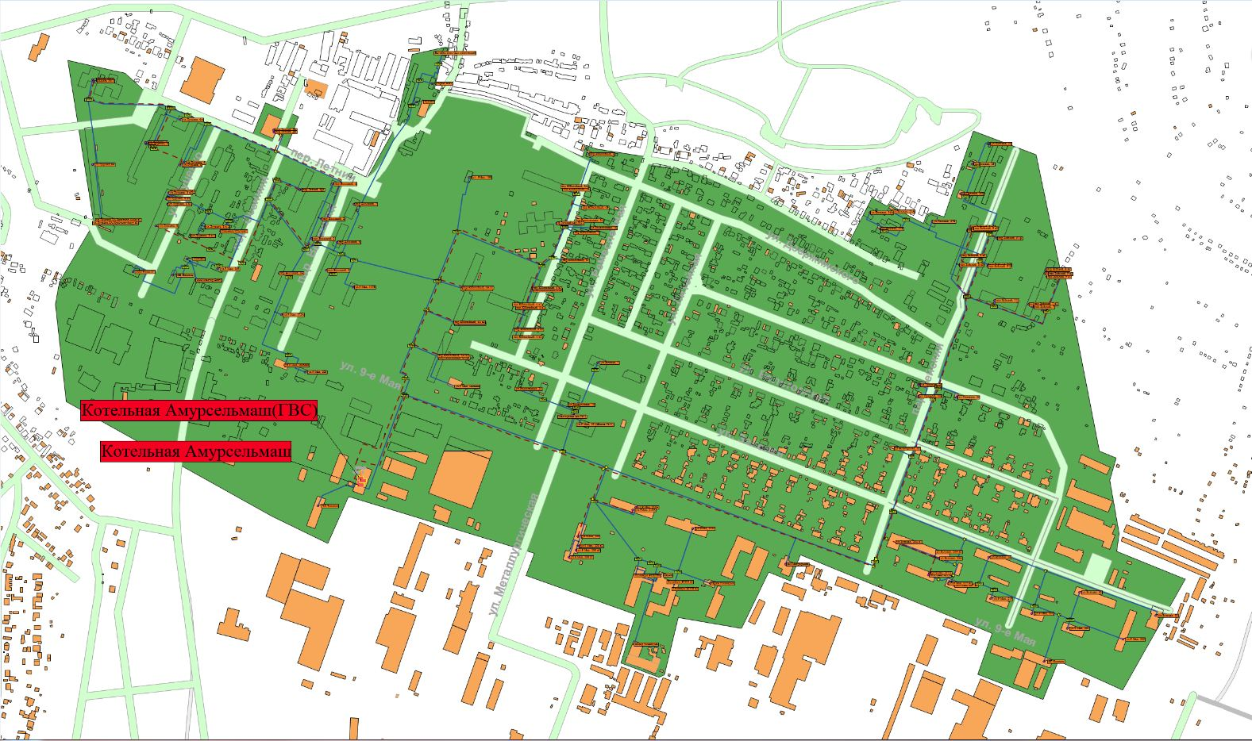
Рисунок 16 Схема теплоснабжения объектов от котельной м-н «Амурсельмаш» ООО «Городские энергетические сети»
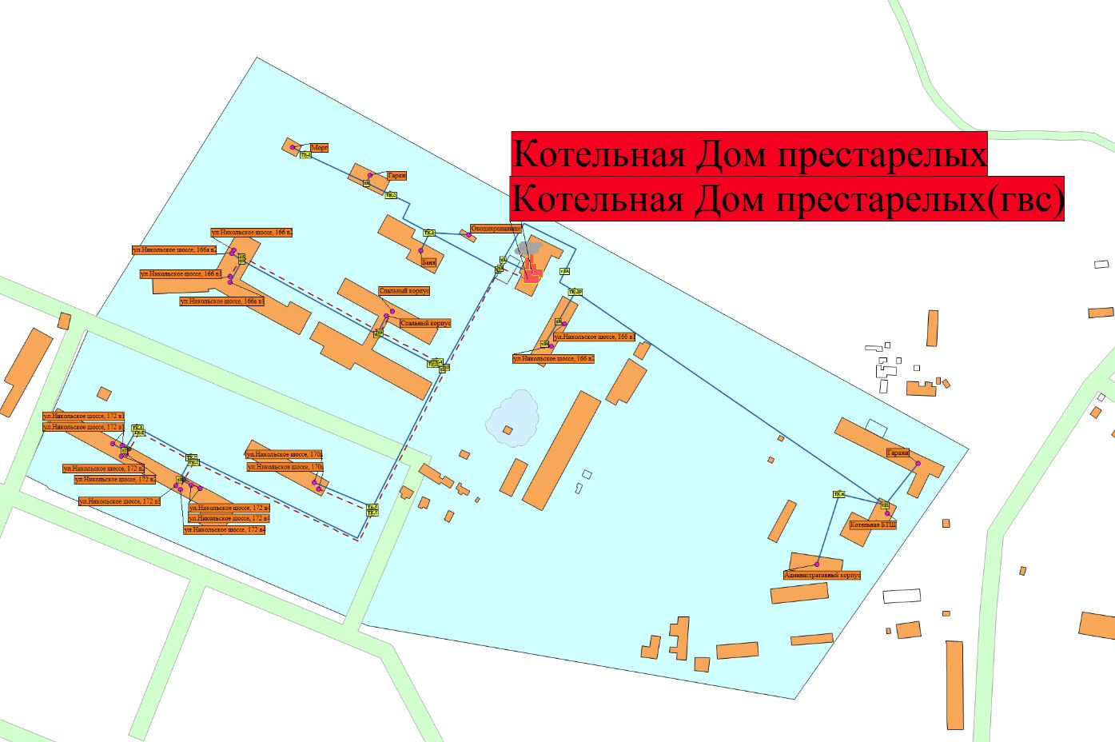
Рисунок 17 Схема теплоснабжения объектов от котельной «Дом Престарелых» ООО «Городские энергетические сети»

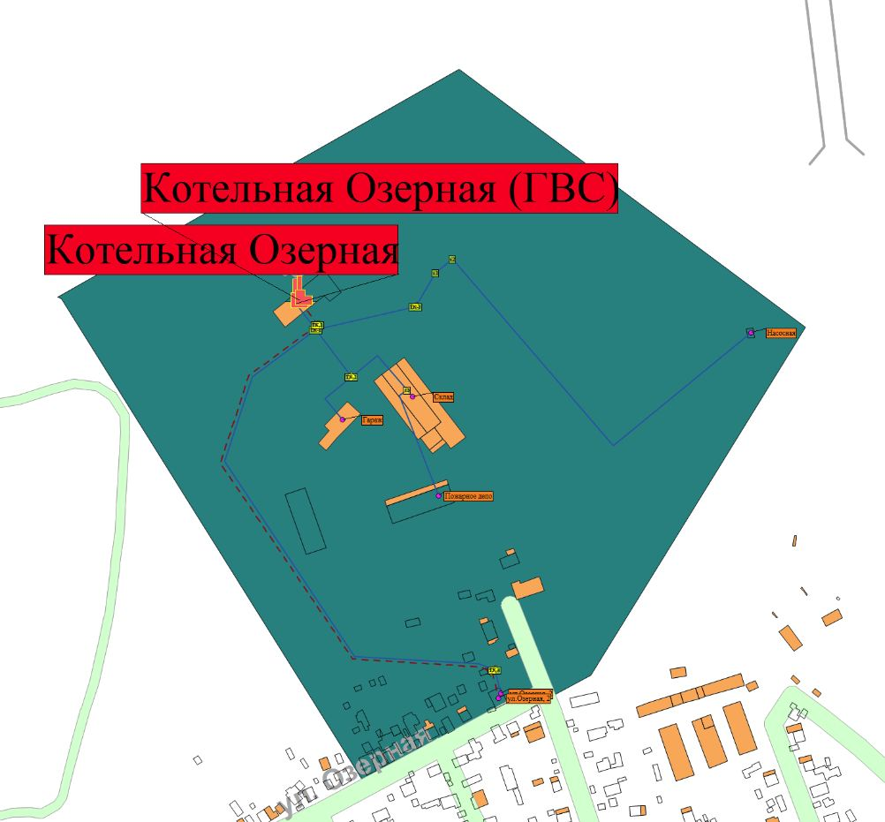
Рисунок 18 Схема теплоснабжения объектов от котельной «Озерная» ООО «Городские энергетические сети»
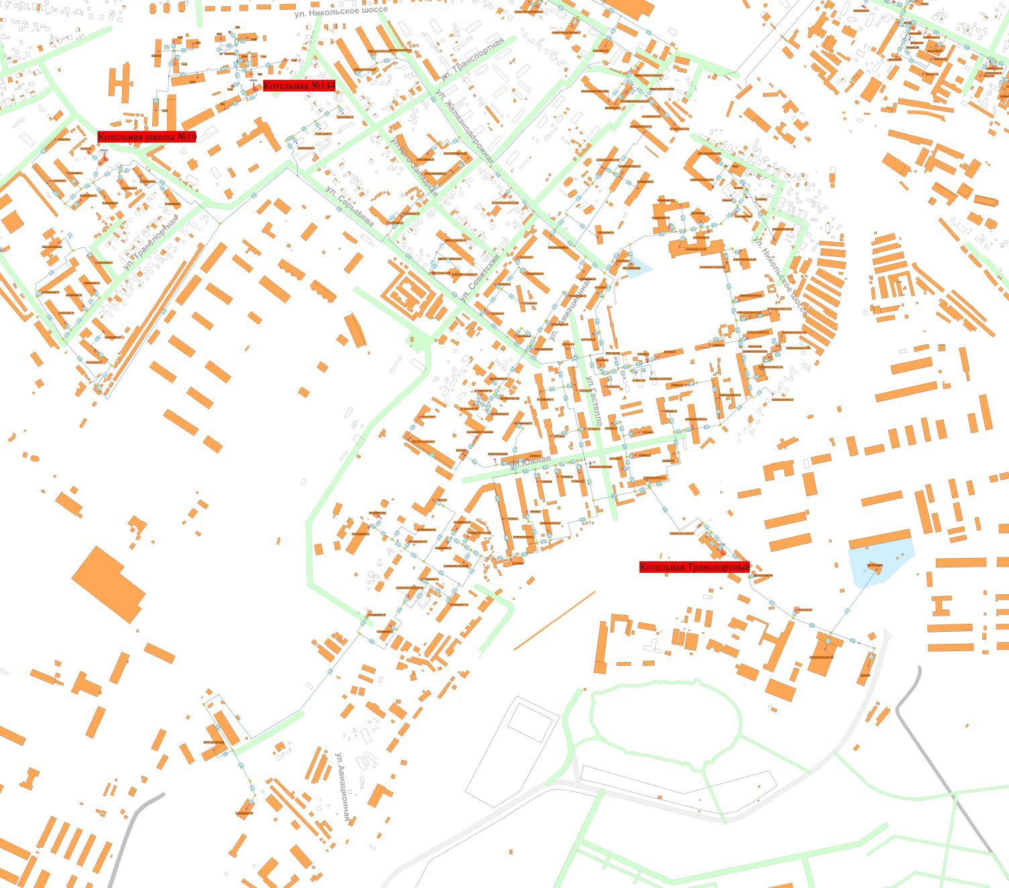
Рисунок 19 Схема теплоснабжения объектов от котельной м-н «Транспортный» ООО «Городские энергетические сети»

- описание существующих и перспективных зон действия индивидуальных источников тепловой энергии
Использование источников индивидуального теплоснабжения, согласно ФЗ-190 от 27.07.2010 (ред. от 02.07.2013) «О теплоснабжении» (с изменениями и дополнениями, вступающими в силу с 01.01.2014), для отопления жилых помещений в многоквартирных домах может осуществляться только при соответствии этих источников перечню условий, определенному Правилами подключения (технического присоединения) к системам теплоснабжения.
В муниципальном образовании поквартирное отопление жилых помещений в многоквартирных домах с использованием индивидуальных квартирных источников тепловой энергии не используются.

- существующие и перспективные балансы тепловой мощности и тепловой нагрузки потребителей в зонах действия источников тепловой энергии, в том числе работающих на единую тепловую сеть, на каждом этапе
Постановление Правительства РФ от 22.02.2012 г. №154 «О требованиях к схемам теплоснабжения, порядку их разработки и утверждения» вводит следующие понятия:
1) Установленная мощность источника тепловой энергии — сумма номинальных тепловых мощностей всего принятого по акту ввода в эксплуатацию оборудования, предназначенного для отпуска тепловой энергии потребителям, на собственные и хозяйственные нужды;
2) Располагаемая мощность источника тепловой энергии — величина, равная установленной мощности источника тепловой энергии за вычетом объемов мощности, не реализуемой по техническим причинам, в том числе по причине снижения тепловой мощности оборудования в результате эксплуатации на продленном техническом ресурсе (снижение параметров пара перед турбиной, отсутствие рециркуляции в пиковых водогрейных котлоагрегатах и др.);
3) Мощность источника тепловой энергии нетто — величина, равная располагаемой мощности источника тепловой энергии за вычетом тепловой нагрузки на собственные и хозяйственные нужды.
В ходе проведения работ по сбору и анализу исходных данных для разработки схемы теплоснабжения муниципального образования город Белогорск были сформированы балансы установленной, располагаемой тепловой мощности, тепловой мощности нетто, потерь тепловой мощности в тепловых сетях и присоединенной тепловой нагрузки по каждому источнику тепловой энергии.
Таблица 11 Описание балансов установленной и располагаемой тепловой мощности, потерь тепловой мощности в тепловых сетях и присоединенной нагрузки, описание резервов и дефицитов тепловой мощности по каждому источнику тепловой энергии.
Наименование показателя | 2019 год
Производственная котельная ВЧДр Белогорск АО «ВРК-3»
Располагаемая мощность источника тепловой энергии Гкал/ч | 4,3
Затраты тепловой мощности на собственные и хозяйственные нужды источника тепловой энергии, Гкал/час | 0,085
Потери мощности в тепловой сети, Гкал/ч | 0,17
Присоединенная тепловая нагрузка, в т.ч. Гкал/ч | 2,656
Отопление | 2,482
Вентиляция | -
ГВС | 0,174
Резерв (+) /дефицит (-) тепловой мощности, Гкал/ч | 1,389
Доля резерва, % | 32
Свободненский территориальный участок Дирекции по тепловодоснабжению Забайкальской железной дороги филиала ОАО «РЖД»
Котельная ПЧ (№ 1)
Располагаемая мощность источника тепловой энергии Гкал/ч | 10,38
Затраты тепловой мощности на собственные и хозяйственные нужды источника тепловой энергии, Гкал/час | 0,15
Потери мощности в тепловой сети, Гкал/ч | 0,628
Присоединенная тепловая нагрузка, в т.ч. Гкал/ч | 3,752
Отопление | 3,72
Вентиляция
ГВС | 0,032
Резерв (+) /дефицит (-) тепловой мощности, Гкал/ч | 6
Доля резерва, % | 57,8
Котельная ВОХР (№ 2)
Располагаемая мощность источника тепловой энергии Гкал/ч | 6,126
Затраты тепловой мощности на собственные и хозяйственные нужды источника тепловой энергии, Гкал/час | 0,144
Потери мощности в тепловой сети, Гкал/ч | 0,405
Присоединенная тепловая нагрузка, в т.ч. Гкал/ч | 3,61
Отопление | 3,448
Вентиляция
ГВС | 0,162
Резерв (+) /дефицит (-) тепловой мощности, Гкал/ч | 2,111
Доля резерва, % | 33,4
Котельная ПМС-46 (№ 3)
Располагаемая мощность источника тепловой энергии Гкал/ч | 5,926
Затраты тепловой мощности на собственные и хозяйственные нужды источника тепловой энергии, Гкал/час | 0,084
Потери мощности в тепловой сети, Гкал/ч | 0,336
Присоединенная тепловая нагрузка, в т.ч. Гкал/ч | 2,104
Отопление | 2,059
Вентиляция
ГВС | 0,045
Резерв (+) /дефицит (-) тепловой мощности, Гкал/ч | 3,486
Доля резерва, % | 58,8
Котельная База-3 (№ 4)
Располагаемая мощность источника тепловой энергии Гкал/ч | 0,862
Затраты тепловой мощности на собственные и хозяйственные нужды источника тепловой энергии, Гкал/час | 0,03
Потери мощности в тепловой сети, Гкал/ч | 0,133
Присоединенная тепловая нагрузка, в т.ч. Гкал/ч | 0,729
Отопление | 0,729
Вентиляция
ГВС
Резерв (+) /дефицит (-) тепловой мощности, Гкал/ч | -0,03
Доля резерва, % | 0
Котельная ШЧ (№ 6)
Располагаемая мощность источника тепловой энергии Гкал/ч | 1,626
Затраты тепловой мощности на собственные и хозяйственные нужды источника тепловой энергии, Гкал/час | 0,009
Потери мощности в тепловой сети, Гкал/ч | 0,085
Присоединенная тепловая нагрузка, в т.ч. Гкал/ч | 0,230
Отопление | 0,230
Вентиляция
ГВС
Резерв (+) /дефицит (-) тепловой мощности, Гкал/ч | 1,311
Доля резерва, % | 80,6
ООО "Дальжилстрой"
Располагаемая мощность тепловой энергии, Гкал/ч | 12,0
Затраты тепловой мощности на собственные и хозяйственные нужды источника тепловой энергии, Гкал/ч | 0,1
Потери мощности в тепловой сети, Гкал/ч | 0,44
Присоединенная тепловая нагрузка, в т.ч. Гкал/час | 12
отопление | 10,8
вентиляция | -
ГВС | 1,2
Резерв (+)/дефицит(-) тепловой мощности, Гкал/ч | -0,5
Доля резерва, % | 0
ООО "Теплоком"
Располагаемая мощность источника тепловой энергии Гкал/ч | 9,2
Затраты тепловой мощности на собственные и хозяйственные нужды источника тепловой энергии, Гкал/час | 0,07
Потери мощности в тепловой сети, Гкал/ч | 0,438
Присоединенная тепловая нагрузка, в т.ч. Гкал/ч | 4,685
Отопление | 4,685
Вентиляция
ГВС
Резерв (+) /дефицит (-) тепловой мощности, Гкал/ч | 4,007
Доля резерва, % | 43,55
Котельные ООО «Городские энергетические сети»
Котельная м-н "Южный"
Располагаемая мощность источника тепловой энергии Гкал/ч | 22,4
Затраты тепловой мощности на собственные и хозяйственные нужды источника тепловой энергии, Гкал/час | 0,466
Потери мощности в тепловой сети, Гкал/ч | 4,033
Присоединенная тепловая нагрузка, в т.ч. Гкал/ч | 19,801
Отопление | 14,585
Вентиляция
ГВС | 5,216
Резерв (+) /дефицит (-) тепловой мощности, Гкал/ч | -1,9
Доля резерва, % | -8,48
Котельная мкр. "Транспортный", ул. Базарная, 2
Располагаемая мощность источника тепловой энергии Гкал/ч | 73,86
Затраты тепловой мощности на собственные и хозяйственные нужды источника тепловой энергии, Гкал/час | 1,16
Потери мощности в тепловой сети, Гкал/ч | 8,12
Присоединенная тепловая нагрузка, в т.ч. Гкал/ч | 41,1
Отопление | 29,8
Вентиляция
ГВС | 11,3
Резерв (+) /дефицит (-) тепловой мощности, Гкал/ч | 26,165
Доля резерва, % | 35,43
Котельная мкр. "Амурсельмаш", ул. 9-го Мая, 210
Располагаемая мощность источника тепловой энергии Гкал/ч | 45,9
Затраты тепловой мощности на собственные и хозяйственные нужды источника тепловой энергии, Гкал/час | 0,857
Потери мощности в тепловой сети, Гкал/ч | 3,308
Присоединенная тепловая нагрузка, в т.ч. Гкал/ч | 16,136
Отопление | 12,296
Вентиляция
ГВС | 3,84
Резерв (+) /дефицит (-) тепловой мощности, Гкал/ч | 25,599
Доля резерва, % | 55,77
Котельная «125квартал», ул. Кирова, 170
Располагаемая мощность источника тепловой энергии Гкал/ч | 9,6
Затраты тепловой мощности на собственные и хозяйственные нужды источника тепловой энергии, Гкал/час | 0,072
Потери мощности в тепловой сети, Гкал/ч | 1,126
Присоединенная тепловая нагрузка, в т.ч. Гкал/ч | 7,6
Отопление | 4,11
Вентиляция | 0,8853
ГВС | 2,6
Резерв (+) /дефицит (-) тепловой мощности, Гкал/ч | 2,342
Доля резерва, % | 24,40
Котельная» СПТУ-13», ул. Кирова, 265
Располагаемая мощность источника тепловой энергии Гкал/ч | 5,66
Затраты тепловой мощности на собственные и хозяйственные нужды источника тепловой энергии, Гкал/час | 0,08
Потери мощности в тепловой сети, Гкал/ч | 0,778
Присоединенная тепловая нагрузка, в т.ч. Гкал/ч | 3,686
Отопление | 3,178
Вентиляция
ГВС | 0,508
Резерв (+) /дефицит (-) тепловой мощности, Гкал/ч | 1,116
Доля резерва, % | 19,72
Котельная "Томская", пер. Томский
Располагаемая мощность источника тепловой энергии Гкал/ч | 9,22
Затраты тепловой мощности на собственные и хозяйственные нужды источника тепловой энергии, Гкал/час | 0,326
Потери мощности в тепловой сети, Гкал/ч | 1,418
Присоединенная тепловая нагрузка, в т.ч. Гкал/ч | 7,3
Отопление | 5,8
Вентиляция
ГВС | 1,5
Резерв (+) /дефицит (-) тепловой мощности, Гкал/ч | 0,758
Доля резерва, % | 8,22
Котельная "Районная", ул. Маяковского,1
Располагаемая мощность источника тепловой энергии Гкал/ч | 43,92
Затраты тепловой мощности на собственные и хозяйственные нужды источника тепловой энергии, Гкал/час | 0,8
Потери мощности в тепловой сети, Гкал/ч | 8,714
Присоединенная тепловая нагрузка, в т.ч. Гкал/ч | 41,269
Отопление | 32,48
Вентиляция
ГВС | 8,789
Резерв (+) /дефицит (-) тепловой мощности, Гкал/ч | -6,863
Доля резерва, % | -15,63
Котельная "Озерная", ул. Озерная, 2
Располагаемая мощность источника тепловой энергии Гкал/ч | 1,98
Затраты тепловой мощности на собственные и хозяйственные нужды источника тепловой энергии, Гкал/час | 0,03428
Потери мощности в тепловой сети, Гкал/ч | 0,19
Присоединенная тепловая нагрузка, в т.ч. Гкал/ч | 0,601
Отопление | 0,421
Вентиляция
ГВС | 0,18
Резерв (+) /дефицит (-) тепловой мощности, Гкал/ч | 1,15472
Доля резерва, % | 58,32
Котельная "Мелькомбинат", ул.50 Лет Комсомола,28
Располагаемая мощность источника тепловой энергии Гкал/ч | 9,848
Затраты тепловой мощности на собственные и хозяйственные нужды источника тепловой энергии, Гкал/час | 0,22
Потери мощности в тепловой сети, Гкал/ч | 0,604
Присоединенная тепловая нагрузка, в т.ч. Гкал/ч | 8,503
Отопление | 7,103
Вентиляция
ГВС | 1,4
Резерв (+) /дефицит (-) тепловой мощности, Гкал/ч | 0,521
Доля резерва, % | 5,29
Котельная "Мазутослив" ул. 50Лет ВЛКСМ, 68\2
Располагаемая мощность источника тепловой энергии Гкал/ч | 1,98
Затраты тепловой мощности на собственные и хозяйственные нужды источника тепловой энергии, Гкал/час | 0,752
Потери мощности в тепловой сети, Гкал/ч | 0,0179
Присоединенная тепловая нагрузка, в т.ч. Гкал/ч | 0,6
Отопление | 0,6
Вентиляция
ГВС
Резерв (+) /дефицит (-) тепловой мощности, Гкал/ч | 0,6101
Доля резерва, % | 30,81
Котельная "Комсомольская", ул. 50 Лет Комсомола, 60\2
Располагаемая мощность источника тепловой энергии Гкал/ч | 1,98
Затраты тепловой мощности на собственные и хозяйственные нужды источника тепловой энергии, Гкал/час | 0,0265
Потери мощности в тепловой сети, Гкал/ч | 0,084
Присоединенная тепловая нагрузка, в т.ч. Гкал/ч | 1,012
Отопление | 0,732
Вентиляция
ГВС | 0,28
Резерв (+) /дефицит (-) тепловой мощности, Гкал/ч | 0,8575
Доля резерва, % | 43,31
Котельная «Дом престарелых», ул. Н-Шоссе, 170
Располагаемая мощность источника тепловой энергии Гкал/ч | 8,086
Затраты тепловой мощности на собственные и хозяйственные нужды источника тепловой энергии, Гкал/час | 0,138
Потери мощности в тепловой сети, Гкал/ч | 0,7
Присоединенная тепловая нагрузка, в т.ч. Гкал/ч | 3,7
Отопление | 2,5
Вентиляция
ГВС | 1,2
Резерв (+) /дефицит (-) тепловой мощности, Гкал/ч | 4,388
Доля резерва, % | 54,3
Котельная "Берег", ул. Набережная,2
Располагаемая мощность источника тепловой энергии Гкал/ч | 22,4
Затраты тепловой мощности на собственные и хозяйственные нужды источника тепловой энергии, Гкал/час | 0,577
Потери мощности в тепловой сети, Гкал/ч | 2,97
Присоединенная тепловая нагрузка, в т.ч. Гкал/ч | 20,66
Отопление | 18,56
Вентиляция
ГВС | 2,1
Резерв (+) /дефицит (-) тепловой мощности, Гкал/ч | -1,807
Доля резерва, % | -8,1
Котельная «Благовещенская», ул. Благовещенская
Располагаемая мощность источника тепловой энергии Гкал/ч | 1,3
Затраты тепловой мощности на собственные и хозяйственные нужды источника тепловой энергии, Гкал/час | 0,0065
Потери мощности в тепловой сети, Гкал/ч | 0,018
Присоединенная тепловая нагрузка, в т.ч. Гкал/ч | 0,9
Отопление | 0,9
Вентиляция | 0
ГВС | 0
Резерв (+) /дефицит (-) тепловой мощности, Гкал/ч | 0,9705
Доля резерва, % | 74,7

Таблица 12 Балансы тепловой мощности и перспективной тепловой нагрузки в зонах действия существующих источников теплоснабжения
Наименование показателя | 2019 | 2020 | 2021 | 2022 | 2023 | 2024 | 2025 | 2026-2030 | 2031-2035
Производственная котельная ВЧДр Белогорск АО «ВРК-3»
Располагаемая мощность источника тепловой энергии Гкал/ч | 4,3 | 4,3 | 4,3 | 4,3 | 4,3 | 4,3 | 4,3 | 4,3 | 4,3
Затраты тепловой мощности на собственные и хозяйственные нужды источника тепловой энергии, Гкал/час | 0,085 | 0,085 | 0,085 | 0,085 | 0,085 | 0,085 | 0,085 | 0,085 | 0,085
Потери мощности в тепловой сети, Гкал/ч | 0,17 | 0,17 | 0,17 | 0,17 | 0,17 | 0,17 | 0,17 | 0,17 | 0,17
Присоединенная тепловая нагрузка, в т.ч. Гкал/ч | 2,656 | 2,656 | 2,656 | 2,656 | 2,656 | 2,656 | 2,656 | 2,656 | 2,656
Отопление | 2,482 | 2,482 | 2,482 | 2,482 | 2,482 | 2,482 | 2,482 | 2,482 | 2,482
Вентиляция | 0 | 0 | 0 | 0 | 0 | 0 | 0 | 0 | 0
ГВС | 0,174 | 0,174 | 0,174 | 0,174 | 0,174 | 0,174 | 0,174 | 0,174 | 0,174
Резерв (+) /дефицит (-) тепловой мощности, Гкал/ч | 1,389 | 1,389 | 1,389 | 1,389 | 1,389 | 1,389 | 1,389 | 1,389 | 1,389
Доля резерва, % | 32,30 | 32,30 | 32,30 | 32,30 | 32,30 | 32,30 | 32,30 | 32,30 | 32,30
Свободненский территориальный участок Дирекции по тепловодоснабжению Забайкальской железной дороги филиала ОАО «РЖД»
Котельная ПЧ (№ 1)
Располагаемая мощность источника тепловой энергии Гкал/ч | 10,38 | 10,38 | 10,38 | 10,38 | 10,38 | 10,38 | 10,38 | 10,38 | 10,38
Затраты тепловой мощности на собственные и хозяйственные нужды источника тепловой энергии, Гкал/час | 0,15 | 0,15 | 0,15 | 0,15 | 0,15 | 0,15 | 0,15 | 0,15 | 0,15
Потери мощности в тепловой сети, Гкал/ч | 0,628 | 0,628 | 0,628 | 0,628 | 0,628 | 0,628 | 0,628 | 0,628 | 0,628
Присоединенная тепловая нагрузка, в т.ч. Гкал/ч | 3,752 | 3,752 | 3,752 | 3,752 | 3,752 | 3,752 | 3,752 | 3,752 | 3,752
Отопление | 3,72 | 3,72 | 3,72 | 3,72 | 3,72 | 3,72 | 3,72 | 3,72 | 3,72
Вентиляция |  | 0 | 0 | 0 | 0 | 0 | 0 | 0 | 0
ГВС | 0,032 | 0,032 | 0,032 | 0,032 | 0,032 | 0,032 | 0,032 | 0,032 | 0,032
Резерв (+) /дефицит (-) тепловой мощности, Гкал/ч | 6 | 6 | 6 | 6 | 6 | 6 | 6 | 6 | 6
Доля резерва, % | 57,8 | 57,8 | 57,8 | 57,8 | 57,8 | 57,8 | 57,8 | 57,8 | 57,8
Котельная ВОХР (№ 2)
Располагаемая мощность источника тепловой энергии Гкал/ч | 6,126 | 6,126 | 6,126 | 6,126 | 6,126 | 6,126 | 6,126 | 6,126 | 6,126
Затраты тепловой мощности на собственные и хозяйственные нужды источника тепловой энергии, Гкал/час | 0,144 | 0,144 | 0,144 | 0,144 | 0,144 | 0,144 | 0,144 | 0,144 | 0,144
Потери мощности в тепловой сети, Гкал/ч | 0,405 | 0,405 | 0,405 | 0,405 | 0,405 | 0,405 | 0,405 | 0,405 | 0,405
Присоединенная тепловая нагрузка, в т.ч. Гкал/ч | 3,61 | 3,61 | 3,61 | 3,61 | 3,61 | 3,61 | 3,61 | 3,61 | 3,61
Отопление | 3,448 | 3,448 | 3,448 | 3,448 | 3,448 | 3,448 | 3,448 | 3,448 | 3,448
Вентиляция
ГВС | 0,162 | 0,162 | 0,162 | 0,162 | 0,162 | 0,162 | 0,162 | 0,162 | 0,162
Резерв (+) /дефицит (-) тепловой мощности, Гкал/ч | 2,111 | 2,111 | 2,111 | 2,111 | 2,111 | 2,111 | 2,111 | 2,111 | 2,111
Доля резерва, % | 33,4 | 33,4 | 33,4 | 33,4 | 33,4 | 33,4 | 33,4 | 33,4 | 33,4
Котельная ПМС-46 (№ 3)
Располагаемая мощность источника тепловой энергии Гкал/ч | 5,926 | 5,926 | 5,926 | 5,926 | 5,926 | 5,926 | 5,926 | 5,926 | 5,926
Затраты тепловой мощности на собственные и хозяйственные нужды источника тепловой энергии, Гкал/час | 0,084 | 0,084 | 0,084 | 0,084 | 0,084 | 0,084 | 0,084 | 0,084 | 0,084
Потери мощности в тепловой сети, Гкал/ч | 0,336 | 0,336 | 0,336 | 0,336 | 0,336 | 0,336 | 0,336 | 0,336 | 0,336
Присоединенная тепловая нагрузка, в т.ч. Гкал/ч | 2,104 | 2,104 | 2,104 | 2,104 | 2,104 | 2,104 | 2,104 | 2,104 | 2,104
Отопление | 2,059 | 2,059 | 2,059 | 2,059 | 2,059 | 2,059 | 2,059 | 2,059 | 2,059
Вентиляция
ГВС | 0,045 | 0,045 | 0,045 | 0,045 | 0,045 | 0,045 | 0,045 | 0,045 | 0,045
Резерв (+) /дефицит (-) тепловой мощности, Гкал/ч | 3,486 | 3,486 | 3,486 | 3,486 | 3,486 | 3,486 | 3,486 | 3,486 | 3,486
Доля резерва, % | 58,8 | 58,8 | 58,8 | 58,8 | 58,8 | 58,8 | 58,8 | 58,8 | 58,8
Котельная База-3 (№ 4)
Располагаемая мощность источника тепловой энергии Гкал/ч | 0,862 | 0,862 | 0,862 | 0,862 | 0,862 | 0,862 | 0,862 | 0,862 | 0,862
Затраты тепловой мощности на собственные и хозяйственные нужды источника тепловой энергии, Гкал/час | 0,03 | 0,03 | 0,03 | 0,03 | 0,03 | 0,03 | 0,03 | 0,03 | 0,03
Потери мощности в тепловой сети, Гкал/ч | 0,133 | 0,133 | 0,133 | 0,133 | 0,133 | 0,133 | 0,133 | 0,133 | 0,133
Присоединенная тепловая нагрузка, в т.ч. Гкал/ч | 0,729 | 0,729 | 0,729 | 0,729 | 0,729 | 0,729 | 0,729 | 0,729 | 0,729
Отопление | 0,729 | 0,729 | 0,729 | 0,729 | 0,729 | 0,729 | 0,729 | 0,729 | 0,729
Вентиляция
ГВС
Резерв (+) /дефицит (-) тепловой мощности, Гкал/ч | -0,03 | -0,03 | -0,03 | -0,03 | -0,03 | -0,03 | -0,03 | -0,03 | -0,03
Доля резерва, % | 0 | 0 | 0 | 0 | 0 | 0 | 0 | 0 | 0
Котельная ШЧ (№ 6)
Располагаемая мощность источника тепловой энергии Гкал/ч | 1,626 | 1,626 | 1,626 | 1,626 | 1,626 | 1,626 | 1,626 | 1,626 | 1,626
Затраты тепловой мощности на собственные и хозяйственные нужды источника тепловой энергии, Гкал/час | 0,009 | 0,009 | 0,009 | 0,009 | 0,009 | 0,009 | 0,009 | 0,009 | 0,009
Потери мощности в тепловой сети, Гкал/ч | 0,085 | 0,085 | 0,085 | 0,085 | 0,085 | 0,085 | 0,085 | 0,085 | 0,085
Присоединенная тепловая нагрузка, в т.ч. Гкал/ч | 0,230 | 0,230 | 0,230 | 0,230 | 0,230 | 0,230 | 0,230 | 0,230 | 0,230
Отопление | 0,230 | 0,230 | 0,230 | 0,230 | 0,230 | 0,230 | 0,230 | 0,230 | 0,230
Вентиляция
ГВС
Резерв (+) /дефицит (-) тепловой мощности, Гкал/ч | 1,311 | 1,311 | 1,311 | 1,311 | 1,311 | 1,311 | 1,311 | 1,311 | 1,311
Доля резерва, % | 80,6 | 80,6 | 80,6 | 80,6 | 80,6 | 80,6 | 80,6 | 80,6 | 80,6
ООО "Дальжилстрой"
Располагаемая мощность тепловой энергии, Гкал/ч | 12,0 | 12,0 | 12,0 | 12,0 | 12,0 | 12,0 | 12,0 | 12,0 | 12,0
Затраты тепловой мощности на собственные и хозяйственные нужды источника тепловой энергии, Гкал/ч | 0,1 | 0,1 | 0,1 | 0,1 | 0,1 | 0,1 | 0,1 | 0,1 | 0,1
Потери мощности в тепловой сети, Гкал/ч | 0,44 | 0,44 | 0,44 | 0,44 | 0,44 | 0,44 | 0,44 | 0,44 | 0,44
Присоединенная тепловая нагрузка, в т.ч. Гкал/час | 12 | 12 | 12 | 12 | 12 | 12 | 12 | 12 | 12
отопление | 10,8 | 10,8 | 10,8 | 10,8 | 10,8 | 10,8 | 10,8 | 10,8 | 10,8
вентиляция | - | - | - | - | - | - | - | - | -
ГВС | 1,2 | 1,2 | 1,2 | 1,2 | 1,2 | 1,2 | 1,2 | 1,2 | 1,2
Резерв (+)/дефицит(-) тепловой мощности, Гкал/ч | -0,5 | -0,5 | -0,5 | -0,5 | -0,5 | -0,5 | -0,5 | -0,5 | -0,5
Доля резерва, % | 0 | 0 | 0 | 0 | 0 | 0 | 0 | 0 | 0
ООО "Теплоком"
Располагаемая мощность источника тепловой энергии Гкал/ч | 9,2 | 9,2 | 9,2 | 9,2 | 9,2 | 9,2 | 9,2 | 9,2 | 9,2
Затраты тепловой мощности на собственные и хозяйственные нужды источника тепловой энергии, Гкал/час | 0,07 | 0,07 | 0,07 | 0,07 | 0,07 | 0,07 | 0,07 | 0,07 | 0,07
Потери мощности в тепловой сети, Гкал/ч | 0,438 | 0,438 | 0,438 | 0,438 | 0,438 | 0,438 | 0,438 | 0,438 | 0,438
Присоединенная тепловая нагрузка, в т.ч. Гкал/ч | 4,685 | 4,685 | 4,685 | 4,685 | 4,685 | 4,685 | 4,685 | 4,685 | 4,685
Отопление | 4,685 | 4,685 | 4,685 | 4,685 | 4,685 | 4,685 | 4,685 | 4,685 | 4,685
Вентиляция
ГВС
Резерв (+) /дефицит (-) тепловой мощности, Гкал/ч | 4,007 | 4,007 | 4,007 | 4,007 | 4,007 | 4,007 | 4,007 | 4,007 | 4,007
Доля резерва, % | 43,55 | 43,55 | 43,55 | 43,55 | 43,55 | 43,55 | 43,55 | 43,55 | 43,55
Котельные ООО «Городские энергетические сети»
Котельная м-н "Южный"
Располагаемая мощность источника тепловой энергии Гкал/ч | 22,4 | 22,4 | 22,4 | 22,4 | 22,4 | 22,4 | 22,4 | 22,4 | 22,4
Затраты тепловой мощности на собственные и хозяйственные нужды источника тепловой энергии, Гкал/час | 0,466 | 0,466 | 0,466 | 0,466 | 0,466 | 0,466 | 0,466 | 0,466 | 0,466
Потери мощности в тепловой сети, Гкал/ч | 4,033 | 4,033 | 4,033 | 4,033 | 4,033 | 4,033 | 4,033 | 4,033 | 4,033
Присоединенная тепловая нагрузка, в т.ч. Гкал/ч | 19,801 | 19,801 | 19,801 | 19,801 | 19,801 | 19,801 | 19,801 | 19,801 | 19,801
Отопление | 14,585 | 14,585 | 14,585 | 14,585 | 14,585 | 14,585 | 14,585 | 14,585 | 14,585
Вентиляция
ГВС | 5,216 | 5,216 | 5,216 | 5,216 | 5,216 | 5,216 | 5,216 | 5,216 | 5,216
Резерв (+) /дефицит (-) тепловой мощности, Гкал/ч | -1,9 | -1,9 | -1,9 | -1,9 | -1,9 | -1,9 | -1,9 | -1,9 | -1,9
Доля резерва, % | -8,48 | -8,48 | -8,48 | -8,48 | -8,48 | -8,48 | -8,48 | -8,48 | -8,48
Котельная мкр. "Транспортный", ул. Базарная, 2
Располагаемая мощность источника тепловой энергии Гкал/ч | 73,86 | 73,86 | 73,86 | 73,86 | 73,86 | 73,86 | 73,86 | 73,86 | 73,86
Затраты тепловой мощности на собственные и хозяйственные нужды источника тепловой энергии, Гкал/час | 1,16 | 1,16 | 1,16 | 1,16 | 1,16 | 1,16 | 1,16 | 1,16 | 1,16
Потери мощности в тепловой сети, Гкал/ч | 8,12 | 8,12 | 8,12 | 8,12 | 8,12 | 8,12 | 8,12 | 8,12 | 8,12
Присоединенная тепловая нагрузка, в т.ч. Гкал/ч | 41,1 | 41,1 | 41,1 | 41,1 | 41,1 | 41,1 | 41,1 | 41,1 | 41,1
Отопление | 29,8 | 29,8 | 29,8 | 29,8 | 29,8 | 29,8 | 29,8 | 29,8 | 29,8
Вентиляция
ГВС | 11,3 | 11,3 | 11,3 | 11,3 | 11,3 | 11,3 | 11,3 | 11,3 | 11,3
Резерв (+) /дефицит (-) тепловой мощности, Гкал/ч | 26,165 | 26,165 | 26,165 | 26,165 | 26,165 | 26,165 | 26,165 | 26,165 | 26,165
Доля резерва, % | 35,43 | 35,43 | 35,43 | 35,43 | 35,43 | 35,43 | 35,43 | 35,43 | 35,43
Котельная мкр. "Амурсельмаш", ул. 9-го Мая, 210
Располагаемая мощность источника тепловой энергии Гкал/ч | 45,9 | 45,9 | 45,9 | 45,9 | 45,9 | 45,9 | 45,9 | 45,9 | 45,9
Затраты тепловой мощности на собственные и хозяйственные нужды источника тепловой энергии, Гкал/час | 0,857 | 0,857 | 0,857 | 0,857 | 0,857 | 0,857 | 0,857 | 0,857 | 0,857
Потери мощности в тепловой сети, Гкал/ч | 3,308 | 3,308 | 3,308 | 3,308 | 3,308 | 3,308 | 3,308 | 3,308 | 3,308
Присоединенная тепловая нагрузка, в т.ч. Гкал/ч | 16,136 | 16,136 | 16,136 | 16,136 | 16,136 | 16,136 | 16,136 | 16,136 | 16,136
Отопление | 12,296 | 12,296 | 12,296 | 12,296 | 12,296 | 12,296 | 12,296 | 12,296 | 12,296
Вентиляция
ГВС | 3,84 | 3,84 | 3,84 | 3,84 | 3,84 | 3,84 | 3,84 | 3,84 | 3,84
Резерв (+) /дефицит (-) тепловой мощности, Гкал/ч | 25,599 | 25,599 | 25,599 | 25,599 | 25,599 | 25,599 | 25,599 | 25,599 | 25,599
Доля резерва, % | 55,77 | 55,77 | 55,77 | 55,77 | 55,77 | 55,77 | 55,77 | 55,77 | 55,77
Котельная «125квартал», ул. Кирова, 170
Располагаемая мощность источника тепловой энергии Гкал/ч | 9,6 | 9,6 | 9,6 | 9,6 | 9,6 | 9,6 | 9,6 | 9,6 | 9,6
Затраты тепловой мощности на собственные и хозяйственные нужды источника тепловой энергии, Гкал/час | 0,072 | 0,072 | 0,072 | 0,072 | 0,072 | 0,072 | 0,072 | 0,072 | 0,072
Потери мощности в тепловой сети, Гкал/ч | 1,126 | 1,126 | 1,126 | 1,126 | 1,126 | 1,126 | 1,126 | 1,126 | 1,126
Присоединенная тепловая нагрузка, в т.ч. Гкал/ч | 7,6 | 7,6 | 7,6 | 7,6 | 7,6 | 7,6 | 7,6 | 7,6 | 7,6
Отопление | 4,11 | 4,11 | 4,11 | 4,11 | 4,11 | 4,11 | 4,11 | 4,11 | 4,11
Вентиляция | 0,8853 | 0,8853 | 0,8853 | 0,8853 | 0,8853 | 0,8853 | 0,8853 | 0,8853 | 0,8853
ГВС | 2,6 | 2,6 | 2,6 | 2,6 | 2,6 | 2,6 | 2,6 | 2,6 | 2,6
Резерв (+) /дефицит (-) тепловой мощности, Гкал/ч | 2,342 | 2,342 | 2,342 | 2,342 | 2,342 | 2,342 | 2,342 | 2,342 | 2,342
Доля резерва, % | 24,40 | 24,40 | 24,40 | 24,40 | 24,40 | 24,40 | 24,40 | 24,40 | 24,40
Котельная «СПТУ-13», ул. Кирова, 265
Располагаемая мощность источника тепловой энергии Гкал/ч | 5,66 | 5,66 | 5,66 | 5,66 | 5,66 | 5,66 | 5,66 | 5,66 | 5,66
Затраты тепловой мощности на собственные и хозяйственные нужды источника тепловой энергии, Гкал/час | 0,08 | 0,08 | 0,08 | 0,08 | 0,08 | 0,08 | 0,08 | 0,08 | 0,08
Потери мощности в тепловой сети, Гкал/ч | 0,778 | 0,778 | 0,778 | 0,778 | 0,778 | 0,778 | 0,778 | 0,778 | 0,778
Присоединенная тепловая нагрузка, в т.ч. Гкал/ч | 3,686 | 3,686 | 3,686 | 3,686 | 3,686 | 3,686 | 3,686 | 3,686 | 3,686
Отопление | 3,178 | 3,178 | 3,178 | 3,178 | 3,178 | 3,178 | 3,178 | 3,178 | 3,178
Вентиляция
ГВС | 0,508 | 0,508 | 0,508 | 0,508 | 0,508 | 0,508 | 0,508 | 0,508 | 0,508
Резерв (+) /дефицит (-) тепловой мощности, Гкал/ч | 1,116 | 1,116 | 1,116 | 1,116 | 1,116 | 1,116 | 1,116 | 1,116 | 1,116
Доля резерва, % | 19,72 | 19,72 | 19,72 | 19,72 | 19,72 | 19,72 | 19,72 | 19,72 | 19,72
Котельная "Томская", пер. Томский
Располагаемая мощность источника тепловой энергии Гкал/ч | 9,22 | 9,22 | 9,22 | 9,22 | 9,22 | 9,22 | 9,22 | 9,22 | 9,22
Затраты тепловой мощности на собственные и хозяйственные нужды источника тепловой энергии, Гкал/час | 0,326 | 0,326 | 0,326 | 0,326 | 0,326 | 0,326 | 0,326 | 0,326 | 0,326
Потери мощности в тепловой сети, Гкал/ч | 1,418 | 1,418 | 1,418 | 1,418 | 1,418 | 1,418 | 1,418 | 1,418 | 1,418
Присоединенная тепловая нагрузка, в т.ч. Гкал/ч | 7,3 | 7,3 | 7,3 | 7,3 | 7,3 | 7,3 | 7,3 | 7,3 | 7,3
Отопление | 5,8 | 5,8 | 5,8 | 5,8 | 5,8 | 5,8 | 5,8 | 5,8 | 5,8
Вентиляция
ГВС | 1,5 | 1,5 | 1,5 | 1,5 | 1,5 | 1,5 | 1,5 | 1,5 | 1,5
Резерв (+) /дефицит (-) тепловой мощности, Гкал/ч | 0,758 | 0,758 | 0,758 | 0,758 | 0,758 | 0,758 | 0,758 | 0,758 | 0,758
Доля резерва, % | 8,22 | 8,22 | 8,22 | 8,22 | 8,22 | 8,22 | 8,22 | 8,22 | 8,22
Котельная "Районная", ул. Маяковского,1
Располагаемая мощность источника тепловой энергии Гкал/ч | 43,92 | 43,92 | 43,92 | 43,92 | 43,92 | 43,92 | 43,92 | 43,92 | 43,92
Затраты тепловой мощности на собственные и хозяйственные нужды источника тепловой энергии, Гкал/час | 0,8 | 0,8 | 0,8 | 0,8 | 0,8 | 0,8 | 0,8 | 0,8 | 0,8
Потери мощности в тепловой сети, Гкал/ч | 8,714 | 8,714 | 8,714 | 8,714 | 8,714 | 8,714 | 8,714 | 8,714 | 8,714
Присоединенная тепловая нагрузка, в т.ч. Гкал/ч | 41,269 | 41,269 | 41,269 | 41,269 | 41,269 | 41,269 | 41,269 | 41,269 | 41,269
Отопление | 32,48 | 32,48 | 32,48 | 32,48 | 32,48 | 32,48 | 32,48 | 32,48 | 32,48
Вентиляция
ГВС | 8,789 | 8,789 | 8,789 | 8,789 | 8,789 | 8,789 | 8,789 | 8,789 | 8,789
Резерв (+) /дефицит (-) тепловой мощности, Гкал/ч | -6,863 | -6,863 | -6,863 | -6,863 | -6,863 | -6,863 | -6,863 | -6,863 | -6,863
Доля резерва, % | -15,63 | -15,63 | -15,63 | -15,63 | -15,63 | -15,63 | -15,63 | -15,63 | -15,63
Котельная "Озерная", ул. Озерная, 2
Располагаемая мощность источника тепловой энергии Гкал/ч | 1,98 | 1,98 | 1,98 | 1,98 | 1,98 | 1,98 | 1,98 | 1,98 | 1,98
Затраты тепловой мощности на собственные и хозяйственные нужды источника тепловой энергии, Гкал/час | 0,03428 | 0,03428 | 0,03428 | 0,03428 | 0,03428 | 0,03428 | 0,03428 | 0,03428 | 0,03428
Потери мощности в тепловой сети, Гкал/ч | 0,19 | 0,19 | 0,19 | 0,19 | 0,19 | 0,19 | 0,19 | 0,19 | 0,19
Присоединенная тепловая нагрузка, в т.ч. Гкал/ч | 0,601 | 0,601 | 0,601 | 0,601 | 0,601 | 0,601 | 0,601 | 0,601 | 0,601
Отопление | 0,421 | 0,421 | 0,421 | 0,421 | 0,421 | 0,421 | 0,421 | 0,421 | 0,421
Вентиляция
ГВС | 0,18 | 0,18 | 0,18 | 0,18 | 0,18 | 0,18 | 0,18 | 0,18 | 0,18
Резерв (+) /дефицит (-) тепловой мощности, Гкал/ч | 1,15472 | 1,15472 | 1,15472 | 1,15472 | 1,15472 | 1,15472 | 1,15472 | 1,15472 | 1,15472
Доля резерва, % | 58,32 | 58,32 | 58,32 | 58,32 | 58,32 | 58,32 | 58,32 | 58,32 | 58,32
Котельная "Мелькомбинат", ул.50 Лет Комсомола,28
Располагаемая мощность источника тепловой энергии Гкал/ч | 9,848 | 9,848 | 9,848 | 9,848 | 9,848 | 9,848 | 9,848 | 9,848 | 9,848
Затраты тепловой мощности на собственные и хозяйственные нужды источника тепловой энергии, Гкал/час | 0,22 | 0,22 | 0,22 | 0,22 | 0,22 | 0,22 | 0,22 | 0,22 | 0,22
Потери мощности в тепловой сети, Гкал/ч | 0,604 | 0,604 | 0,604 | 0,604 | 0,604 | 0,604 | 0,604 | 0,604 | 0,604
Присоединенная тепловая нагрузка, в т.ч. Гкал/ч | 8,503 | 8,503 | 8,503 | 8,503 | 8,503 | 8,503 | 8,503 | 8,503 | 8,503
Отопление | 7,103 | 7,103 | 7,103 | 7,103 | 7,103 | 7,103 | 7,103 | 7,103 | 7,103
Вентиляция
ГВС | 1,4 | 1,4 | 1,4 | 1,4 | 1,4 | 1,4 | 1,4 | 1,4 | 1,4
Резерв (+) /дефицит (-) тепловой мощности, Гкал/ч | 0,521 | 0,521 | 0,521 | 0,521 | 0,521 | 0,521 | 0,521 | 0,521 | 0,521
Доля резерва, % | 5,29 | 5,29 | 5,29 | 5,29 | 5,29 | 5,29 | 5,29 | 5,29 | 5,29
Котельная "Мазутослив" ул. 50Лет ВЛКСМ, 68\2
Располагаемая мощность источника тепловой энергии Гкал/ч | 1,98 | 1,98 | 1,98 | 1,98 | 1,98 | 1,98 | 1,98 | 1,98 | 1,98
Затраты тепловой мощности на собственные и хозяйственные нужды источника тепловой энергии, Гкал/час | 0,752 | 0,752 | 0,752 | 0,752 | 0,752 | 0,752 | 0,752 | 0,752 | 0,752
Потери мощности в тепловой сети, Гкал/ч | 0,0179 | 0,0179 | 0,0179 | 0,0179 | 0,0179 | 0,0179 | 0,0179 | 0,0179 | 0,0179
Присоединенная тепловая нагрузка, в т.ч. Гкал/ч | 0,6 | 0,6 | 0,6 | 0,6 | 0,6 | 0,6 | 0,6 | 0,6 | 0,6
Отопление | 0,6 | 0,6 | 0,6 | 0,6 | 0,6 | 0,6 | 0,6 | 0,6 | 0,6
Вентиляция
ГВС
Резерв (+) /дефицит (-) тепловой мощности, Гкал/ч | 0,6101 | 0,6101 | 0,6101 | 0,6101 | 0,6101 | 0,6101 | 0,6101 | 0,6101 | 0,6101
Доля резерва, % | 30,81 | 30,81 | 30,81 | 30,81 | 30,81 | 30,81 | 30,81 | 30,81 | 30,81
Котельная "Комсомольская", ул. 50 Лет Комсомола, 60\2
Располагаемая мощность источника тепловой энергии Гкал/ч | 1,98 | 1,98 | 1,98 | 1,98 | 1,98 | 1,98 | 1,98 | 1,98 | 1,98
Затраты тепловой мощности на собственные и хозяйственные нужды источника тепловой энергии, Гкал/час | 0,0265 | 0,0265 | 0,0265 | 0,0265 | 0,0265 | 0,0265 | 0,0265 | 0,0265 | 0,0265
Потери мощности в тепловой сети, Гкал/ч | 0,084 | 0,084 | 0,084 | 0,084 | 0,084 | 0,084 | 0,084 | 0,084 | 0,084
Присоединенная тепловая нагрузка, в т.ч. Гкал/ч | 1,012 | 1,012 | 1,012 | 1,012 | 1,012 | 1,012 | 1,012 | 1,012 | 1,012
Отопление | 0,732 | 0,732 | 0,732 | 0,732 | 0,732 | 0,732 | 0,732 | 0,732 | 0,732
Вентиляция
ГВС | 0,28 | 0,28 | 0,28 | 0,28 | 0,28 | 0,28 | 0,28 | 0,28 | 0,28
Резерв (+) /дефицит (-) тепловой мощности, Гкал/ч | 0,8575 | 0,8575 | 0,8575 | 0,8575 | 0,8575 | 0,8575 | 0,8575 | 0,8575 | 0,8575
Доля резерва, % | 43,31 | 43,31 | 43,31 | 43,31 | 43,31 | 43,31 | 43,31 | 43,31 | 43,31
Котельная «Дом престарелых», ул. Н-Шоссе, 170
Располагаемая мощность источника тепловой энергии Гкал/ч | 8,086 | 8,086 | 8,086 | 8,086 | 8,086 | 8,086 | 8,086 | 8,086 | 8,086
Затраты тепловой мощности на собственные и хозяйственные нужды источника тепловой энергии, Гкал/час | 0,138 | 0,138 | 0,138 | 0,138 | 0,138 | 0,138 | 0,138 | 0,138 | 0,138
Потери мощности в тепловой сети, Гкал/ч | 0,7 | 0,7 | 0,7 | 0,7 | 0,7 | 0,7 | 0,7 | 0,7 | 0,7
Присоединенная тепловая нагрузка, в т.ч. Гкал/ч | 3,7 | 3,7 | 3,7 | 3,7 | 3,7 | 3,7 | 3,7 | 3,7 | 3,7
Отопление | 2,5 | 2,5 | 2,5 | 2,5 | 2,5 | 2,5 | 2,5 | 2,5 | 2,5
Вентиляция
ГВС | 1,2 | 1,2 | 1,2 | 1,2 | 1,2 | 1,2 | 1,2 | 1,2 | 1,2
Резерв (+) /дефицит (-) тепловой мощности, Гкал/ч | 4,388 | 4,388 | 4,388 | 4,388 | 4,388 | 4,388 | 4,388 | 4,388 | 4,388
Доля резерва, % | 54,3 | 54,3 | 54,3 | 54,3 | 54,3 | 54,3 | 54,3 | 54,3 | 54,3
Котельная "Берег", ул. Набережная,2
Располагаемая мощность источника тепловой энергии Гкал/ч | 22,4 | 22,4 | 22,4 | 22,4 | 22,4 | 22,4 | 22,4 | 22,4 | 22,4
Затраты тепловой мощности на собственные и хозяйственные нужды источника тепловой энергии, Гкал/час | 0,577 | 0,577 | 0,577 | 0,577 | 0,577 | 0,577 | 0,577 | 0,577 | 0,577
Потери мощности в тепловой сети, Гкал/ч | 2,97 | 2,97 | 2,97 | 2,97 | 2,97 | 2,97 | 2,97 | 2,97 | 2,97
Присоединенная тепловая нагрузка, в т.ч. Гкал/ч | 20,66 | 20,66 | 20,66 | 20,66 | 20,66 | 20,66 | 20,66 | 20,66 | 20,66
Отопление | 18,56 | 18,56 | 18,56 | 18,56 | 18,56 | 18,56 | 18,56 | 18,56 | 18,56
Вентиляция
ГВС | 2,1 | 2,1 | 2,1 | 2,1 | 2,1 | 2,1 | 2,1 | 2,1 | 2,1
Резерв (+) /дефицит (-) тепловой мощности, Гкал/ч | -1,807 | -1,807 | -1,807 | -1,807 | -1,807 | -1,807 | -1,807 | -1,807 | -1,807
Доля резерва, % | -8,1 | -8,1 | -8,1 | -8,1 | -8,1 | -8,1 | -8,1 | -8,1 | -8,1
Котельная «Благовещенская», ул. Благовещенская
Располагаемая мощность источника тепловой энергии Гкал/ч | 1,3 | 1,3 | 1,3 | 1,3 | 1,3 | 1,3 | 1,3 | 1,3 | 1,3
Затраты тепловой мощности на собственные и хозяйственные нужды источника тепловой энергии, Гкал/час | 0,0065 | 0,0065 | 0,0065 | 0,0065 | 0,0065 | 0,0065 | 0,0065 | 0,0065 | 0,0065
Потери мощности в тепловой сети, Гкал/ч | 0,018 | 0,018 | 0,018 | 0,018 | 0,018 | 0,018 | 0,018 | 0,018 | 0,018
Присоединенная тепловая нагрузка, в т.ч. Гкал/ч | 0,9 | 0,9 | 0,9 | 0,9 | 0,9 | 0,9 | 0,9 | 0,9 | 0,9
Отопление | 0,9 | 0,9 | 0,9 | 0,9 | 0,9 | 0,9 | 0,9 | 0,9 | 0,9
Вентиляция | 0 | 0 | 0 | 0 | 0 | 0 | 0 | 0 | 0
ГВС | 0 | 0 | 0 | 0 | 0 | 0 | 0 | 0 | 0
Резерв (+) /дефицит (-) тепловой мощности, Гкал/ч | 0,9705 | 0,9705 | 0,9705 | 0,9705 | 0,9705 | 0,9705 | 0,9705 | 0,9705 | 0,9705
Доля резерва, % | 74,7 | 74,7 | 74,7 | 74,7 | 74,7 | 74,7 | 74,7 | 74,7 | 74,7

- перспективные балансы тепловой мощности источников тепловой энергии и тепловой нагрузки потребителей в случае, если зона действия источника тепловой энергии расположена в границах двух или более поселений, городских округов либо в границах городского округа (поселения) и города федерального значения или городских округов (поселений) и города федерального значения, с указанием величины тепловой нагрузки для потребителей каждого поселения, городского округа, города федерального значения
Источники тепловой энергии и тепловой нагрузки потребителей (при условии, что зоны действия источника тепловой энергии расположены в границах двух или более поселений) отсутствуют.

- радиус эффективного теплоснабжения, определяемый в соответствии с методическими указаниями по разработке схем теплоснабжения
Согласно ФЗ № 190 «О теплоснабжении» радиус эффективного теплоснабжения, представляет собой максимальное расстояние от теплопотребляющей установки до ближайшего источника тепловой энергии в системе теплоснабжения, при превышении которого подключение теплопотребляющей установки к данной системе теплоснабжения нецелесообразно по причине увеличения совокупных расходов в системе теплоснабжения.
Под зоной действия источника тепловой энергии подразумевается территория поселения, городского округа или ее часть, границы которой устанавливаются закрытыми секционирующими задвижками тепловой сети системы теплоснабжения.
Решение задачи о том, нужно или не нужно трансформировать зону действия источника тепловой энергии, является базовой задачей построения эффективных схем теплоснабжения. Критерием выбора решения о трансформации зоны является не просто увеличение совокупных затрат, а анализ возникающих в связи с этим действием эффектов и необходимых для осуществления этого действия затрат.
Согласно п. 30, г. 2, ФЗ №190 от 27.07.2010 г.: «радиус эффективного теплоснабжения - максимальное расстояние от теплопотребляющей установки до ближайшего источника тепловой энергии в системе теплоснабжения, при превышении которого подключение теплопотребляющей установки к данной системе теплоснабжения нецелесообразно по причине увеличения совокупных расходов в системе теплоснабжения».
В настоящее время, методика определения радиуса эффективного теплоснабжения не утверждена федеральными органами исполнительной власти в сфере теплоснабжения.
Основными критериями оценки целесообразности подключения новых потребителей в зоне действия системы централизованного теплоснабжения являются:
- затраты на строительство новых участков тепловой сети и реконструкция существующих;
- пропускная способность существующих магистральных тепловых сетей;
- затраты на перекачку теплоносителя в тепловых сетях;
- потери тепловой энергии в тепловых сетях при ее передаче;
- надежность системы теплоснабжения.
Комплексная оценка вышеперечисленных факторов, определяет величину оптимального радиуса теплоснабжения.
Для оценки затрат применяется методика, которая основывается на допущении, что в среднем по системе централизованного теплоснабжения, состоящей из источника тепловой энергии, тепловых сетей и потребителей затраты на транспорт тепловой энергии для каждого конкретного потребителя пропорциональны расстоянию до источника и мощности потребления.
Среднечасовые затраты на транспорт тепловой энергии от источника до потребителя определяются по формуле:
С=Z* Q* L,
где Q – мощность потребления;
L – протяженность тепловой сети от источника до потребителя;
Z – коэффициент пропорциональности, который представляет собой удельные затраты в системе на транспорт тепловой энергии (на единицу протяженности тепловой сети от источника до потребителя и на единицу присоединенной мощности потребителя).
Для упрощения расчетов зону действия централизованного теплоснабжения рассматриваемого источника тепловой энергии будем условно разбивать на несколько крупных зон нагрузок. Для каждой из этих зон рассчитаем усредненное расстояние от источника до условного центра присоединенной нагрузки (Li) по формуле:
Li = Σ(Qзд * Lзд) / Qi
где i – номер зоны нагрузок;
Lзд – расстояние по трассе (либо эквивалентное расстояние) от каждого здания зоны до источника тепловой энергии;
Qзд – присоединенная нагрузка здания;
Qi – суммарная присоединенная нагрузка рассматриваемой зоны, Qi= Σ Qзд;
Присоединенная нагрузка к источнику тепловой энергии:
Q = Σ Qi
Средний радиус теплоснабжения по системе определяется по формуле:
Lср = Σ(Qi * Li) / Q
Определяется годовой отпуск тепла от источника тепловой энергии (А), Гкал. При этом:
А = Σ Аi, где Аi – годовой отпуск тепла по каждой зоне нагрузок.
Среднюю себестоимость транспорта тепла в зоне действия источника тепловой энергии принимаем равной тарифу на транспорт Т (руб/Гкал).
Годовые затраты на транспорт тепла в зоне действия источника тепловой энергии, (руб/год):
В = А*Т.
Среднечасовые затраты на транспорт тепла по зоне источника тепловой энергии:
С = В/Ч,
где Ч – число часов работы системы теплоснабжения в год.
Удельные затраты в зоне действия источника тепловой энергии на транспорт тепла рассчитываются по формуле:
Z = C/(Q * Lср) = B / (Q * Lср)* Ч
Величина Z остается одинаковой для всей зоны действия источника тепловой энергии.
Среднечасовые затраты на транспорт тепла от источника тепловой энергии до выделенных зон, (руб/ч):
Сi = Z* Qi * Li
Вычислив Сi и Z, можно рассчитать для каждой выделенной зоны нагрузок в зоне действия источника тепловой энергии разницу в затратах на транспорт тепла с учетом и без учета удаленности потребителей от источника.
Подход к расчету радиуса эффективного теплоснабжения источника тепловой энергии.
На электронной схеме наносится зона действия источника тепловой энергии с определением площади территории тепловой сети от данного источника и присоединенной тепловой нагрузки.
Определяется средняя плотность тепловой нагрузки в зоне действия источника тепловой энергии (Гкал/ч/Га, Гкал/ч/км2).
Зона действия источника тепловой энергии условно разбивается на зоны крупных нагрузок с определением их мощности Qi и усредненного расстояния от источника до условного центра присоединенной нагрузки (Li).
Определяется максимальный радиус теплоснабжения, как длина главной магистрали от источника тепловой энергии до самого удаленного потребителя, присоединенного к этой магистрали Lмах (км).
Определяется средний радиус теплоснабжения по системе Lср.
Определяются удельные затраты в зоне действия источника тепловой энергии на транспорт тепла Z = C/(Q * Lср) = B / (Q * Lср)хЧ.
Определяются среднечасовые затраты на транспорт тепла от источника тепловой энергии до выделенных зон Сi, руб./ч.
Определяются годовые затраты на транспорт тепла по каждой зоне с учетом расстояния до источника Вi, млн. руб.
Определяются годовые затраты на транспорт тепла по каждой зоне без учета расстояния до источника Вi0=Аi * Т, млн. руб.
Комплексная оценка вышеперечисленных факторов, определяет величину оптимального радиуса теплоснабжения.
На рисунке ниже и в таблице ниже приведены зоны действия и результаты расчета эффективности теплоснабжения котельных теплоснабжающих организаций с определением радиуса эффективного теплоснабжения.

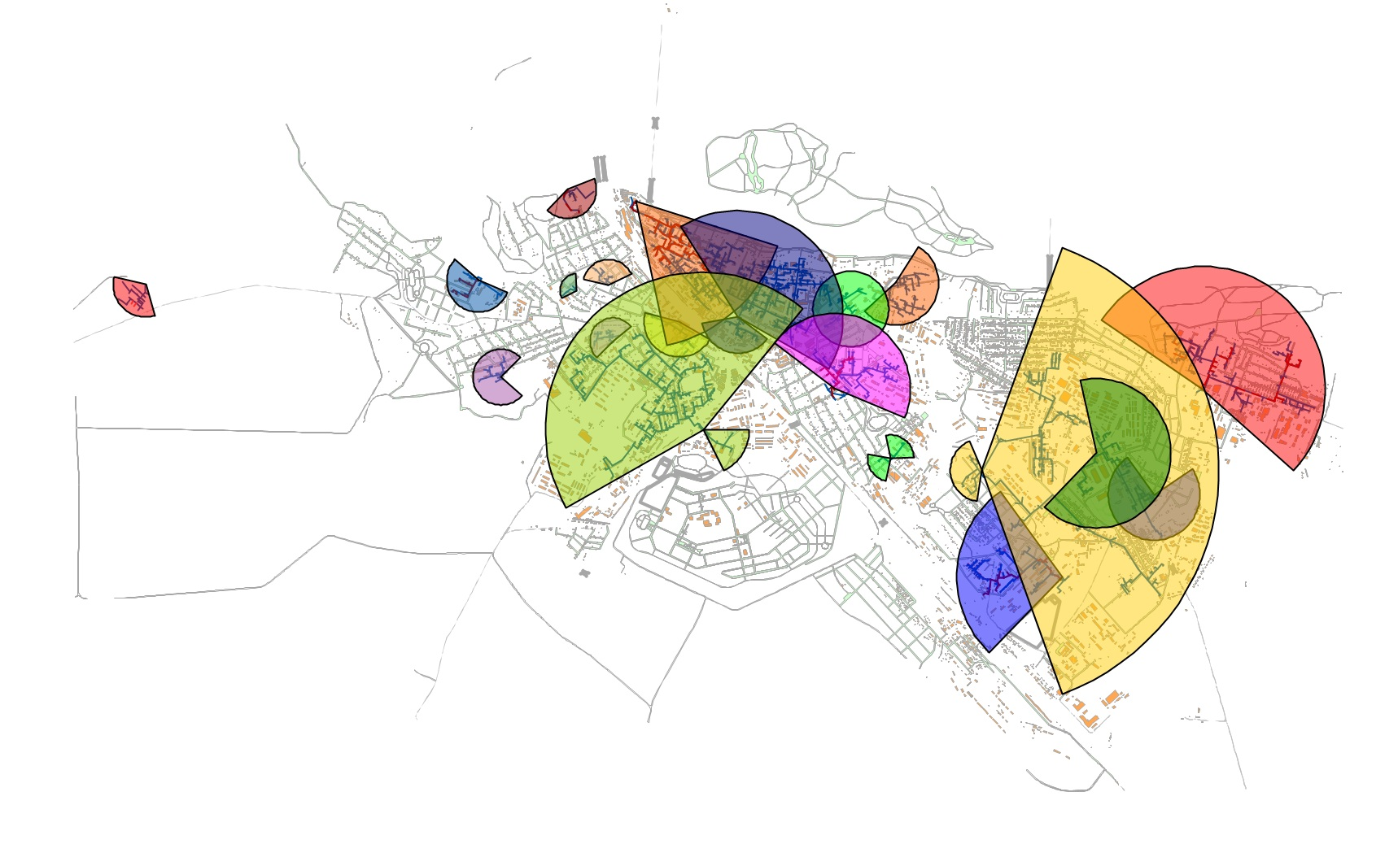
Рисунок 20 Радиус эффективного теплоснабжения от котельных г. Белогорска

В таблице ниже представлены значения радиуса эффективного теплоснабжения по котельным.
Таблица 13 Радиус эффективного теплоснабжения
Система теплоснабжения | Радиус эффективного теплоснабжения R_{эф.}, км
Котельные ООО «Городские энергетические сети»
Котельная «125 квартал» | 0,36
Котельная «Берег» | 1,63
Котельная «50 лет Комсомола» | 0,28
Котельная «Мелькомбинат» | 0,83
Котельная «Озерная» | 0,35
Котельная «Районная» | 1,16
Котельная «СПТУ-13» | 1,2
Котельная м-н «Южный» | 3,0
Котельная м-н «Амурсельмаш» | 1,34
Котельная «Дом Престарелых» | 0,47
Котельная «Мазутослив» | 0,15
Котельная «Томская» | 0,54
Котельная м-н «Транспортный» | 1,9
Котельная «Благовещенская» | 0,36
Вагонное ремонтное депо Белогорск
Котельная Вагонного ремонтного депо Белогорск | 0,4
ООО «Дальжилстрой»
Котельная ООО «Дальжилстрой» | 1,15
ООО "Теплоком"
Котельная ООО "Теплоком" | 1,3
Котельные Забайкальской дирекции по тепловодоснабжению
Котельные №1 | 0,89
Котельные №2 | 0,68
Котельные №3 | 0,7
Котельные №4 | 0,93
Котельные №6 | 0,49

Существующая жилая и социально-административная застройка города полностью находится в пределах радиуса эффективного теплоснабжения, и подключение новых потребителей в границах сложившейся застройки экономически оправдано.

Раздел 3. Существующие и перспективные балансы теплоносителя
- существующие и перспективные балансы производительности водоподготовительных установок и максимального потребления теплоносителя теплопотребляющими установками потребителей
Для проведения дальнейших гидравлических расчетов трубопроводов выполнен расчет объемов теплоносителя исходя из перспективных тепловых нагрузок на отопление, вентиляцию и горячее водоснабжение в зонах действия существующих источников теплоснабжения и температурных графиков сетевой воды. Результаты расчетов приведены в таблицах ниже.
Таблица 14 Расход теплоносителя на отопление и вентиляцию в зонах действия существующих источников теплоснабжения
№ п/п | Источник | Расход теплоносителя, т/ч
 |  | 2019 | 2020 | 2021 | 2022 | 2023 | 2024-2029 | 2019-2023 | 2030-2034
Котельные ООО «Городские энергетические сети»
1 | Котельная м-н "Южный" | 587,8 | 587,8 | 587,8 | 587,8 | 587,8 | 598,2 | 598,2 | 599,8
2 | Котельная мкр. "Транспортный", ул. Базарная, 2 | 1107,4 | 1107,4 | 1107,4 | 1107,4 | 1107,4 | 1127,4 | 1127,4 | 1131
3 | Котельная мкр. "Амурсельмаш", ул. 9-го Мая, 210 | 516,76 | 516,76 | 516,76 | 516,76 | 516,76 | 525,16 | 525,16 | 526,76
4 | Котельная «125квартал», ул. Кирова, 170 | 58 | 58 | 58 | 58 | 58 | 61,2 | 61,2 | 62
5 | Котельная «СПТУ-13», ул. Кирова, 265 | 133,92 | 133,92 | 133,92 | 133,92 | 133,92 | 136,32 | 136,32 | 136,72
6 | Котельная "Томская", пер. Томский | 220,32 | 220,32 | 220,32 | 220,32 | 220,32 | 224,72 | 224,72 | 225,12
7 | Котельная "Районная", ул. Маяковского,1 | 1371,2 | 1371,2 | 1371,2 | 1371,2 | 1371,2 | 1391,2 | 1391,2 | 1395,2
8 | Котельная "Озерная", ул. Озерная, 2 | 17,64 | 17,64 | 17,64 | 17,64 | 17,64 | 18,04 | 18,04 | 18,04
9 | Котельная "Мелькомбинат", ул.50 Лет Комсомола,28 | 298,92 | 298,92 | 298,92 | 298,92 | 298,92 | 304,12 | 304,12 | 304,92
10 | Котельная "Мазутослив",ул. 50Лет ВЛКСМ, 68\2 | 24 | 24 | 24 | 24 | 24 | 24 | 24 | 24
11 | Котельная "Комсомольская", ул. 50 Лет Комсомола, 60\2 | 30,88 | 30,88 | 30,88 | 30,88 | 30,88 | 31,28 | 31,28 | 31,68
12 | Котельная «Дом престарелых», ул. Н-Шоссе, 170 | 105,2 | 105,2 | 105,2 | 105,2 | 105,2 | 106,8 | 106,8 | 107,2
13 | Котельная "Берег", ул. Набережная,2 | 782,4 | 782,4 | 782,4 | 782,4 | 782,4 | 795,2 | 795,2 | 797,6
14 | Котельная «Благовещенская», ул. Благовещенская | 30,4 | 30,4 | 30,4 | 30,4 | 30,4 | 33,6 | 33,6 | 36,8
ВЧДР Белогорск – АО «ВРК-3»
1 | Производственная котельная вагонного ремонтного депо Белогорск – АО «ВРК-3» | 95,32 | 95,32 | 95,32 | 95,32 | 95,32 | 92,24 | 92,24 | 90,24
Свободненский территориальный участок Дирекции по тепловодоснабжению Забайкальской железной дороги филиала ОАО «РЖД»;
1 | Котельная ПЧ (№1) | 177 | 177 | 177 | 177 | 177 | 176,08 | 176,08 | 175,48
2 | Котельная ВОХР (№2) | 178,64 | 178,64 | 178,64 | 178,64 | 178,64 | 177,36 | 177,36 | 176,56
3 | Котельная ПМС-46 (№3) | 114,8 | 114,8 | 114,8 | 114,8 | 114,8 | 114 | 114 | 113,48
4 | Котельная База-3 (№4) | 32,08 | 32,08 | 32,08 | 32,08 | 32,08 | 32 | 32 | 31,96
5 | Котельная ШЧ (№6) | 14,92 | 14,92 | 14,92 | 14,92 | 14,92 | 14,76 | 14,76 | 14,64
 | Итого | 517,44 | 517,44 | 517,44 | 517,44 | 517,44 | 514,2 | 514,2 | 512,12
ООО "Дальжилстрой"
1 | Котельная ООО "Дальжилстрой" | 484,52 | 484,52 | 484,52 | 484,52 | 484,52 | 477,52 | 477,52 | 473,04
ООО "Теплоком"
1 | Котельная ООО "Теплоком" | 189,84 | 189,84 | 189,84 | 189,84 | 189,84 | 186,08 | 186,08 | 183,68

Таблица 15 Расход теплоносителя на горячее водоснабжение в зонах действия существующих источников теплоснабжения
№ п/п | Источник | Расход теплоносителя, т/ч
 |  | 2019 | 2020 | 2021 | 2022 | 2023 | 2024-2029 | 2019-2023 | К расчетному сроку
Котельные ООО «Городские энергетические сети»
1 | Котельная м-н "Южный" | 169 | 169 | 169 | 169 | 169 | 175,16 | 175,16 | 178,92
2 | Котельная мкр. "Транспортный", ул. Базарная, 2 | 361,32 | 361,32 | 361,32 | 361,32 | 361,32 | 340,04 | 340,04 | 313,48
3 | Котельная мкр. "Амурсельмаш", ул. 9-го Мая, 210 | 120,44 | 120,44 | 120,44 | 120,44 | 120,44 | 117,28 | 117,28 | 111,92
4 | Котельная «125квартал», ул. Кирова, 170 | 182 | 182 | 182 | 182 | 182 | 179,84 | 179,84 | 177,28
5 | Котельная «СПТУ-13», ул. Кирова, 265 | 17,16 | 17,16 | 17,16 | 17,16 | 17,16 | 16,84 | 16,84 | 16,36
6 | Котельная "Томская", пер. Томский | 52,76 | 52,76 | 52,76 | 52,76 | 52,76 | 49,4 | 49,4 | 45,64
7 | Котельная "Районная", ул. Маяковского,1 | 280,76 | 280,76 | 280,76 | 280,76 | 280,76 | 268,44 | 268,44 | 253,84
8 | Котельная "Озерная", ул. Озерная, 2 | 5,64 | 5,64 | 5,64 | 5,64 | 5,64 | 4,8 | 4,8 | 3,96
9 | Котельная "Мелькомбинат", ул.50 Лет Комсомола,28 | 44,36 | 44,36 | 44,36 | 44,36 | 44,36 | 42 | 42 | 39,12
10 | Котельная "Мазутослив",ул. 50Лет ВЛКСМ, 68\2 | - | - | - | - | - | - | - | -
11 | Котельная "Комсомольская", ул. 50 Лет Комсомола, 60\2 | 10,54 | 10,54 | 10,54 | 10,54 | 10,54 | 10,22 | 10,22 | 9,92
12 | Котельная «Дом престарелых», ул. Н-Шоссе, 170 | 14,6 | 14,6 | 14,6 | 14,6 | 14,6 | 14,31 | 14,31 | 14,02
13 | Котельная "Берег", ул. Набережная,2 | 54,8 | 54,8 | 54,8 | 54,8 | 54,8 | 49,73 | 49,73 | 43,71
14 | Котельная «Благовещенская», ул. Благовещенская | - | - | - | - | - | - | - | -
ВЧДР Белогорск – АО «ВРК-3»
1 | Производственная котельная вагонного ремонтного депо Белогорск – АО «ВРК-3» | 6,96 | 6,96 | 6,96 | 6,96 | 6,96 | 6,96 | 6,96 | 6,96
Свободненский территориальный участок Дирекции по тепловодоснабжению Забайкальской железной дороги филиала ОАО «РЖД»;
1 | Котельная ПЧ (№1) | 1,45 | 1,45 | 1,45 | 1,45 | 1,45 | 1,45 | 1,45 | 1,45
2 | Котельная ВОХР (№2) | 2,61 | 2,61 | 2,61 | 2,61 | 2,61 | 2,61 | 2,61 | 2,61
3 | Котельная ПМС-46 (№3) | 2,08 | 2,08 | 2,08 | 2,08 | 2,08 | 2,08 | 2,08 | 2,08
4 | Котельная База-3 (№4) | - | - | - | - | - | - | - | -
5 | Котельная ШЧ (№6) | - | - | - | - | - | - | - | -
ООО "Дальжилстрой"
1 | Котельная ООО "Дальжилстрой" | 5,22 | 5,22 | 5,22 | 5,22 | 5,22 | 5,18 | 5,18 | 5,15
ООО "Теплоком"
1 | Котельная ООО "Теплоком" | - | - | - | - | - | - | - | -

Таблица 16 Суммарный расход теплоносителя на отопление, вентиляцию и горячее водоснабжение в зонах действия существующих источников теплоснабжения.
№ п/п | Источник | Расход теплоносителя, т/ч
 |  | 2019 | 2020 | 2021 | 2022 | 2023 | 2024-2029 | 2019-2023 | 2030-2034
Котельные ООО «Городские энергетические сети»
1 | Котельная м-н "Южный" | 756,8 | 756,8 | 756,8 | 756,8 | 756,8 | 773,36 | 773,36 | 778,72
2 | Котельная мкр. "Транспортный", ул. Базарная, 2 | 1468,72 | 1468,72 | 1468,72 | 1468,72 | 1468,72 | 1467,44 | 1467,44 | 1444,48
3 | Котельная мкр. "Амурсельмаш", ул. 9-го Мая, 210 | 637,2 | 637,2 | 637,2 | 637,2 | 637,2 | 642,44 | 642,44 | 638,68
4 | Котельная «125квартал» ул. Кирова, 170 | 240 | 240 | 240 | 240 | 240 | 241,04 | 241,04 | 239,28
5 | Котельная «СПТУ-13», ул. Кирова, 265 | 151,08 | 151,08 | 151,08 | 151,08 | 151,08 | 153,16 | 153,16 | 153,08
6 | Котельная "Томская", пер. Томский | 273,08 | 273,08 | 273,08 | 273,08 | 273,08 | 274,12 | 274,12 | 270,76
7 | Котельная "Районная", ул. Маяковского,1 | 1651,96 | 1651,96 | 1651,96 | 1651,96 | 1651,96 | 1659,64 | 1659,64 | 1649,04
8 | Котельная "Озерная", ул. Озерная, 2 | 23,28 | 23,28 | 23,28 | 23,28 | 23,28 | 22,84 | 22,84 | 22
9 | Котельная "Мелькомбинат", ул.50 Лет Комсомола,28 | 343,28 | 343,28 | 343,28 | 343,28 | 343,28 | 346,12 | 346,12 | 344,04
10 | Котельная "Мазутослив",ул. 50Лет ВЛКСМ, 68\2 | 24 | 24 | 24 | 24 | 24 | 24 | 24 | 24
11 | Котельная "Комсомольская", ул. 50 Лет Комсомола, 60\2 | 41,42 | 41,42 | 41,42 | 41,42 | 41,42 | 41,5 | 41,5 | 41,6
12 | Котельная «Дом престарелых», ул. Н-Шоссе, 170 | 119,8 | 119,8 | 119,8 | 119,8 | 119,8 | 121,11 | 121,11 | 121,22
13 | Котельная "Берег", ул. Набережная,2 | 837,2 | 837,2 | 837,2 | 837,2 | 837,2 | 844,93 | 844,93 | 841,31
14 | Котельная «Благовещенская», ул. Благовещенская | 30,4 | 30,4 | 30,4 | 30,4 | 30,4 | 33,6 | 33,6 | 36,8
ВЧДР Белогорск – АО «ВРК-3»
1 | Производственная котельная вагонного ремонтного депо Белогорск – АО «ВРК-3» | 102,28 | 102,28 | 102,28 | 102,28 | 102,28 | 99,2 | 99,2 | 97,2
Свободненский территориальный участок Дирекции по тепловодоснабжению Забайкальской железной дороги филиала ОАО «РЖД»;
1 | Котельная ПЧ (№1) | 178,45 | 178,45 | 178,45 | 178,45 | 178,45 | 177,53 | 177,53 | 176,93
2 | Котельная ВОХР (№2) | 181,25 | 181,25 | 181,25 | 181,25 | 181,25 | 179,97 | 179,97 | 179,17
3 | Котельная ПМС-46 (№3) | 116,88 | 116,88 | 116,88 | 116,88 | 116,88 | 116,08 | 116,08 | 115,56
4 | Котельная База-3 (№4) | 32,08 | 32,08 | 32,08 | 32,08 | 32,08 | 32 | 32 | 31,96
5 | Котельная ШЧ (№6) | 14,92 | 14,92 | 14,92 | 14,92 | 14,92 | 14,76 | 14,76 | 14,64
ООО "Дальжилстрой"
1 | Котельная ООО "Дальжилстрой" | 489,74 | 489,74 | 489,74 | 489,74 | 489,74 | 482,7 | 482,7 | 478,19
ООО "Теплоком"
1 | Котельная ООО "Теплоком" | 189,84 | 189,84 | 189,84 | 189,84 | 189,84 | 186,08 | 186,08 | 183,68

- существующие и перспективные балансы производительности водоподготовительных установок источников тепловой энергии для компенсации потерь теплоносителя в аварийных режимах работы систем теплоснабжения
Утвержденные балансы производительности водоподготовительных установок теплоносителя для тепловых сетей и максимального потребления теплоносителя в аварийных режимах систем теплоснабжения отсутствуют.
В соответствии со СНИП 41-02-2003 «Тепловые сети» для открытых и закрытых систем теплоснабжения должна предусматриваться дополнительно аварийная подпитка химически не обработанной и недеаэрированной водой, расход которой принимается в количестве 2 % объема воды в трубопроводах тепловых сетей и присоединенных к ним системах отопления, вентиляции и в системах горячего водоснабжения для открытых систем теплоснабжения.
Таблица 17 Характеристика ХВО
Наименование  источника | Наличие охладителя  выпара | Общая  жёсткость  воды,  мг-экв/кг | Применяемый ионит (сульфоуголь/КУ-2)Жёскость воды, мг-экв/кг | Средний расход воды на ХВО в расчётном периоде, т на 2013г | Наличия бака взрыхлителя | Температура воды после подогревателя сырой (исходной) воды, град. С | Энтальпия выпара из деаэратора ккал/кг (заполнять при отсутствии охладителя выпара)
Котельная м-н «Транспортный» | нет | 0,24 | В фильтре первой ступени N1-катионит КУ-2.  жёсткость  до 0,15.  В остальных четырёх фильтрах-сульфоуголь.  жёсткость  -в 2х фильтрах 1ступ. до 0,15 мг-экв/кг.  В 2-х фильтрах 2ступ. до 0,013 мг-экв/кг. | 73728 | нет | нет
Котельная м-н «Южный» | нет | 0,16 | Сульфоуголь.  жёсткость  -до 0,02 мг-экв/кг. | 2967 | нет | 22
Котельная «Районная» | нет | 0,18 | Сульфоуголь.  жёсткость  -до 0,02 мг-экв/кг. | 13234 | нет | нет
Котельная «Берег» | нет | 1,20 | Катионит –КУ-2.  Жескость-до 0,02 мг-экв/кг. | 5463 | нет | нет
Котельная м-н «Амурсельмаш» | нет | 0,20 | Сульфоуголь.  жёсткость  -до 0,02 мг-экв/кг. | 11411 | нет | нет
Котельная «Мазутослив» | нет | 2 | Катионит –КУ-2.  жёсткость  -до 0,02 мг-экв/кг. | 5100 | нет | нет

Раздел 4. Основные положения мастер-плана развития систем теплоснабжения поселения, городского округа, города федерального значения

- описание сценариев развития теплоснабжения поселения, городского округа, города федерального значения
Проектом схемы теплоснабжения предлагаются следующие варианты развития централизованной системы теплоснабжения муниципального образования:
Вариант №1:
- Реконструкция существующих источников г. Белогорска, выполняемая с целью устранения дефицита тепловой мощности ряда котельных и замены изношенного теплофикационного оборудования (техническое перевооружение источников).
- Строительство новой угольной котельной в микрорайоне «Кирзавод» г. Белогорск.
Вариант №2:
- Реконструкция существующих источников тепловой энергии, с переводом их на работу на природном газе;
- Строительство новой газовой котельной в микрорайоне «Новый» г. Белогорск.
Вариант № 3:
- Вывод из эксплуатации нерентабельных котельных с переключением нагрузки на другие котельные, с их реконструкцией и увеличением мощности;
- Строительство новой угольной котельной в микрорайоне «Кирзавод» г. Белогорск.
- Прокладка новых тепловых сетей и создание централизованной системы теплоснабжения с работой нескольких источников на единую тепловую сеть.

- обоснование выбора приоритетного сценария развития теплоснабжения поселения, городского округа, города федерального значения
В настоящее время вариант № 2 является малоосуществимым, поскольку отсутствует программа газификация муниципального образования. Однако, при последующих актуализациях настоящего проекта, следует вернуться к рассмотрению возможности его реализации, так как источники, работающие на природном газе, значительно превышают мазутные и угольные котельные как по энергоэффективности, так и с точки выбросов парниковых газов.
Вариант № 1 является более предпочтительным в сравнении с вариантом № 3.
Мероприятия по строительству, реконструкции, техническому перевооружению направлены на решение следующих задач:
- Обеспечение требуемым количеством тепловой энергии существующих и перспективных потребителей;
- Увеличение количества приборов учета до достаточного значения;
- Обеспечение качества теплоносителя в соответствии с нормами;
- Увеличение надежности работы оборудования;
Замена оборудования по причине окончания срока службы или продление ресурса работы оборудования.

Раздел 5. Предложения по строительству, реконструкции, техническому перевооружению и (или) модернизации источников тепловой энергии
- предложения по строительству источников тепловой энергии, обеспечивающих перспективную тепловую нагрузку на осваиваемых территориях поселения, городского округа, города федерального значения, для которых отсутствует возможность и (или) целесообразность передачи тепловой энергии от существующих или реконструируемых источников тепловой энергии, обоснованная расчетами ценовых (тарифных) последствий для потребителей (в ценовых зонах теплоснабжения – обоснованная расчетами ценовых (тарифных) последствий для потребителей, если реализацию товаров в сфере теплоснабжения с использованием такого источника тепловой энергии планируется осуществлять по регулируемым ценам (тарифам), и (или) обоснованная анализом индикаторов развития системы теплоснабжения поселения, городского округа, города федерального значения, если реализация товаров в сфере теплоснабжения с использованием такого источника тепловой энергии будет осуществляться по ценам, определяемым по соглашению сторон договора поставки тепловой энергии (мощности) и (или) теплоносителя) и радиуса эффективного теплоснабжения
В микрорайоне «Кирзавод» планируется строительство новой современной котельной, которая позволит подключить новых потребителей, а также переподключить часть потребителей котельной м-н «Транспортный». Указанное мероприятие позволит осуществить застройку данного микрорайона, создать резерв мощности на котельной м-н «Транспортный»
Таблица 18 Мероприятия по строительству источников тепловой энергии
№ п/п | Наименование мероприятия | Сумма, млн. руб. | Год реализации
1 | Разработка проектной документации по установке угольной котельной блочно-модульной автоматизированной котельной в мкр. «Кирзавод» | 9,4 | 2021

В настоящее время в городе Белогорске сформировано 8 участков общей площадью в 4,4 гектара, готовых к застройке. Расположены они в различных микрорайонах города. Одним из факторов, тормозящих застройку в указанных микрорайонах, является отсутствие мощностей на котельных города.
Для решения указанной проблемы предлагается реконструкция (модернизация) котельных по увеличению их мощности. Данные мероприятия позволят подключить новых потребителей.
Таблица 19 Мероприятия по реконструкции и техническому перевооружению источников тепловой энергии
№ п/п | Наименование мероприятия | Сумма, млн. руб. | Год реализации | Обоснование
1 | Модернизация водогрейного котла ДЕ25-14 котельной «Амурсельмаш» Блок В, котел №2 | 14,4 | 2020 | Техническое состояние котла неудовлетворительное (частые аварийные остановки). Модернизация котла позволит снизить расход дорогостоящего мазута, что в конечном итоге приведет к снижению тарифа на тепловую энергию, а также позволит повысить надежность и качество предоставляемых услуг
2 | Модернизация водогрейного котла №1 котельной «Транспортная» | 14,4 | 2020 | Котел выведен из работы после систематических аварийных остановок. Модернизация котла позволит снизить расход дорогостоящего мазута, а также позволит повысить надежность и качество предоставляемых услуг
3 | Модернизация котлов №3,4 котельной «Берег» | 6,0 | 2021 | Техническое состояние котлов неудовлетворительное (частые аварийные остановки). Модернизация котлов позволит снизить расход топлива, а также позволит повысить надежность и качество предоставляемых услуг
4 | Модернизация котельной «Мелькомбинат» (замена секций конвективных пучков котлов №1 (КВС-2,32 Мвт), №3 (КВм-18,КБ) | 4,2 | 2021 | Техническое состояние котлов неудовлетворительное (износ поверхностей нагрева котлов более 55%). Модернизация котлов позволит снизить расход топлива, а также позволит повысить надежность и качество предоставляемых услуг
5 | Реконструкция (модернизация) котельной «125 квартал», замена котла КВм1,28 КБ №2 на котел КВм1,86-95ШП | 3,9 | 2020 | Изношенность трубной части котла 100%. Замена котла приведет к увеличению мощности на 0,5 Гкал/час
6 | Разработка проектной документации по замене мазутной котельной «Томская» на угольную блочно-модульную автоматизированную котельную | 9,4 | 2021 | Повышение КПД угольных котлов до 84%. Уход от дорогостоящей мазутозависимости. Улучшение экологической обстановки в мкр. «Томский»
7 | Модернизация подогревателя пароводяного ПП1.53.7.2, водо-водяного ВВП16х325х4000 котельной «Амурсельмаш» | 2,4 | 2021 | Замена изношенного на 95% пароводяного и водо-водяного подогревателей. Повышение КПД котельной
8 | Установка частотных преобразователей приводов на тягодутьевое и насосное оборудование котельной «Районная» | 1,49 | 2018-2021 | Частотно-регулируемые приводы позволяют автоматизировать производственные процессы, экономично расходовать электроэнергию, а также увеличивать надежность работы всей системы в целом
9 | Установка частотных преобразователей приводов на тягодутьевое и насосное оборудование котельной «Амурсельмаш» | 2,35 | 2018-2022 | Частотно-регулируемые приводы позволяют автоматизировать производственные процессы, экономично расходовать электроэнергию, а также увеличивать надежность работы всей системы в целом
10 | Установка частотных преобразователей приводов на тягодутьевое и насосное оборудование котельной «Южная» | 0,87 | 2018-2021 | Частотно-регулируемые приводы позволяют автоматизировать производственные процессы, экономично расходовать электроэнергию, а также увеличивать надежность работы всей системы в целом
11 | Установка частотных преобразователей приводов на тягодутьевое и насосное оборудование котельной «Мелькомбинат» | 1,16 | 2018-2022 | Частотно-регулируемые приводы позволяют автоматизировать производственные процессы, экономично расходовать электроэнергию, а также увеличивать надежность работы всей системы в целом
12 | Установка преобразователя частоты к дымососу котельной «125 квартал» | 0,23 | 2020 | Частотно-регулируемые приводы позволяют автоматизировать производственные процессы, экономично расходовать электроэнергию, а также увеличивать надежность работы всей системы в целом
13 | Установка преобразователя частоты к перекачивающему сетевому насосу котельной «Транспортная» | 0,18 | 2020 | Частотно-регулируемые приводы позволяют автоматизировать производственные процессы, экономично расходовать электроэнергию, а также увеличивать надежность работы всей системы в целом
14 | Модернизация парового котла ДКВР10-13ГМ №1 котельной «Амурсельмаш» | 16,7 | 2021 | Техническое состояние парового котла определено как неработоспособное (основание: заключение №161-2018 ООО «Амурский технический центр»). Модернизация котла позволит снизить расход топлива, а также позволит повысить надежность и качество предоставляемых услуг
15 | Модернизация парового котла №5 котельной «Транспортная» | 14,4 | 2021 | Снижение КПД котла. Частые аварийные остановки. Утонение стенок труб поверхности нагрева более 72%  Модернизация котла позволит снизить расход топлива, а также позволит повысить надежность и качество предоставляемых услуг
16 | Разработка проектной документации по реконструкции (модернизации) котельной «Южная» по замене котла КЕ 10-14С, мощностью 5,7 Гкал/час на котел КЕВ мощностью 10 Гкал/час | 1,9 | 2018-2021 | Увеличение мощности оборудования, повышение надежности.
17 | Замена котла КЕ 10-14С, мощностью 5,7 Гкал/час на котел КЕВ мощностью 10 Гкал/час котельной «Южная» | 77,0 | 2018-2023 | Увеличение мощности оборудования, повышение надежности.
Планируется переподключение части объектов отапливаемых от котельной «Районная»:
Школа №1ул. Красноармейская, 6
МКД ул. Красноармейская,11;
9-ти этажный МКД ул.Набережная,120
Детский сад «Дельфин» с ТК-60- на ТК-113, с целью обеспечения располагаемыми напорами МКД ул. Кирова,140; 142 ;
Детского сада расположенного по адресу г.Белогорск, ул.Кирова,164 (от школы №17); (Рекомендация ООО «ЖилКомСервис», г.Хабаровск, 2010 г. Технический отчёт «Разработка мероприятий к регулировке тепловой сети от котельной «Районная». Смета «1*31*31*»)
Ремонт участка с увеличением диаметров теплотрассы от ТК53 в направлении ТК116 - 6 004.054 тыс. руб.
Ремонт участка с увеличением диаметров теплотрассы ТК52-53 ул. Скорикова, ТК53-ТК-116, ТК49-ТК63/1, - 11 130.75тыс.руб.
Внесение изменений в проект регулировки тепловой сети котельной «Районная» - 2800,0тыс.руб. Всего: 19 934,8 тыс.руб.
В целом эти мероприятия позволят улучшить обеспечение тепловой энергией физкультурно-оздоровительный комплекс имени Героя России Сергея Солнечникова, расположенного по адресу г. Белогорск ул. Кирова.
Так же необходимо предусмотреть переключение МКД от Производственной котельной вагонного ремонтного депо Белогорск АО «ВРК-3»к муниципальному источнику теплоснабжения:
МКД, Никольское шоссе, 40
МКД, Авиационная, 10
МКД, Котовского, 30

Таблица 20 Финансовые потребности для строительства / реконструкции источников тепловой энергии, млн. руб
№ п/п | Наименование мероприятия | Всего, млн. руб. | 2020 | 2021 | 2022 | 2023 | 2024 | 2025 | 2026 | 2027 | 2028 | 2029 | 2030-2035
1 | Модернизация водогрейного котла ДЕ25-14 котельной «Амурсельмаш» Блок В, котел №2 | 14,4 | 14,4
2 | Модернизация водогрейного котла №1 котельной «Транспортная» | 14,4 | 14,4
3 | Модернизация котлов №3,4 котельной «Берег» | 6 |  | 6
4 | Модернизация котельной «Мелькомбинат» (замена секций конвективных пучков котлов №1 (КВС-2,32 Мвт), №3 (КВм-18,КБ) | 4,2 |  | 4,2
5 | Реконструкция (модернизация) котельной «125 квартал», замена котла КВм1,28 КБ №2 на котел КВм1,86-95ШП | 3,9 | 3,9
6 | Разработка проектной документации по замене мазутной котельной «Томская» на угольную блочно-модульную автоматизированную котельную | 9,4 |  | 9,4
7 | Модернизация подогревателя пароводяного ПП1.53.7.2, водо-водяного ВВП16х325х4000 котельной «Амурсельмаш» | 2,4 |  | 2,4
8 | Установка частотных преобразователей приводов на тягодутьевое и насосное оборудование котельной «Районная» | 0,993 | 0,497 | 0,497
9 | Установка частотных преобразователей приводов на тягодутьевое и насосное оборудование котельной «Амурсельмаш» | 1,41 | 0,47 | 0,47 | 0,47
10 | Установка частотных преобразователей приводов на тягодутьевое и насосное оборудование котельной «Южная» | 0,42 | 0,21 | 0,21
11 | Установка частотных преобразователей приводов на тягодутьевое и насосное оборудование котельной «Мелькомбинат» | 0,696 | 0,232 | 0,232 | 0,232
12 | Установка преобразователя частоты к дымососу котельной «125 квартал» | 0,23 | 0,23
13 | Установка преобразователя частоты к перекачивающему сетевому насосу котельной «Транспортная» | 0,18 | 0,18
14 | Модернизация парового котла ДКВР10-13ГМ №1 котельной «Амурсельмаш» | 16,7 |  | 16,7
15 | Модернизация парового котла №5 котельной «Транспортная» | 14,4 |  | 14,4
16 | Разработка проектной документации по установке угольной котельной блочно-модульной автоматизированной котельной в мкр. «Кирзавод» | 9,4 |  | 9,4
17 | Разработка проектной документации по реконструкции (модернизации) котельной «Южная» по замене котла КЕ 10-14С, мощностью 5,7 Гкал/час на котел КЕВ мощностью 10 Гкал/час | 0,95 | 0,475 | 0,475
18 | Замена котла КЕ 10-14С, мощностью 5,7 Гкал/час на котел КЕВ мощностью 10 Гкал/час котельной «Южная» | 51,33 | 12,83 | 12,83 | 12,83 | 12,83
ИТОГО |  | 99,13 | 47,83 | 77,22 | 13,54 | 12,83 | 0,00 | 0,00 | 0,00 | 0,00 | 0,00 | 0,00 | 0,00

- предложения по реконструкции источников тепловой энергии, обеспечивающих перспективную тепловую нагрузку в существующих и расширяемых зонах действия источников тепловой энергии
Детальная информация представлена в пункте «а» Раздела 5.

- предложения по техническому перевооружению и (или) модернизации источников тепловой энергии с целью повышения эффективности работы систем теплоснабжения

Предложения описаны в пункте «в» Раздела 5.

- графики совместной работы источников тепловой энергии, функционирующих в режиме комбинированной выработки электрической и тепловой энергии и котельных

Источники теплоснабжения, функционирующие в режиме комбинированной выработки электрической и тепловой энергии на территории поселения отсутствуют.

- меры по выводу из эксплуатации, консервации и демонтажу избыточных источников тепловой энергии, а также источников тепловой энергии, выработавших нормативный срок службы, в случае если продление срока службы технически невозможно или экономически нецелесообразно
Детальная информация представлена в пункте «а» Раздела 5.

- меры по переоборудованию котельных в источники тепловой энергии, функционирующие в режиме комбинированной выработки электрической и тепловой энергии

Переоборудование котельных в источники комбинированной выработки электрической и тепловой энергии на территории поселения не предполагается.

- меры по переводу котельных, размещенных в существующих и расширяемых зонах действия источников тепловой энергии, функционирующих в режиме комбинированной выработки электрической и тепловой энергии, в пиковый режим работы, либо по выводу их из эксплуатации

Источники комбинированной выработки электрической и тепловой энергии на территории поселения отсутствуют.

- температурный график отпуска тепловой энергии для каждого источника тепловой энергии или группы источников тепловой энергии в системе теплоснабжения, работающей на общую тепловую сеть, и оценку затрат при необходимости его изменения
ООО «Городские энергетические сети».
Схема теплоснабжения — двухтрубная, четырехтрубная, закрытая. В районе «Гора» м-на «Транспортный» организована открытая схема горячего водоснабжения.
Регулирование отпуска тепловой энергии на котельных — качественное, в соответствии с утвержденными температурными графиками: отопление - 95/70 °С (со срезкой на ГВС 65-49°С), ГВС – 70/50°С. Температурные графики сетевой воды, отпускаемой котельными ООО «Городские энергетические сети» представлены на рисунках ниже.
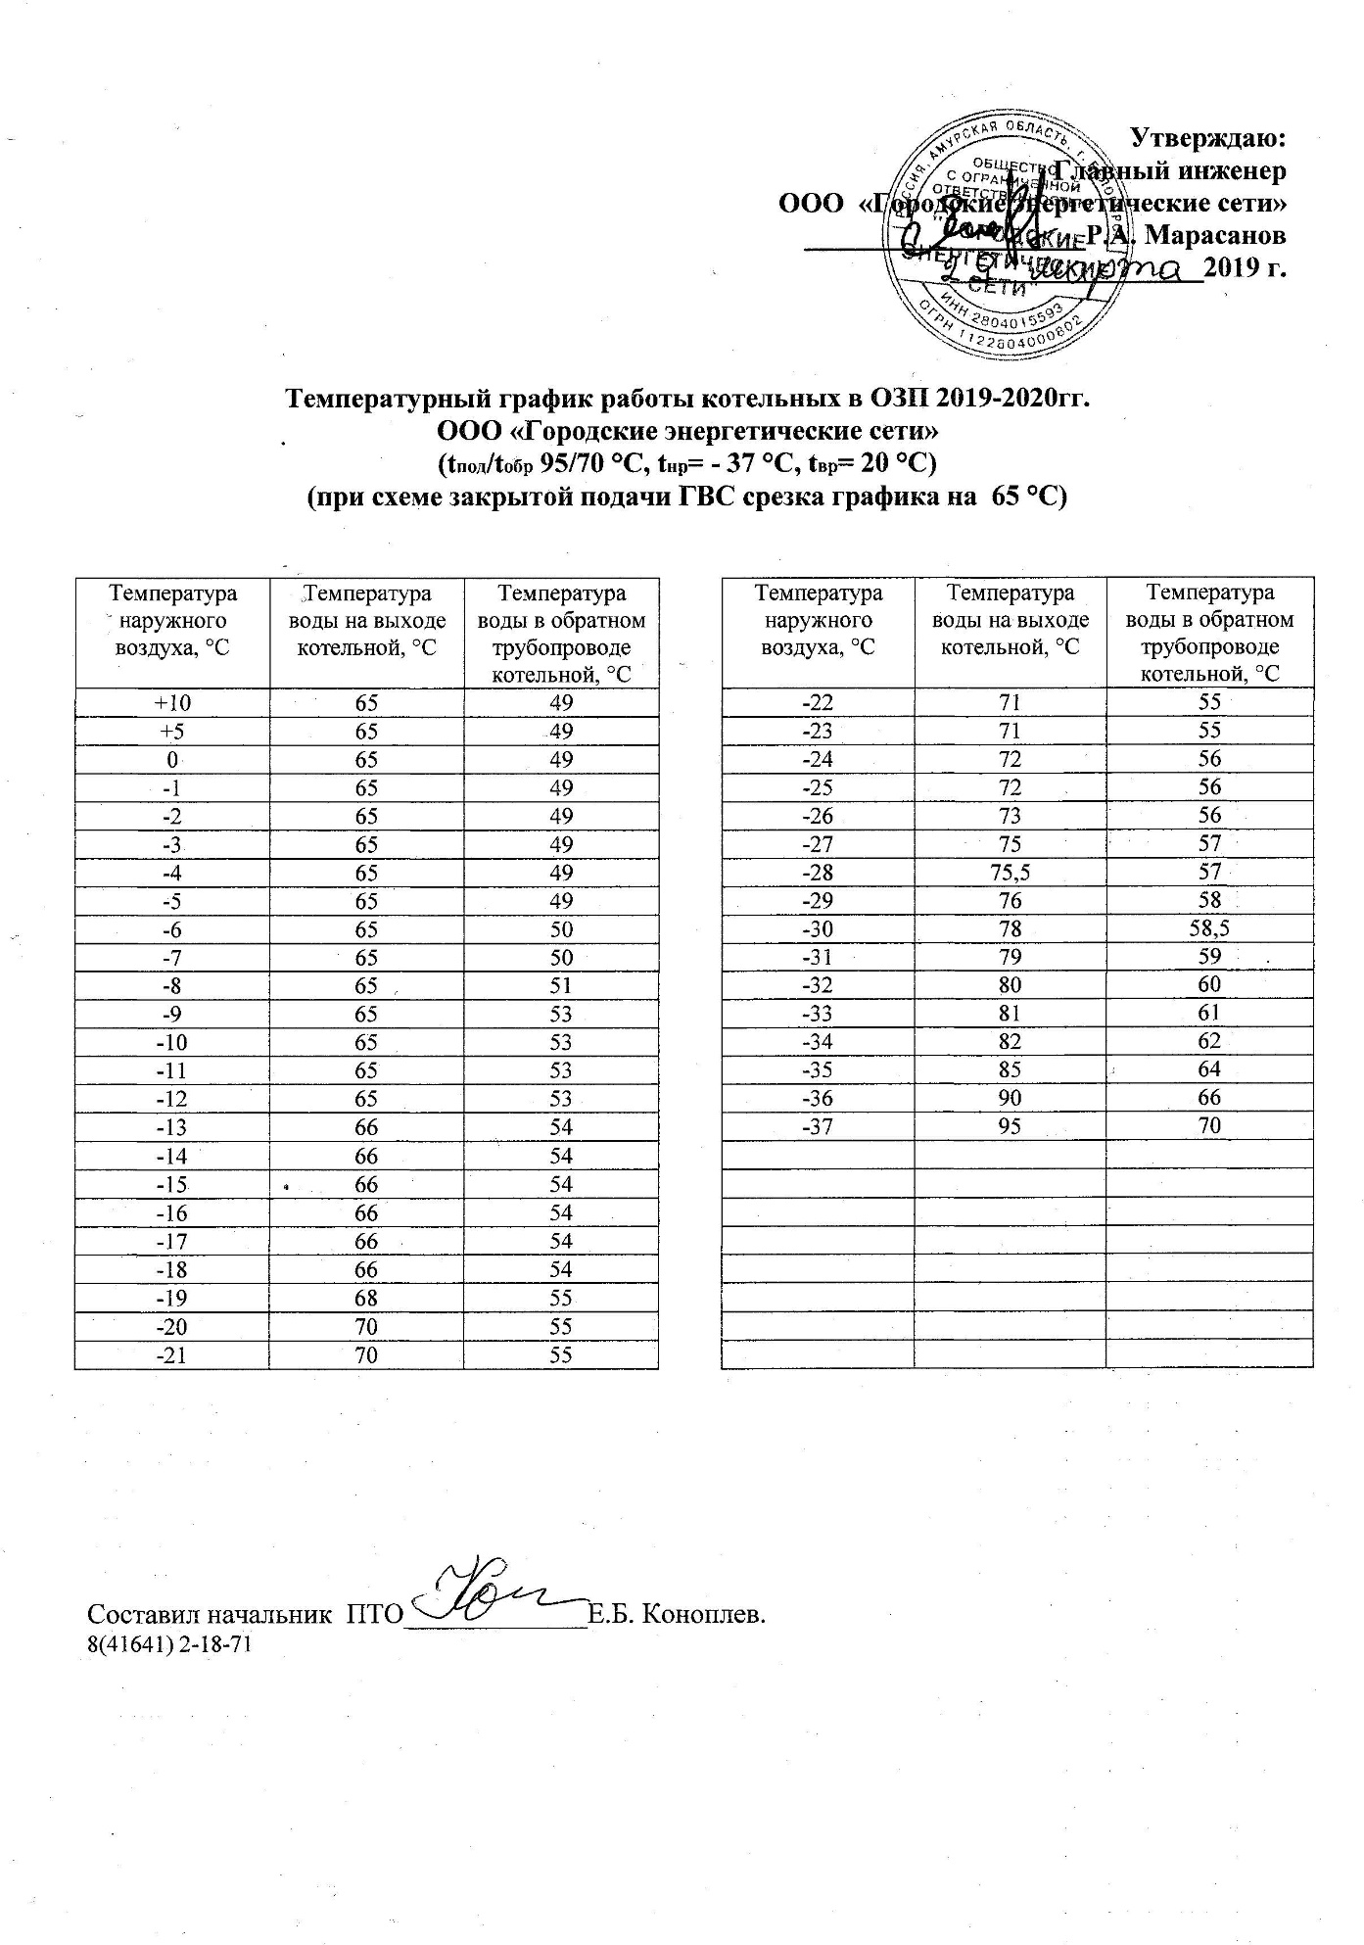
Рисунок 21 Температурный график сетевой воды, отпускаемой котельными (95/70 °С со срезкой на ГВС 65°С)
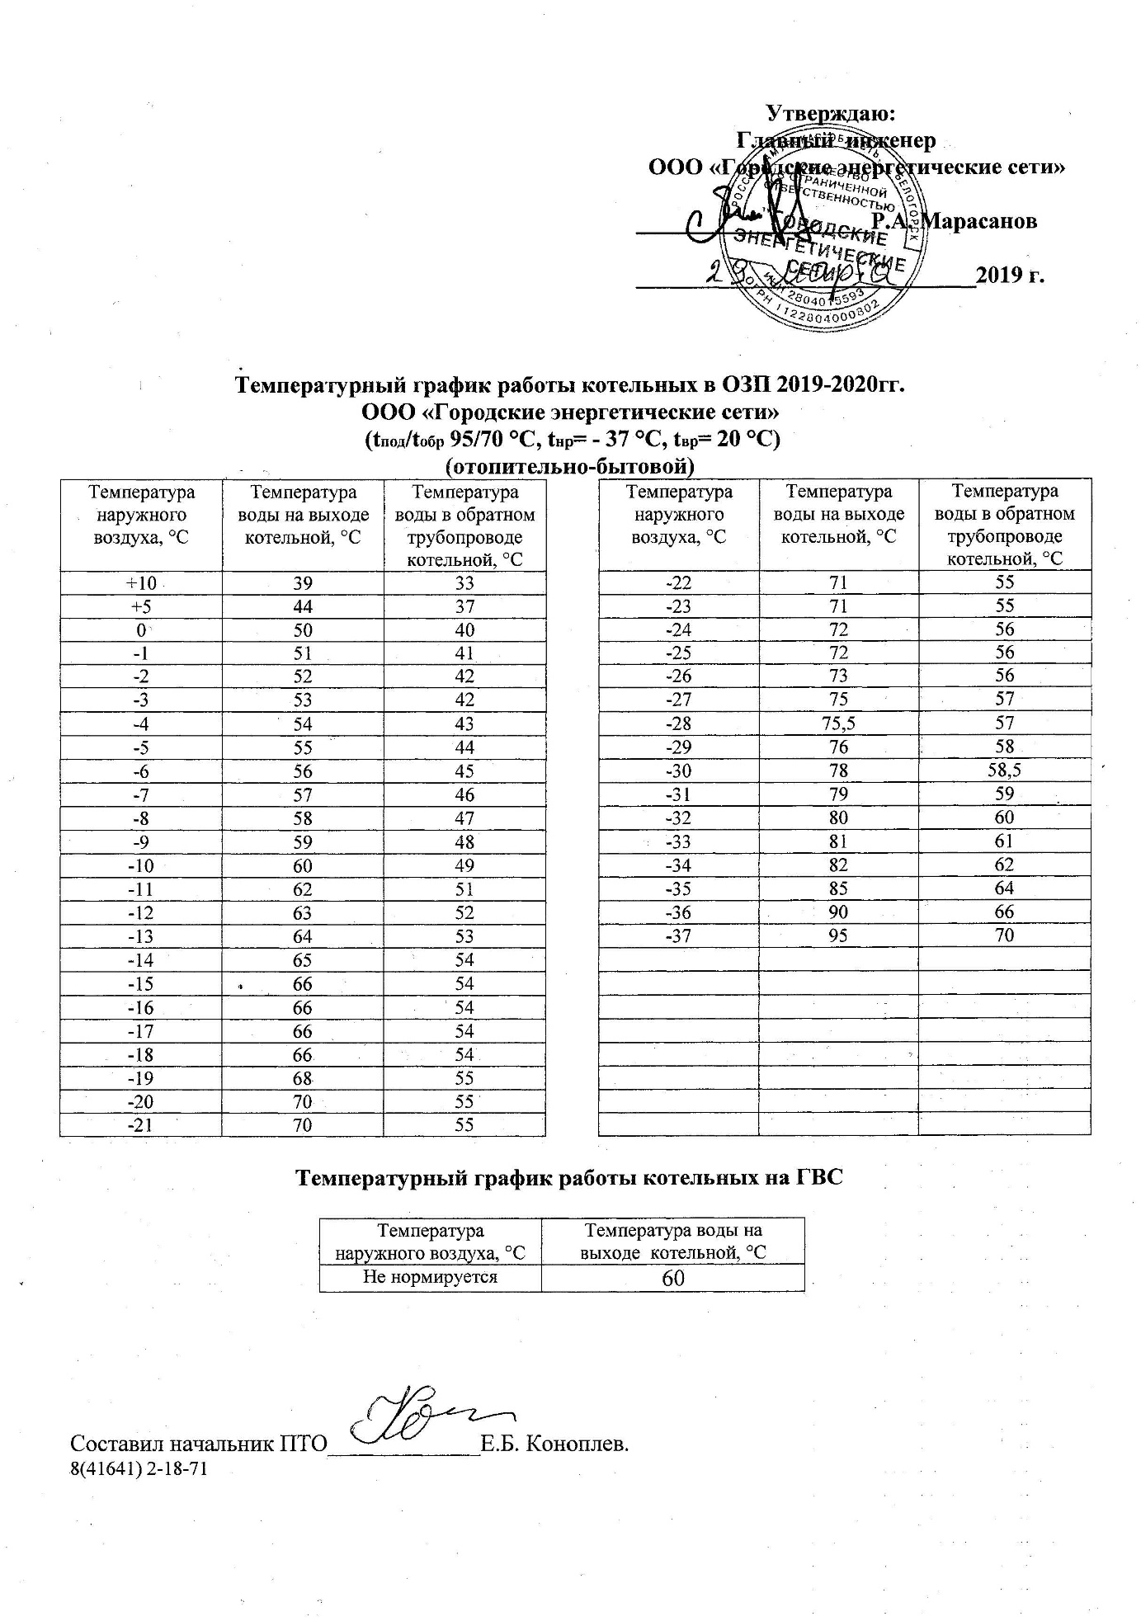
Рисунок 22 Температурный график сетевой воды, отпускаемой котельными (95/70 °С со срезкой на ГВС 65,7°С)

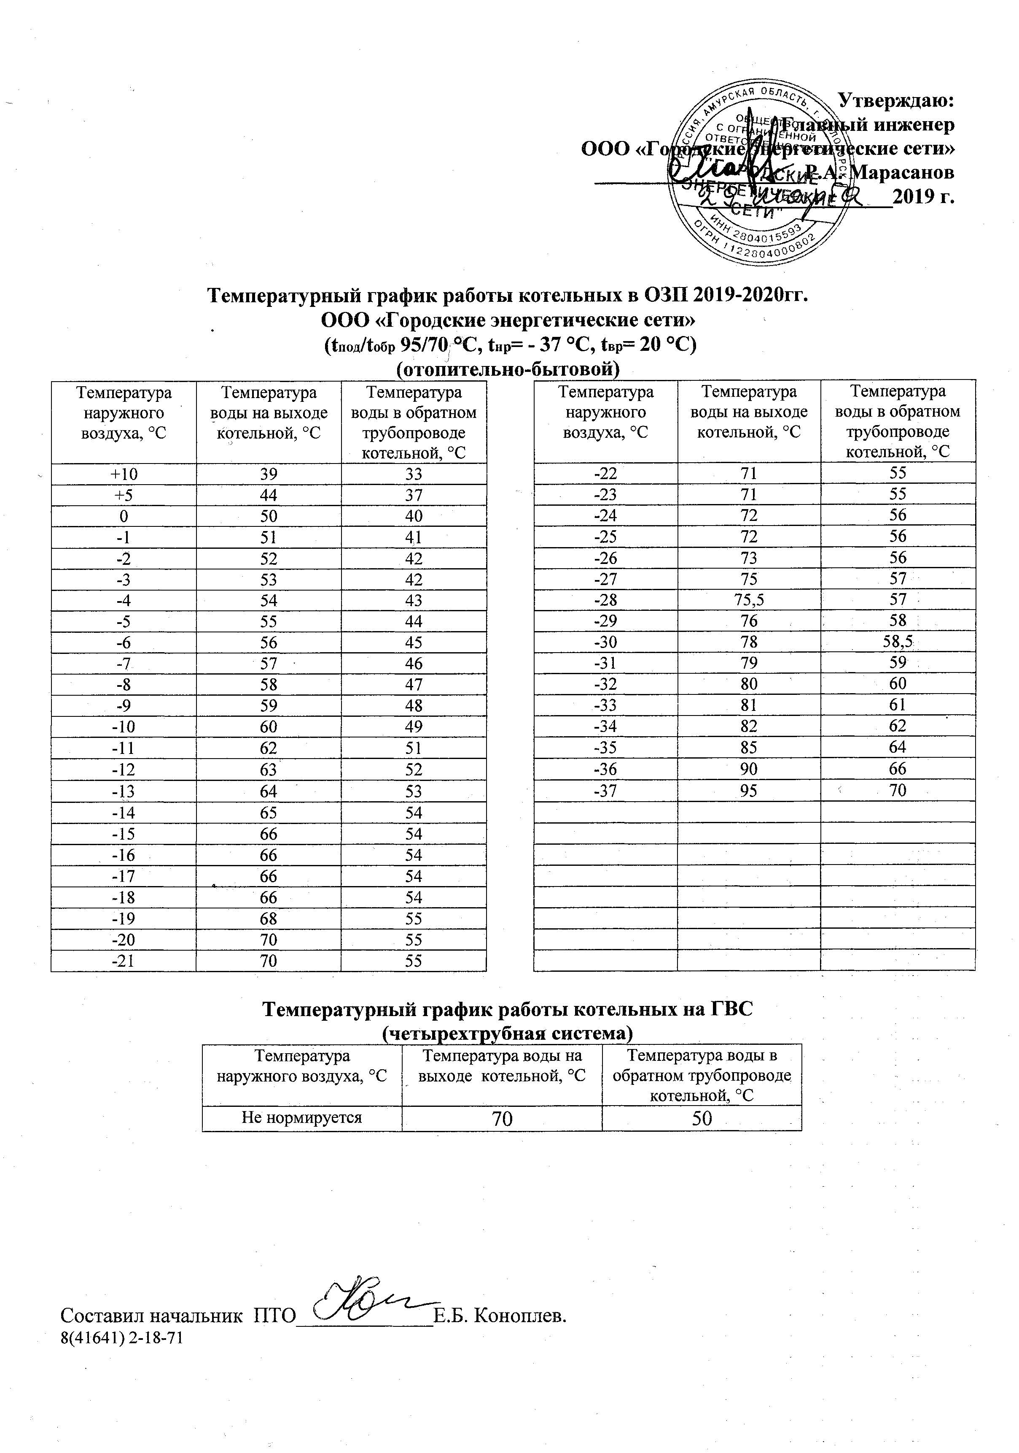
Рисунок 23 Температурный график работы котельных на ГВС

Котельная Вагонного ремонтного депо Белогорск.
Схема теплоснабжения — двухтрубная, закрытая. Регулирование отпуска тепла на котельной — качественное, в соответствии с утвержденным температурным графиком 115/70 °С. Температурный график сетевой воды, отпускаемой котельной ВЧДР Белогорск представлен на рисунке ниже.
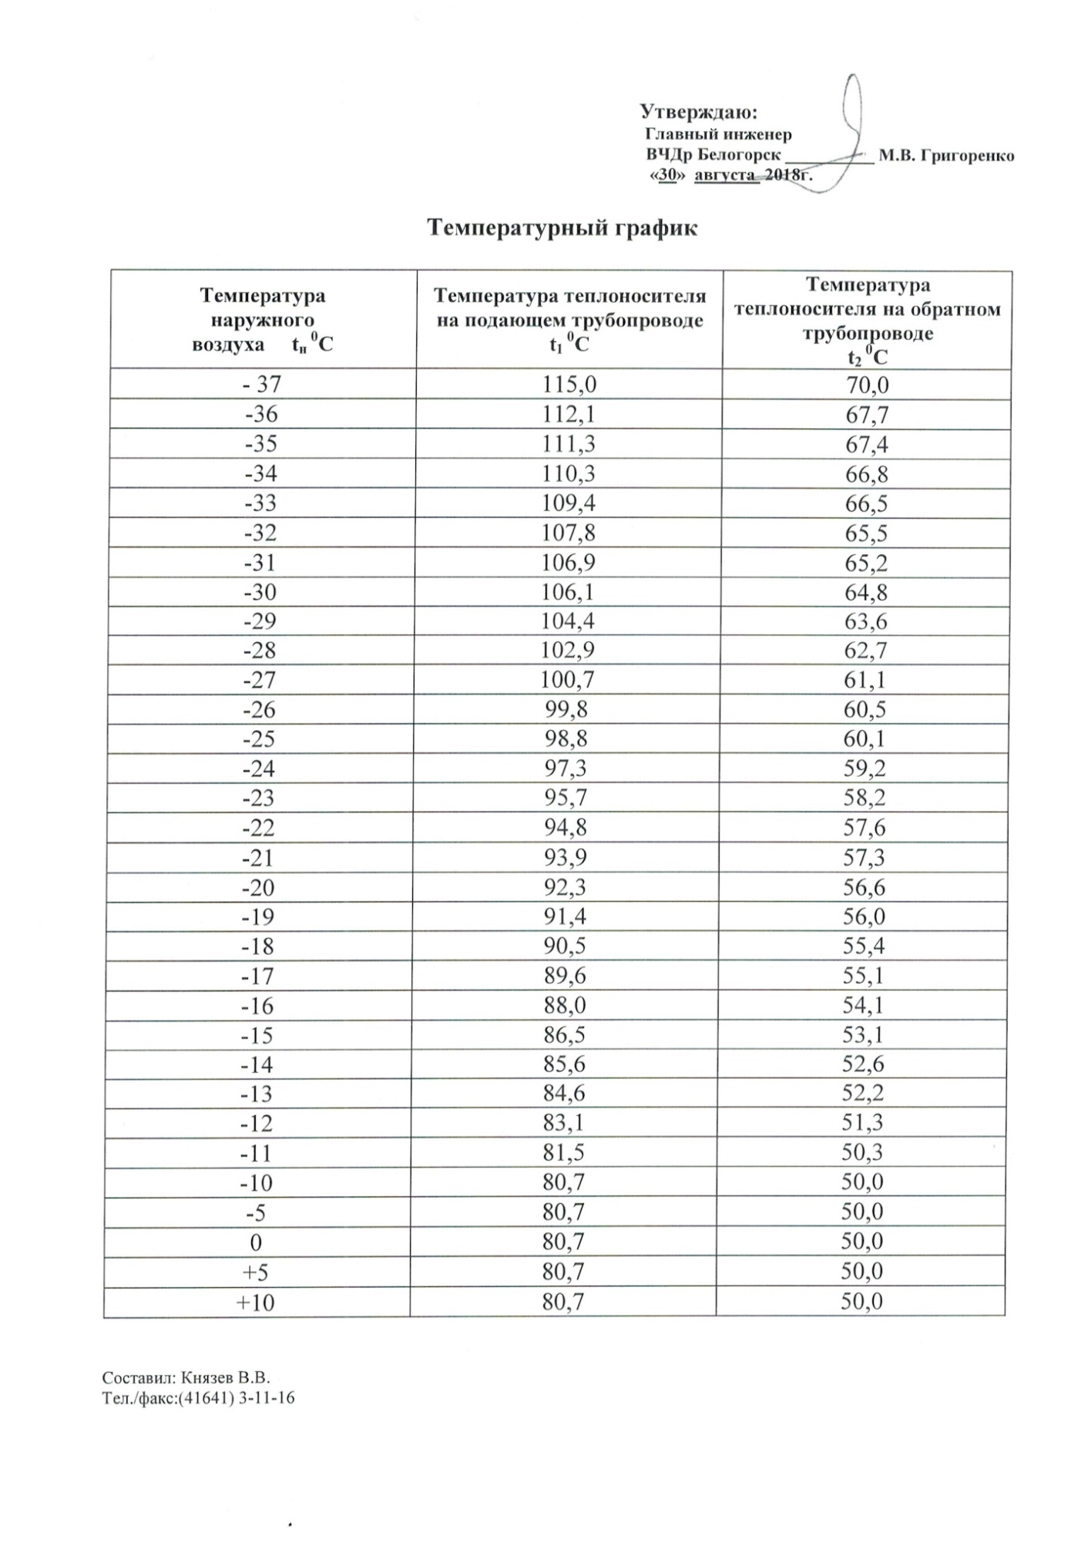
Рисунок 24 Температурный график сетевой воды, отпускаемой котельной ВЧДР Белогорск

Котельная ООО «Дальжилстрой».
Котельная предназначена для выработки тепловой энергии в горячей воде как на собственные нужды предприятия, так и на нужды отопления и горячего водоснабжения для объектов жилого фонда и объектов социального назначения.
Основным видом топлива котельной является уголь, резервное топливо отсутствует.
Схема теплоснабжения — четырехтрубная, закрытая. Регулирование отпуска тепла на котельной — качественное, в соответствии с утвержденным температурным графиком 95/70 °С. Температурный график сетевой воды, отпускаемой котельной ООО «Дальжилстрой» представлен на рисунке ниже.
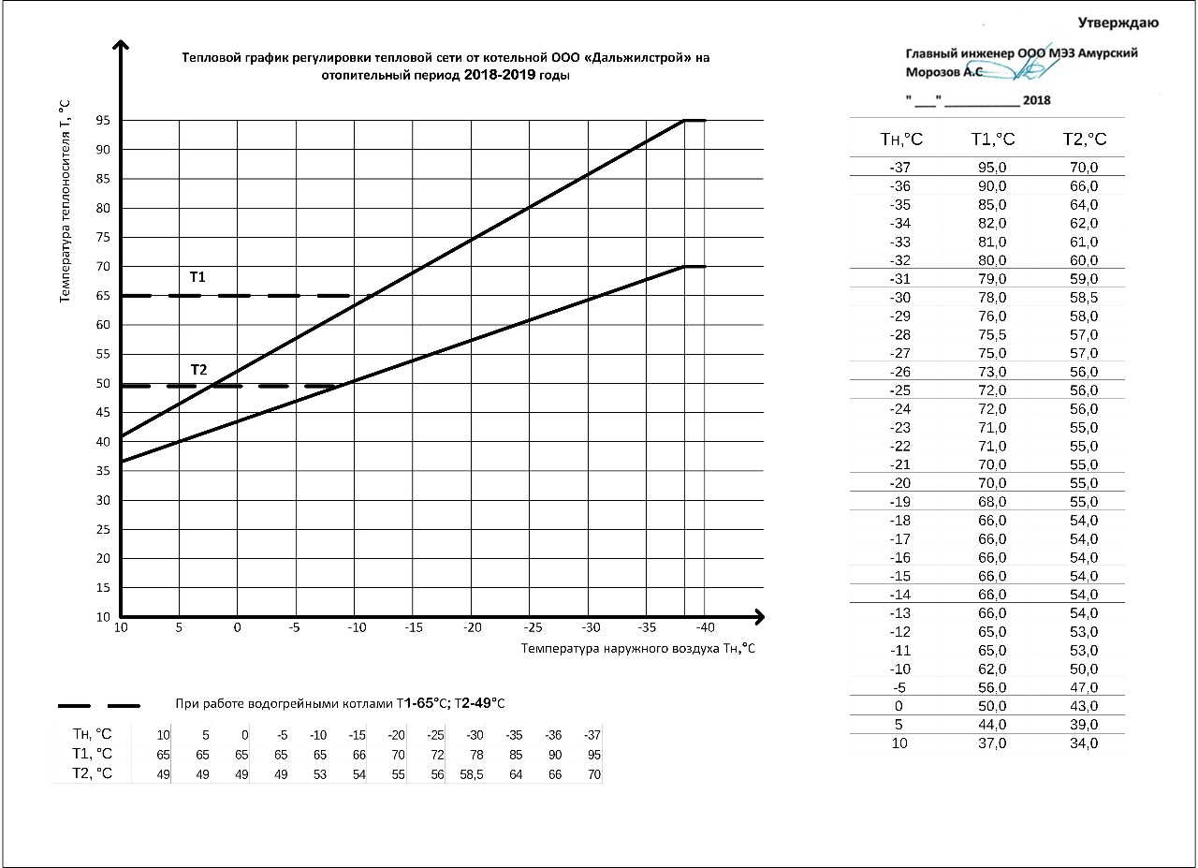
Рисунок 25 Температурный график сетевой воды, отпускаемой котельной ООО «Дальжилстрой»

Котельная ООО «Теплоком».
Котельная предназначена для выработки тепловой энергии в горячей воде на нужды отопления и горячего водоснабжения для объектов муниципального жилого фонда и объектов социального назначения.
Основным видом топлива котельной является каменный уголь, резервное топливо отсутствует.
Схема теплоснабжения — двухтрубная, закрытая. Регулирование отпуска тепла на котельной — качественное, в соответствии с утвержденным температурным графиком 95/70 °С. Температурный график сетевой воды, отпускаемой котельной ООО «Теплоком» представлен на рисунке ниже.
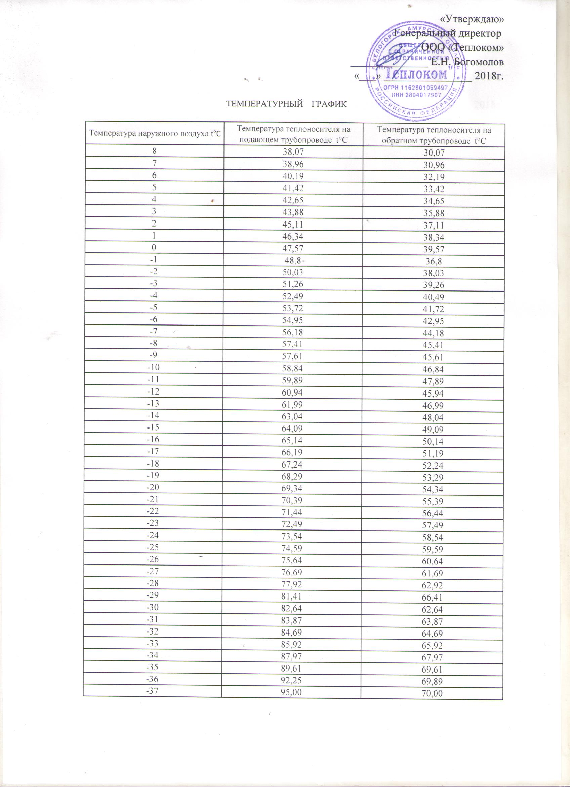
Рисунок 26 Температурный график сетевой воды, отпускаемой котельной ООО «Теплоком»
Котельные Свободненского территориального участка Дирекции по тепловодоснабжению Забайкальской железной дороги филиала ОАО «РЖД».
Котельные предназначены для выработки тепловой энергии в горячей воде на нужды отопления для объектов муниципального жилого фонда и объектов социального назначения, а также собственных нужд предприятия.
Основным видом топлива котельных является каменный уголь, резервное топливо отсутствует.
Схема теплоснабжения — двухтрубная, закрытая. Регулирование отпуска тепла на котельной — качественное, в соответствии с утвержденным температурным графиком 85/65 °С.

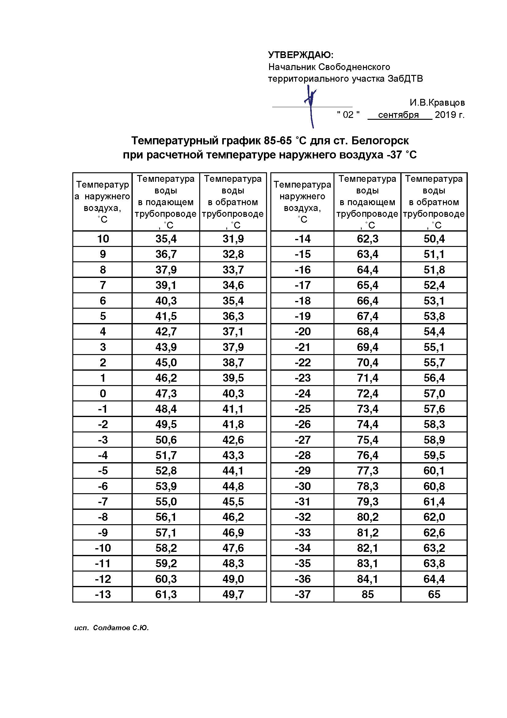

- предложения по перспективной установленной тепловой мощности каждого источника тепловой энергии с предложениями по сроку ввода в эксплуатацию новых мощностей
Предложения описаны в пункте «в» Раздела 5.

- предложения по вводу новых и реконструкции существующих источников тепловой энергии с использованием возобновляемых источников энергии, а также местных видов топлива

Использование возобновляемых источников тепловой энергии не предусматривается.

Раздел 6. Предложения по строительству, реконструкции и (или) модернизации тепловых сетей
- предложения по строительству, реконструкции и (или) модернизации тепловых сетей, обеспечивающих перераспределение тепловой нагрузки из зон с дефицитом располагаемой тепловой мощности источников тепловой энергии в зоны с резервом располагаемой тепловой мощности источников тепловой энергии (использование существующих резервов)
Для эффективной работы теплоснабжения предлагаются следующие мероприятия
Таблица 21 Мероприятия по реконструкции и техническому перевооружению тепловых сетей
№ п/п | Наименование мероприятия | Сумма, млн. руб. | Год реализации | Обоснование
1 | Реконструкция (модернизация) сети ГВС и тепловой сети (с Ду 300 мм на Ду 350 мм) котельной Берег, участок ул. Ударная, ТК14-ТК15/1-ТК23 | 13,79 | 2021 | Изношенность сетей. Замена тепловой сети с ППУ изоляцией позволит снизить тепловые потери при передаче тепловой энергии, увеличить надежность и срок службы сетей, повысить качество оказываемых услуг
2 | Реконструкция (модернизация) магистрального участка тепловой сети котельной «Районная» с увеличением диаметра до Ду 700 мм с применением ППУ. От котельной до ТК-2 ул. Ленина, протяженность 190 пм | 30,65 | 2018-2023 | Изношенность сетей. Замена тепловой сети с ППУ изоляцией позволит снизить тепловые потери при передаче тепловой энергии, увеличить надежность и срок службы сетей, повысить качество оказываемых услуг
4 | Реконструкция (модернизация) участка тепловой сети котельной «Транспортная» с применением ППУ изоляции, обустройством дренажного колодца. ТК-5-ТК-6 по ул. Гастелло, с полной заменой труб. Ду 500 мм | 2,08 | 2021 | Изношенность сетей. Замена тепловой сети с ППУ изоляцией позволит снизить тепловые потери при передаче тепловой энергии, увеличить надежность и срок службы сетей, повысить качество оказываемых услуг
5 | Реконструкция (модернизация) участка тепловой котельной «Транспортная» в районе ТК-106-ТК-107 с заменой труб диаметром Ду 200 мм на Ду 159 мм | 3,69 | 2022 | Изношенность сетей. Замена тепловой сети с ППУ изоляцией позволит снизить тепловые потери при передаче тепловой энергии, увеличить надежность и срок службы сетей, повысить качество оказываемых услуг
6 | Реконструкция (модернизация) участка тепловой сети котельной «Транспортная» в районе ТК-67 до МКД по ул. Юго-западная 34, Ду 150 мм | 1,06 | 2023 | Изношенность сетей. Замена тепловой сети с ППУ изоляцией позволит снизить тепловые потери при передаче тепловой энергии, увеличить надежность и срок службы сетей, повысить качество оказываемых услуг
7 | Модернизация участка теплотрассы котельной «Транспортная» ТК1-ТК2 | 3,6 | 2021-2023 | Изношенность сетей. Замена тепловой сети с ППУ изоляцией позволит снизить тепловые потери при передаче тепловой энергии, увеличить надежность и срок службы сетей, повысить качество оказываемых услуг
8 | Модернизация участка теплотрассы котельной «Районная» ТК113-ТК2 по ул. Ленина | 20,0 | 2021-2023 | Изношенность сетей. Замена тепловой сети с ППУ изоляцией позволит снизить тепловые потери при передаче тепловой энергии, увеличить надежность и срок службы сетей, повысить качество оказываемых услуг
9 | Модернизация участка теплотрассы котельной «Районная» ул. Скорикова-ул. Ленина ТК113-ТК5 | 13,6 | 2021-2023 | Изношенность сетей. Замена тепловой сети с ППУ изоляцией позволит снизить тепловые потери при передаче тепловой энергии, увеличить надежность и срок службы сетей, повысить качество оказываемых услуг
10 | Модернизация участка теплотрассы котельной «Томская» от ТК23 до ТК27 по пер. Вольный 9,15 | 3,1 | 2021-2023 | Изношенность сетей. Замена тепловой сети с ППУ изоляцией позволит снизить тепловые потери при передаче тепловой энергии, увеличить надежность и срок службы сетей, повысить качество оказываемых услуг
11 | Модернизация участка теплотрассы котельной «Районная» ТК-46 ул. Скорикова, 19 – ТК85-ТК75 | 3,4 | 2021-2023 | Изношенность сетей. Замена тепловой сети с ППУ изоляцией позволит снизить тепловые потери при передаче тепловой энергии, увеличить надежность и срок службы сетей, повысить качество оказываемых услуг
12 | Модернизация участка тепловой сети котельной «Районная» ТК 79 по ул. Кирова 117 | 1,4 | 2021-2023 | Изношенность сетей. Замена тепловой сети с ППУ изоляцией позволит снизить тепловые потери при передаче тепловой энергии, увеличить надежность и срок службы сетей, повысить качество оказываемых услуг
13 | Модернизация участка тепловой сети котельной «Транспортная» ул. Транспортная 40 а-ТК22-ТК21ТК17 | 6,1 | 2021-2023 | Изношенность сетей. Замена тепловой сети с ППУ изоляцией позволит снизить тепловые потери при передаче тепловой энергии, увеличить надежность и срок службы сетей, повысить качество оказываемых услуг
14 | Модернизация участка тепловой сети котельной «Мелькомбинат» от школы №3 до ТК-20/1 | 5,4 | 2021-2023 | Изношенность сетей. Замена тепловой сети с ППУ изоляцией позволит снизить тепловые потери при передаче тепловой энергии, увеличить надежность и срок службы сетей, повысить качество оказываемых услуг
15 | Модернизация участка тепловой сети котельной «Районная» ул. Интернациональная,3 ТК104-ТК33 | 2,0 | 2021-2023 | Изношенность сетей. Замена тепловой сети с ППУ изоляцией позволит снизить тепловые потери при передаче тепловой энергии, увеличить надежность и срок службы сетей, повысить качество оказываемых услуг
16 | Модернизация участка тепловой сети котельной «Мелькомбинат» ул. Куйбышева, 17ТК-10-ТК-8ТК1 (отопление и ГВС) | 5,3 | 2021-2023 | Изношенность сетей. Замена тепловой сети с ППУ изоляцией позволит снизить тепловые потери при передаче тепловой энергии, увеличить надежность и срок службы сетей, повысить качество оказываемых услуг
17 | Модернизация участка тепловой сети котельной «Южная» ТК-7Б до школы №2 | 0,7 | 2021-2023 | Изношенность сетей. Замена тепловой сети с ППУ изоляцией позволит снизить тепловые потери при передаче тепловой энергии, увеличить надежность и срок службы сетей, повысить качество оказываемых услуг
18 | Модернизация участка тепловой сети и ГВС котельной «Озерная» от ТК1-ТК4МКД по ул. Озерная 2 | 9,0 | 2021-2023 | Изношенность сетей. Замена тепловой сети с ППУ изоляцией позволит снизить тепловые потери при передаче тепловой энергии, увеличить надежность и срок службы сетей, повысить качество оказываемых услуг
19 | Модернизация участка тепловой сети котельной «Озерная» от ТК3- насосная РЖД | 4,5 | 2021-2023 | Изношенность сетей. Замена тепловой сети с ППУ изоляцией позволит снизить тепловые потери при передаче тепловой энергии, увеличить надежность и срок службы сетей, повысить качество оказываемых услуг
20 | Модернизация участка тепловой сети котельной «Берег» (Гостиница Заря) ТК55-ТК57 | 0,6 | 2021-2023 | Изношенность сетей. Замена тепловой сети с ППУ изоляцией позволит снизить тепловые потери при передаче тепловой энергии, увеличить надежность и срок службы сетей, повысить качество оказываемых услуг
21 | Модернизация участка тепловой сети котельной м-н «Транспортная» по ул. Железнодорожная ТК67-ТК69 | 8,190 | 2020 | Замена тепловой сети с ППУ изоляцией позволит снизить тепловые потери при передаче тепловой энергии, увеличить надежность и срок службы сетей, повысить качество оказываемых услуг
Расчет показал, что на территории муниципального образования имеются зоны с дефицитом тепловой мощности.
Проектом Схемы теплоснабжения рассматривается перераспределение тепловой нагрузки из зон с дефицитом тепловой мощности на более мощные источники.
Нагрузка по теплоснабжению от котельных «50 лет Комсомола», «СПТУ-13» переключается на котельную м-на «Южный». Нагрузка по теплоснабжению от котельных «Мелькомбинат», «Томская», «125 квартал» переключается на котельную «Районная».
Для переключения тепловой нагрузки необходимо строительство тепловых сетей.
Надежность системы теплоснабжения подробно расписана в соответствующих разделах данного отчета. Для повышения надежности теплоснабжения потребителей, предполагается выполнить резервирование (кольцевание) тепловых сетей капитальной застройки города.
Таким образом, строительство новых участков необходимо как для создания единой тепловой сети, так и для обеспечения тепловой энергией планируемых к строительству потребителей. Замена существующих трубопроводов производится в связи с исчерпанием эксплуатационного ресурса.
Планируется переподключение части объектов отапливаемых от котельной «Районная»:
Школа №1ул. Красноармейская, 6
МКД ул. Красноармейская,11;
9-ти этажный МКД ул.Набережная,120
Детский сад «Дельфин» с ТК-60- на ТК-113, с целью обеспечения располагаемыми напорами МКД ул. Кирова,140; 142 ;
Детского сада расположенного по адресу г.Белогорск, ул.Кирова,164 (от школы №17); (Рекомендация ООО «ЖилКомСервис», г.Хабаровск, 2010 г. Технический отчёт «Разработка мероприятий к регулировке тепловой сети от котельной «Районная». Смета «1*31*31*»)
Ремонт участка с увеличением диаметров теплотрассы от ТК53 в направлении ТК116 - 6 004.054 тыс. руб.
Ремонт участка с увеличением диаметров теплотрассы ТК52-53 ул. Скорикова, ТК53-ТК-116, ТК49-ТК63/1, - 11 130.75тыс.руб.
Внесение изменений в проект регулировки тепловой сети котельной «Районная» - 2800,0тыс.руб. Всего: 19 934,8 тыс.руб.
В целом эти мероприятия позволят улучшить обеспечение тепловой энергией физкультурно-оздоровительный комплекс имени Героя России Сергея Солнечникова, расположенного по адресу г. Белогорск ул. Кирова.
Так же необходимо предусмотреть переключение МКД от Производственной котельной вагонного ремонтного депо Белогорск АО «ВРК-3»к муниципальному источнику теплоснабжения:
МКД, Никольское шоссе, 40
МКД, Авиационная, 10
МКД, Котовского, 30

Таблица 22 Финансовые потребности для строительства / реконструкции тепловых сетей, млн. руб
№ п/п | Наименование мероприятия | Всего, млн. руб. | 2020 | 2021 | 2022 | 2023 | 2024 | 2025 | 2026 | 2027 | 2028 | 2029 | 2030-2035
1 | Реконструкция (модернизация) сети ГВС и тепловой сети (с Ду 300 мм на Ду 350 мм) котельной Берег, участок ул. Ударная, ТК14-ТК15/1-ТК23 | 13,97 |  | 13,97
2 | Реконструкция (модернизация) магистрального участка тепловой сети котельной «Районная» с увеличением диаметра до Ду 700 мм с применением ППУ. От котельной до ТК-2 ул. Ленина, протяженность 190 пм | 20,43 | 5,11 | 5,11 | 5,11 | 5,11
4 | Реконструкция (модернизация) участка тепловой сети котельной «Транспортная» с применением ППУ изоляции, обустройством дренажного колодца. ТК-5-ТК-6 по ул. Гастелло, с полной заменой труб. Ду 500 мм | 2,08 |  | 2,08
5 | Реконструкция (модернизация) участка тепловой котельной «Транспортная» в районе ТК-106-ТК-107 с заменой труб диаметром Ду 200 мм на Ду 159 мм | 3,69 |  |  | 3,69
6 | Реконструкция (модернизация) участка тепловой сети котельной «Транспортная» в районе ТК-67 до МКД по ул. Юго-западная 34, Ду 150 мм | 1,06 |  |  |  | 1,06
7 | Модернизация участка теплотрассы котельной «Транспортная» ТК1-ТК2 | 3,6 |  | 1,2 | 1,2 | 1,2
8 | Модернизация участка теплотрассы котельной «Районная» ТК113-ТК2 по ул. Ленина | 20 |  | 6,67 | 6,67 | 6,67
9 | Модернизация участка теплотрассы котельной «Районная» ул. Скорикова-ул. Ленина ТК113-ТК5 | 13,6 |  | 4,53 | 4,53 | 4,53
10 | Модернизация участка теплотрассы котельной «Томская» от ТК23 до ТК27 по пер. Вольный 9,15 | 3,1 |  | 1,03 | 1,03 | 1,03
11 | Модернизация участка теплотрассы котельной «Районная» ТК-46 ул. Скорикова, 19 – ТК85-ТК75 | 3,4 |  | 1,13 | 1,13 | 1,13
12 | Модернизация участка тепловой сети котельной «Районная» ТК 79 по ул. Кирова 117 | 1,4 |  | 0,47 | 0,47 | 0,47
13 | Модернизация участка тепловой сети котельной «Транспортная» ул. Транспортная 40 а-ТК22-ТК21ТК17 | 6,1 |  | 2,03 | 2,03 | 2,03
14 | Модернизация участка тепловой сети котельной «Мелькомбинат» от школы №3 до ТК-20/1 | 5,4 |  | 1,80 | 1,80 | 1,80
15 | Модернизация участка тепловой сети котельной «Районная» ул. Интернациональная,3 ТК104-ТК33 | 2 |  | 0,67 | 0,67 | 0,67
16 | Модернизация участка тепловой сети котельной «Мелькомбинат» ул. Куйбышева, 17ТК-10-ТК-8ТК1 (отопление и ГВС) | 5,3 |  | 1,77 | 1,77 | 1,77
17 | Модернизация участка тепловой сети котельной «Южная» ТК-7Б до школы №2 | 0,7 |  | 0,23 | 0,23 | 0,23
18 | Модернизация участка тепловой сети и ГВС котельной «Озерная» от ТК1-ТК4МКД по ул. Озерная 2 | 9 |  | 3 | 3 | 3
19 | Модернизация участка тепловой сети котельной «Озерная» от ТК3- насосная РЖД | 4,5 |  | 1,5 | 1,5 | 1,5
20 | Модернизация участка тепловой сети котельной «Берег» (Гостиница Заря) ТК55-ТК57 | 0,6 |  | 0,2 | 0,2 | 0,2
21 | Модернизация участка тепловой сети котельной м-н «Транспортная» по ул. Железнодорожная ТК67-ТК69 | 8,19 | 8,19
ИТОГО |  | 128,123 | 13,298 | 47,392 | 35,032 | 32,402 | 0 | 0 | 0 | 0 | 0 | 0 | 0

Таблица 23 Затраты на проведение мероприятий по замене тепловых сетей (рекомендуемые разработчиком)
№ п/п | Диаметр трубопроводов, мм | Общая протяженность участков (в двухтрубном исчислении), км | Стоимость работ по перекладке тепловых сетей, НЦС 81_02_13_2017, тыс.руб./км | Стоимость работ по перекладке тепловых сетей, НЦС 81_02_13_2017, тыс. руб | Индекс изменения сметной стоимости СМР внешних инженерных сетей теплоснабжения для Амурской области | Индекс изменения сметной стоимости СМР внешних инженерных сетей теплоснабжения для Амурской области. | Стоимость работ по перекладке тепловых сетей в Амурской обл, тыс. руб.
ООО «Городские энергетические сети», сети, подлежащие замене начиная с 2024 года
1 | 377 | 0,398 | 38895,06 | 15480,23 | 5,62 | 5,98 | 16471,85
2 | 273 | 0,197 | 32114,26 | 6326,5 | 5,62 | 5,98 | 6731,76
3 | 108 | 0,05 | 17821,81 | 891,09 | 5,62 | 5,98 | 948,17
4 | 89 | 0,025 | 16504,63 | 412,62 | 5,62 | 5,98 | 439,05
5 | 76 | 0,025 | 11824,19 | 295,6 | 5,62 | 5,98 | 314,54
6 | 57 | 2,094 | 9396,47 | 19676,21 | 5,62 | 5,98 | 20936,61
 | Итого: | 2,789 |  | 43082,25 |  |  | 45841,98
ООО «Дальжилстрой»
1 | 325 | 0,08 | 34561,68 | 2 764,93 | 5,62 | 5,98 | 2 942,05
2 | 273 | 0,487 | 32114,26 | 15 639,64 | 5,62 | 5,98 | 16 641,47
3 | 219 | 1,089 | 25106,59 | 27 341,08 | 5,62 | 5,98 | 29 092,46
4 | 159 | 2,137 | 22849,59 | 48 829,57 | 5,62 | 5,98 | 51 957,45
5 | 108 | 1,853 | 21564,8 | 39 959,57 | 5,62 | 5,98 | 42 519,26
6 | 89 | 0,93 | 17821,81 | 16 574,28 | 5,62 | 5,98 | 17 635,98
7 | 76 | 0,324 | 16504,63 | 5 347,50 | 5,62 | 5,98 | 5 690,04
8 | 57 | 1,434 | 11824,19 | 16 955,89 | 5,62 | 5,98 | 18 042,03
9 | 40 | 0,181 | 8574,74 | 1 552,03 | 5,62 | 5,98 | 1 651,45
10 | 32 | 0,556 | 7746,76 | 4 307,20 | 5,62 | 5,98 | 4 583,10
11 | 25 | 0,012 | 7746,76 | 92,96 | 5,62 | 5,98 | 98,92
 | Итого: | 9,083 |  | 179364,65 |  |  | 190854,21
Забайкальская дирекция по тепловодоснабжению
1 | 273 | 1,076 | 32114,26 | 34 567,79 | 5,62 | 5,98 | 36 782,10
2 | 219 | 2,797 | 25106,59 | 70 223,13 | 5,62 | 5,98 | 74 721,41
3 | 159 | 1,805 | 22849,59 | 41 243,51 | 5,62 | 5,98 | 43 885,44
4 | 133 | 1,942 | 21564,8 | 41 878,84 | 5,62 | 5,98 | 44 561,47
5 | 108 | 3,26 | 17821,81 | 58 099,10 | 5,62 | 5,98 | 61 820,75
6 | 89 | 2,614 | 16504,63 | 43 143,10 | 5,62 | 5,98 | 45 906,72
7 | 76 | 6,111 | 32114,26 | 196 250,24 | 5,62 | 5,98 | 208 821,43
8 | 57 | 3,723 | 11824,19 | 44 021,46 | 5,62 | 5,98 | 46 841,34
9 | 45 | 0,138 | 8574,74 | 1 183,31 | 5,62 | 5,98 | 1 259,11
10 | 32 | 0,004 | 7746,76 | 30,99 | 5,62 | 5,98 | 32,97
11 | 27 | 0,012 | 7746,76 | 92,96 | 5,62 | 5,98 | 98,92
 | Итого: | 23,482 |  | 530734,43 |  |  | 564731,66
 | Всего | 35,354 |  | 753181,33 |  |  | 801427,85

- предложения по строительству, реконструкции и (или) модернизации тепловых сетей для обеспечения перспективных приростов тепловой нагрузки в осваиваемых районах поселения, городского округа, города федерального значения под жилищную, комплексную или производственную застройку
Детальная информация представлена в пункте «а» Раздела 6.

- предложения по строительству, реконструкции и (или) модернизации тепловых сетей в целях обеспечения условий, при наличии которых существует возможность поставок тепловой энергии потребителям от различных источников тепловой энергии при сохранении надежности теплоснабжения;
Детальная информация представлена в пункте «а» Раздела 6.

- предложения по строительству, реконструкции и (или) модернизации тепловых сетей для повышения эффективности функционирования системы теплоснабжения, в том числе за счет перевода котельных в пиковый режим работы или ликвидации котельных по основаниям, указанным в подпункте "д" пункта 11 настоящего документа
Детальная информация представлена в пункте «а» Раздела 6.

- предложения по строительству, реконструкции и (или) модернизации тепловых сетей для обеспечения нормативной надежности теплоснабжения потребителей

Предлагается реконструкция существующих тепловых сетей с заменой трубопроводов и тепловой изоляции на современные материалы с применением энергоэффективных технологий. Таким образом, при реализации мероприятия будет обеспечена надежная и безопасная эксплуатация тепловых сетей. Более подробная информация представлена в разделе 6.

Раздел 7. Предложения по переводу открытых систем теплоснабжения (горячего водоснабжения) в закрытые системы горячего водоснабжения

- предложения по переводу существующих открытых систем теплоснабжения (горячего водоснабжения) в закрытые системы горячего водоснабжения, для осуществления которого необходимо строительство индивидуальных и (или) центральных тепловых пунктов при наличии у потребителей внутридомовых систем горячего водоснабжения
Для определения способа перехода на закрытую систему ГВС необходимо проведение технического обследования.
Согласно п.4 «Методики комплексного определения показателей технико-экономического состояния систем теплоснабжения (за исключением теплопотребляющих установок потребителей тепловой энергии, теплоносителя, а также источников тепловой энергии, функционирующих в режиме комбинированной выработки электрической и тепловой энергии), в том числе показателей физического износа и энергетической эффективности объектов теплоснабжения», утвержденной Приказом Министерства строительства и жилищно-коммунального хозяйства Российской Федерации от 21 августа 2015 г. N 606/пр:
«Техническое обследование объектов теплоснабжения проводится организациями, осуществляющими регулируемые виды деятельности в сфере теплоснабжения, самостоятельно либо с привлечением специализированных организаций».
Финансирования технического обследования должно быть осуществлено из внебюджетных средств (внутренние источники организаций, осуществляющих регулируемые виды деятельности в сфере теплоснабжения или внешние источники (привлеченный и заемный капитал)).

- предложения по переводу существующих открытых систем теплоснабжения (горячего водоснабжения) в закрытые системы горячего водоснабжения, для осуществления которого отсутствует необходимость строительства индивидуальных и (или) центральных тепловых пунктов по причине отсутствия у потребителей внутридомовых систем горячего водоснабжения
Для определения способа перехода на закрытую систему ГВС необходимо проведение технического обследования.
Согласно п.4 «Методики комплексного определения показателей технико-экономического состояния систем теплоснабжения (за исключением теплопотребляющих установок потребителей тепловой энергии, теплоносителя, а также источников тепловой энергии, функционирующих в режиме комбинированной выработки электрической и тепловой энергии), в том числе показателей физического износа и энергетической эффективности объектов теплоснабжения», утвержденной Приказом Министерства строительства и жилищно-коммунального хозяйства Российской Федерации от 21 августа 2015 г. N 606/пр:
«Техническое обследование объектов теплоснабжения проводится организациями, осуществляющими регулируемые виды деятельности в сфере теплоснабжения, самостоятельно либо с привлечением специализированных организаций».
Финансирования технического обследования должно быть осуществлено из внебюджетных средств (внутренние источники организаций, осуществляющих регулируемые виды деятельности в сфере теплоснабжения или внешние источники (привлеченный и заемный капитал)).

Раздел 8. Перспективные топливные балансы

- перспективные топливные балансы для каждого источника тепловой энергии по видам основного, резервного и аварийного топлива на каждом этапе
В настоящее время в качестве основных видов топлива на источниках тепловой энергии муниципального образования используются уголь и мазут.
Большинство источников работают на буром угле Райчихинского месторождения, в качестве жидкого топливо используются топочный мазут марки М100.
Резервным и аварийным топливом для котельных, работающих на буром угле, является бурый уголь, на мазуте – мазут.
Перспективное потребление топлива источниками тепловой энергии в условном и натуральном выражении по состоянию на расчетный срок представлено в таблице64.
Изменение потребления топлива, относительно существующего положения, связано с изменением, в перспективе, производства тепловой энергии на источниках, а также с реконструкцией и модернизацией существующих источников тепловой энергии.

Таблица 24 Годовые расходы основного вида топлива для котельных муниципального образования
Источник | Единица измерения | 2020 | 2021 | 2022 | 2023 | 2024-2029 | 2030-2035
Котельная м-н "Южный"
Годовое потребление | Гкал/год | 52569,41 | 52569,41 | 52569,41 | 52569,41 | 53252,22 | 53388,06
УРУТ | кг у.т./Гкал | 345,39 | 345,39 | 345,39 | 345,39 | 328,12 | 311,72
Удельные расход натурального топлива | кг/Гкал | 589,69 | 589,69 | 589,69 | 589,69 | 560,21 | 532,2
Годовой расход условного топлива | т у т | 18157 | 18157 | 18157 | 18157 | 17473 | 16642
Годовой расход натурального топлива | т | 31000 | 31000 | 31000 | 31000 | 29832 | 28413
Котельная мкр. "Транспортный", ул. Базарная, 2
Годовое потребление | Гкал/год | 102516,04 | 102516,04 | 102516,04 | 102516,04 | 103466,41 | 103388,59
УРУТ | кг у.т./Гкал | 160,46 | 160,46 | 160,46 | 160,46 | 158,85 | 157,26
Удельные расход натурального топлива | кг/Гкал | 219,83 | 219,83 | 219,83 | 219,83 | 217,63 | 215,45
Годовой расход условного топлива | т у т | 16449 | 16449 | 16449 | 16449 | 16436 | 16259
Годовой расход натурального топлива | т | 22536 | 22536 | 22536 | 22536 | 22517 | 22275
Котельная мкр. "Амурсельмаш", ул. 9-го Мая, 210
Годовое потребление | Гкал/год | 51205,02 | 51205,02 | 51205,02 | 51205,02 | 51667,44 | 51703,42
УРУТ | кг у.т./Гкал | 188,77 | 188,77 | 188,77 | 188,77 | 186,88 | 185,01
Удельные расход натурального топлива | кг/Гкал | 258,61 | 258,61 | 258,61 | 258,61 | 256,03 | 253,47
Годовой расход условного топлива | т у т | 9666 | 9666 | 9666 | 9666 | 9656 | 9566
Годовой расход натурального топлива | т | 13242 | 13242 | 13242 | 13242 | 13228 | 13105
Котельная «125 квартал», ул. Кирова, 170
Годовое потребление | Гкал/год | 19500,03 | 19500,03 | 19500,03 | 19500,03 | 19427,15 | 19382,96
УРУТ | кг у.т./Гкал | 311,13 | 311,13 | 311,13 | 311,13 | 295,57 | 280,8
Удельные расход натурального топлива | кг/Гкал | 531,2 | 531,2 | 531,2 | 531,2 | 504,64 | 479,41
Годовой расход условного топлива | т у т | 6067 | 6067 | 6067 | 6067 | 5742 | 5443
Годовой расход натурального топлива | т | 10358 | 10358 | 10358 | 10358 | 9804 | 9292
Котельная «СПТУ-13», ул. Кирова, 265
Годовое потребление | Гкал/год | 6228,25 | 6228,25 | 6228,25 | 6228,25 | 6366,75 | 6385,16
УРУТ | кг у.т./Гкал | 342,57 | 342,57 | 342,57 | 342,57 | 325,44 | 309,17
Удельные расход натурального топлива | кг/Гкал | 584,88 | 584,88 | 584,88 | 584,88 | 555,64 | 527,86
Годовой расход условного топлива | т у т | 2134 | 2134 | 2134 | 2134 | 2072 | 1974
Годовой расход натурального топлива | т | 3643 | 3643 | 3643 | 3643 | 3538 | 3370
Котельная "Томская", пер. Томский
Годовое потребление | Гкал/год | 21650,87 | 21650,87 | 21650,87 | 21650,87 | 21874,42 | 21856,92
УРУТ | кг у.т./Гкал | 191,78 | 191,78 | 191,78 | 191,78 | 187,94 | 186,06
Удельные расход натурального топлива | кг/Гкал | 262,73 | 262,73 | 262,73 | 262,73 | 257,48 | 254,9
Годовой расход условного топлива | т у т | 4152 | 4152 | 4152 | 4152 | 4111 | 4067
Годовой расход натурального топлива | т | 5688 | 5688 | 5688 | 5688 | 5632 | 5571
Котельная "Районная", ул. Маяковского,1
Годовое потребление | Гкал/год | 105608,55 | 105608,55 | 105608,55 | 105608,55 | 106657,03 | 106733,84
УРУТ | кг у.т./Гкал | 299,7 | 299,7 | 299,7 | 299,7 | 284,71 | 270,48
Удельные расход натурального топлива | кг/Гкал | 511,68 | 511,68 | 511,68 | 511,68 | 486,1 | 461,79
Годовой расход условного топлива | т у т | 31651 | 31651 | 31651 | 31651 | 30367 | 28869
Годовой расход натурального топлива | т | 54038 | 54038 | 54038 | 54038 | 51846 | 49289
Котельная "Озерная", ул. Озерная, 2
Годовое потребление | Гкал/год | 2593,57 | 2593,57 | 2593,57 | 2593,57 | 2608,04 | 2598,85
УРУТ | кг у.т./Гкал | 232,2 | 232,2 | 232,2 | 232,2 | 220,59 | 209,56
Удельные расход натурального топлива | кг/Гкал | 396,44 | 396,44 | 396,44 | 396,44 | 376,62 | 357,79
Годовой расход условного топлива | т у т | 602 | 602 | 602 | 602 | 575 | 545
Годовой расход натурального топлива | т | 1028 | 1028 | 1028 | 1028 | 982 | 930
Котельная "Мелькомбинат", ул.50 Лет Комсомола,28
Годовое потребление | Гкал/год | 25630,46 | 25630,46 | 25630,46 | 25630,46 | 25912,3 | 25928,1
УРУТ | кг у.т./Гкал | 257,84 | 257,84 | 257,84 | 257,84 | 244,95 | 232,7
Удельные расход натурального топлива | кг/Гкал | 440,22 | 440,22 | 440,22 | 440,22 | 418,21 | 397,3
Годовой расход условного топлива | т у т | 6609 | 6609 | 6609 | 6609 | 6347 | 6034
Годовой расход натурального топлива | т | 11283 | 11283 | 11283 | 11283 | 10837 | 10301
Котельная "Мазутослив",ул. 50Лет ВЛКСМ, 68\2
Годовое потребление | Гкал/год | 907,2 | 907,2 | 907,2 | 907,2 | 907,2 | 907,2
УРУТ | кг у.т./Гкал | 505,09 | 505,09 | 505,09 | 505,09 | 479,84 | 455,85
Удельные расход натурального топлива | кг/Гкал | 691,98 | 691,98 | 691,98 | 691,98 | 657,38 | 624,51
Годовой расход условного топлива | т у т | 458 | 458 | 458 | 458 | 435 | 414
Годовой расход натурального топлива | т | 628 | 628 | 628 | 628 | 596 | 567
Котельная "Комсомольская", ул. 50 Лет Комсомола, 60\2
Годовое потребление | Гкал/год | 2414,08 | 2414,08 | 2414,08 | 2414,08 | 2434,29 | 2454,6
УРУТ | кг у.т./Гкал | 281,27 | 281,27 | 281,27 | 281,27 | 267,2 | 253,84
Удельные расход натурального топлива | кг/Гкал | 480,21 | 480,21 | 480,21 | 480,21 | 456,2 | 433,39
Годовой расход условного топлива | т у т | 679 | 679 | 679 | 679 | 650 | 623
Годовой расход натурального топлива | т | 1159 | 1159 | 1159 | 1159 | 1111 | 1064
Котельная «Дом престарелых», ул. Н-Шоссе, 170
Годовое потребление | Гкал/год | 10739,14 | 10739,14 | 10739,14 | 10739,14 | 10830,62 | 10851,15
УРУТ | кг у.т./Гкал | 141,09 | 141,09 | 141,09 | 141,09 | 138,26 | 136,88
Годовой расход условного топлива | т у т | 1515 | 1515 | 1515 | 1515 | 1497 | 1485
Котельная "Берег", ул. Набережная,2
Годовое потребление | Гкал/год | 66252,62 | 66252,62 | 66252,62 | 66252,62 | 66954,49 | 67030,58
УРУТ | кг у.т./Гкал | 242,59 | 242,59 | 242,59 | 242,59 | 230,46 | 218,94
Удельные расход натурального топлива | кг/Гкал | 414,19 | 414,19 | 414,19 | 414,19 | 393,48 | 373,8
Годовой расход условного топлива | т у т | 16073 | 16073 | 16073 | 16073 | 15431 | 14676
Годовой расход натурального топлива | т | 27441 | 27441 | 27441 | 27441 | 26345 | 25056
Котельная «Благовещенская», ул. Благовещенская
Годовое потребление | Гкал/год | 1103 | 1103 | 1103 | 1103 | 1091 | 1079
УРУТ | кг у.т./Гкал | 436,64 | 436,64 | 436,64 | 436,64 | 424,51 | 412,99
Удельные расход натурального топлива | кг/Гкал | 252,48 | 252,48 | 252,48 | 252,48 | 240,35 | 228,83
Годовой расход условного топлива | т у т | 446,78 | 446,78 | 446,78 | 446,78 | 433,65 | 422,13
Годовой расход натурального топлива | т | 250,61 | 250,61 | 250,61 | 250,61 | 238,48 | 226,96
Производственная котельная вагонного ремонтного депо Белогорск – АО «ВРК-3»
Годовое потребление | Гкал/год | 14963,34 | 14963,34 | 14963,34 | 14963,34 | 14781,1 | 14662,76
УРУТ | кг у.т./Гкал | 256,74 | 256,74 | 256,74 | 256,74 | 243,9 | 231,7
Удельные расход натурального топлива | кг/Гкал | 438,33 | 438,33 | 438,33 | 438,33 | 416,41 | 395,59
Годовой расход условного топлива | т у т | 3842 | 3842 | 3842 | 3842 | 3605 | 3397
Годовой расход натурального топлива | т | 6559 | 6559 | 6559 | 6559 | 6155 | 5800
Котельная ПЧ (№1)
Годовое потребление | Гкал/год | 14313,76 | 14313,76 | 14313,76 | 14313,76 | 14260,92 | 14227,16
УРУТ | кг у.т./Гкал | 240,65 | 240,65 | 240,65 | 240,65 | 228,62 | 217,19
Удельные расход натурального топлива | кг/Гкал | 410,87 | 410,87 | 410,87 | 410,87 | 390,32 | 370,81
Годовой расход условного топлива | т у т | 3445 | 3445 | 3445 | 3445 | 3260 | 3090
Годовой расход натурального топлива | т | 5881 | 5881 | 5881 | 5881 | 5566 | 5276
Котельная ВОХР (№2)
Годовое потребление | Гкал/год | 19500,03 | 19500,03 | 19500,03 | 19500,03 | 19427,15 | 19382,96
УРУТ | кг у.т./Гкал | 190,46 | 190,46 | 190,46 | 190,46 | 180,93 | 171,89
Удельные расход натурального топлива | кг/Гкал | 325,17 | 325,17 | 325,17 | 325,17 | 308,91 | 293,47
Годовой расход условного топлива | т у т | 3714 | 3714 | 3714 | 3714 | 3515 | 3332
Годовой расход натурального топлива | т | 6341 | 6341 | 6341 | 6341 | 6001 | 5688
Котельная ПМС-46 (№3)
Годовое потребление | Гкал/год | 7770,72 | 7770,72 | 7770,72 | 7770,72 | 7725,66 | 7697,4
УРУТ | кг у.т./Гкал | 185,01 | 185,01 | 185,01 | 185,01 | 175,76 | 166,97
Удельные расход натурального топлива | кг/Гкал | 315,88 | 315,88 | 315,88 | 315,88 | 300,08 | 285,08
Годовой расход условного топлива | т у т | 1438 | 1438 | 1438 | 1438 | 1358 | 1285
Годовой расход натурального топлива | т | 2455 | 2455 | 2455 | 2455 | 2318 | 2194
Котельная База-3 (№4)
Годовое потребление | Гкал/год | 2579,64 | 2579,64 | 2579,64 | 2579,64 | 2574,91 | 2572,54
УРУТ | кг у.т./Гкал | 178,7 | 178,7 | 178,7 | 178,7 | 169,76 | 161,27
Удельные расход натурального топлива | кг/Гкал | 305,09 | 305,09 | 305,09 | 305,09 | 289,83 | 275,34
Годовой расход условного топлива | т у т | 461 | 461 | 461 | 461 | 437 | 415
Годовой расход натурального топлива | т | 787 | 787 | 787 | 787 | 746 | 708
Котельная ШЧ (№6)
Годовое потребление | Гкал/год | 1773,05 | 1773,05 | 1773,05 | 1773,05 | 1763,58 | 1756,48
УРУТ | кг у.т./Гкал | 186,82 | 186,82 | 186,82 | 186,82 | 177,48 | 168,6
Удельные расход натурального топлива | кг/Гкал | 318,96 | 318,96 | 318,96 | 318,96 | 303,01 | 287,86
Годовой расход условного топлива | т у т | 331 | 331 | 331 | 331 | 313 | 296
Годовой расход натурального топлива | т | 566 | 566 | 566 | 566 | 534 | 506
Котельная ООО "Дальжилстрой"
Годовое потребление | Гкал/год | 21399,6 | 21399,6 | 21399,6 | 21399,6 | 21399,6 | 21399,6
УРУТ | кг у.т./Гкал | 186,48 | 186,48 | 186,48 | 186,48 | 186,48 | 186,48
Удельные расход натурального топлива | кг/Гкал | 395,86 | 395,86 | 395,86 | 395,86 | 376,07 | 357,26
Годовой расход условного топлива | т у т | 5459 | 5459 | 5459 | 5459 | 5095 | 4785
Годовой расход натурального топлива | т | 9320 | 9320 | 9320 | 9320 | 8699 | 8169
Котельная ООО "Теплоком"
Годовое потребление | Гкал/год | 13523 | 13523 | 13523 | 13523 | 13530 | 13530
УРУТ | кг у.т./Гкал | 265,81 | 265,81 | 265,81 | 265,81 | 252,52 | 239,89
Удельные расход натурального топлива | кг/Гкал | 453,82 | 453,82 | 453,82 | 453,82 | 431,13 | 409,57
Годовой расход условного топлива | т у т | 3633 | 3633 | 3633 | 3633 | 3395 | 3191
Годовой расход натурального топлива | т | 6203 | 6203 | 6203 | 6203 | 5796 | 5448

- потребляемые источником тепловой энергии виды топлива, включая местные виды топлива, а также используемые возобновляемые источники энергии
В качестве основных видов топлива на котельных ООО «Городские энергетические сети» используются мазут и бурый уголь.
Резервным и аварийным топливом для источников, работающих на буром угле, является бурый уголь, на мазуте – мазут.
Источники тепловой энергии других теплоснабжающих организаций в качестве основного вида топлива используют бурый уголь Райчихинского месторождения.
Доставка топлива осуществляется автомобильным и железнодорожным транспортом, беспрерывно в течение года.
Сведения о видах и количественных значениях расходов топлива на источниках муниципального образования города Белогорск представлены в таблицах ниже.
Таблица 25 Виды и количество потребляемого топлива
Наименование источника тепловой энергии | Вид топлива/назначение | Потребление топлива, тыс.т.н. 2018 год | Потребление топлива, тыс.т.н. 2019 год
ООО «Городские энергетические сети» | Уголь | 133807,46 | 143 807,46
 | Мазут | 22223,56 | 21 727,61
 | Резервное | -
Таблица 26 Виды и количество потребляемого топлива
Наименование источника тепловой энергии | Вид топлива/назначение | Потребление топлива, тыс.т.н. 2019 год
Производственная котельная ВЧДр Белогорск АО «ВРК-3» | уголь Канско-Ачинский/ основное | 7,302
 | Резервное | 0
Таблица 27 Виды и количество потребляемого топлива
Наименование источника тепловой энергии | Вид топлива/назначение | Потребление топлива, тыс.т.н. 2018 год | Потребление топлива, тыс.т.н. 2019 год
Котельная ООО «Дальжилстрой» | уголь 2БР | 10,31 | 10,75
Котельная ООО «Теплоком» | уголь | 6,205 | 6,954
Котельная ПЧ (№ 1) Забайкальской дирекции по тепловодоснабжению | Основное - уголь | 6,173 | 5,581
 | Резервное | - | -
Котельная ВОХР (№ 2) Забайкальской дирекции по тепловодоснабжению | Основное - уголь | 6,303 | 6,392
 | Резервное | -
Котельная ПМС-46 (№ 3) Забайкальской дирекции по тепловодоснабжению | Основное - уголь | 3,335 | 3,314
 | Резервное | -
Котельная База-3 (№ 4) Забайкальской дирекции по тепловодоснабжению | Основное - уголь | 0,842 | 0,744
 | Резервное | -
Котельная ШЧ (№ 6) Забайкальской дирекции по тепловодоснабжению | Основное - уголь | 0,728 | 0,821
 | Резервное | -

- виды топлива (в случае, если топливом является уголь, - вид ископаемого угля в соответствии с Межгосударственным стандартом ГОСТ 25543-2013 "Угли бурые, каменные и антрациты. Классификация по генетическим и технологическим параметрам"), их долю и значение низшей теплоты сгорания топлива, используемые для производства тепловой энергии по каждой системе теплоснабжения
Детальное описание топлив представлено в пункте «в» Части 8 Главы 1 Обосновывающих материалов.
Таблица 28 Доля и значение низшей теплоты сгорания топлива
Наименование угля | Низшая теплота сгорания,  ккал/кг | Доля, %
Черемховский | 5425 | 25
Канско-Ачинский сортовой | 4242 | 20
Канско-Ачинский рядовой | 4116 | 15
Райчихинский | 3285 | 40

- преобладающий в поселении, городском округе вид топлива, определяемый по совокупности всех систем теплоснабжения, находящихся в соответствующем поселении, городском округе
Основной вид топлива для всех источников теплоснабжения – уголь.
Таблица 29 Виды потребляемого топлива
Наименование источника тепловой энергии | Вид топлива/назначение
ООО «Городские энергетические сети» | Уголь
 | Мазут
 | Резервное
Таблица 30 Виды потребляемого топлива
Наименование источника тепловой энергии | Вид топлива/назначение
Производственная котельная ВЧДр Белогорск АО «ВРК-3» | уголь Канско-Ачинский/ основное
 | Резервное
Таблица 31 Виды и количество потребляемого топлива
Наименование источника тепловой энергии | Вид топлива/назначение
Котельная ООО «Дальжилстрой» | уголь 2БР
Котельная ООО «Теплоком» | уголь
Котельная ПЧ (№ 1) Забайкальской дирекции по тепловодоснабжению | Основное - уголь
 | Резервное
Котельная ВОХР (№ 2) Забайкальской дирекции по тепловодоснабжению | Основное - уголь
 | Резервное
Котельная ПМС-46 (№ 3) Забайкальской дирекции по тепловодоснабжению | Основное - уголь
 | Резервное
Котельная База-3 (№ 4) Забайкальской дирекции по тепловодоснабжению | Основное - уголь
 | Резервное
Котельная ШЧ (№ 6) Забайкальской дирекции по тепловодоснабжению | Основное - уголь
 | Резервное

- приоритетное направление развития топливного баланса поселения, городского округа
Газоснабжение города осуществляется сжиженным газом.
Специализированным проектным организациям необходимо проработать вопрос внедрения новых видов топлива (био-топливо, водородное топливо – на расчетный срок)

Раздел 9. Инвестиции в строительство, реконструкцию, техническое перевооружение и (или) модернизацию
- предложения по величине необходимых инвестиций в строительство, реконструкцию, техническое перевооружение и (или) модернизацию источников тепловой энергии на каждом этапе
Таблица 32 Мероприятия по строительству источников тепловой энергии
№ п/п | Наименование мероприятия
1 | Разработка проектной документации по установке угольной котельной блочно-модульной автоматизированной котельной в мкр. «Кирзавод»
Таблица 33 Мероприятия по реконструкции и техническому перевооружению источников тепловой энергии
№ п/п | Наименование мероприятия | Сумма, млн. руб. | Год реализации
1 | Модернизация водогрейного котла ДЕ25-14 котельной «Амурсельмаш» Блок В, котел №2 | 14,4 | 2020
2 | Модернизация водогрейного котла №1 котельной «Транспортная» | 14,4 | 2020
3 | Модернизация котлов №3,4 котельной «Берег» | 6,0 | 2021
4 | Модернизация котельной «Мелькомбинат» (замена секций конвективных пучков котлов №1 (КВС-2,32 Мвт), №3 (КВм-18,КБ) | 4,2 | 2021
5 | Реконструкция (модернизация) котельной «125 квартал», замена котла КВм1,28 КБ №2 на котел КВм1,86-95ШП | 3,9 | 2020
6 | Разработка проектной документации по замене мазутной котельной «Томская» на угольную блочно-модульную автоматизированную котельную | 9,4 | 2021
7 | Модернизация подогревателя пароводяного ПП1.53.7.2, водо-водяного ВВП16х325х4000 котельной «Амурсельмаш» | 2,4 | 2021
8 | Установка частотных преобразователей приводов на тягодутьевое и насосное оборудование котельной «Районная» | 1,49 | 2018-2021
9 | Установка частотных преобразователей приводов на тягодутьевое и насосное оборудование котельной «Амурсельмаш» | 2,35 | 2018-2022
10 | Установка частотных преобразователей приводов на тягодутьевое и насосное оборудование котельной «Южная» | 0,87 | 2018-2021
11 | Установка частотных преобразователей приводов на тягодутьевое и насосное оборудование котельной «Мелькомбинат» | 1,16 | 2018-2022
12 | Установка преобразователя частоты к дымососу котельной «125 квартал» | 0,23 | 2020
13 | Установка преобразователя частоты к перекачивающему сетевому насосу котельной «Транспортная» | 0,18 | 2020
14 | Модернизация парового котла ДКВР10-13ГМ №1 котельной «Амурсельмаш» | 16,7 | 2021
15 | Модернизация парового котла №5 котельной «Транспортная» | 14,4 | 2021
16 | Разработка проектной документации по реконструкции (модернизации) котельной «Южная» по замене котла КЕ 10-14С, мощностью 5,7 Гкал/час на котел КЕВ мощностью 10 Гкал/час | 1,9 | 2018-2021
17 | Замена котла КЕ 10-14С, мощностью 5,7 Гкал/час на котел КЕВ мощностью 10 Гкал/час котельной «Южная» | 77,0 | 2018-2023

- предложения по величине необходимых инвестиций в строительство, реконструкцию, техническое перевооружение и (или) модернизацию тепловых сетей, насосных станций и тепловых пунктов на каждом этапе
Таблица 34 Мероприятия по реконструкции и техническому перевооружению тепловых сетей
№ п/п | Наименование мероприятия | Сумма, млн. руб. | Год реализации
1 | Реконструкция (модернизация) сети ГВС и тепловой сети (с Ду 300 мм на Ду 350 мм) котельной Берег, участок ул. Ударная, ТК14-ТК15/1-ТК23 | 13,79 | 2021
2 | Реконструкция (модернизация) магистрального участка тепловой сети котельной «Районная» с увеличением диаметра до Ду 700 мм с применением ППУ. От котельной до ТК-2 ул. Ленина, протяженность 190 пм | 30,65 | 2018-2023
4 | Реконструкция (модернизация) участка тепловой сети котельной «Транспортная» с применением ППУ изоляции, обустройством дренажного колодца. ТК-5-ТК-6 по ул. Гастелло, с полной заменой труб. Ду 500 мм | 2,08 | 2021
5 | Реконструкция (модернизация) участка тепловой котельной «Транспортная» в районе ТК-106-ТК-107 с заменой труб диаметром Ду 200 мм на Ду 159 мм | 3,69 | 2022
6 | Реконструкция (модернизация) участка тепловой сети котельной «Транспортная» в районе ТК-67 до МКД по ул. Юго-западная 34, Ду 150 мм | 1,06 | 2023
7 | Модернизация участка теплотрассы котельной «Транспортная» ТК1-ТК2 | 3,6 | 2021-2023
8 | Модернизация участка теплотрассы котельной «Районная» ТК113-ТК2 по ул. Ленина | 20,0 | 2021-2023
9 | Модернизация участка теплотрассы котельной «Районная» ул. Скорикова-ул. Ленина ТК113-ТК5 | 13,6 | 2021-2023
10 | Модернизация участка теплотрассы котельной «Томская» от ТК23 до ТК27 по пер. Вольный 9,15 | 3,1 | 2021-2023
11 | Модернизация участка теплотрассы котельной «Районная» ТК-46 ул. Скорикова, 19 – ТК85-ТК75 | 3,4 | 2021-2023
12 | Модернизация участка тепловой сети котельной «Районная» ТК 79 по ул. Кирова 117 | 1,4 | 2021-2023
13 | Модернизация участка тепловой сети котельной «Транспортная» ул. Транспортная 40 а-ТК22-ТК21ТК17 | 6,1 | 2021-2023
14 | Модернизация участка тепловой сети котельной «Мелькомбинат» от школы №3 до ТК-20/1 | 5,4 | 2021-2023
15 | Модернизация участка тепловой сети котельной «Районная» ул. Интернациональная,3 ТК104-ТК33 | 2,0 | 2021-2023
16 | Модернизация участка тепловой сети котельной «Мелькомбинат» ул. Куйбышева, 17ТК-10-ТК-8ТК1 (отопление и ГВС) | 5,3 | 2021-2023
17 | Модернизация участка тепловой сети котельной «Южная» ТК-7Б до школы №2 | 0,7 | 2021-2023
18 | Модернизация участка тепловой сети и ГВС котельной «Озерная» от ТК1-ТК4МКД по ул. Озерная 2 | 9,0 | 2021-2023
19 | Модернизация участка тепловой сети котельной «Озерная» от ТК3- насосная РЖД | 4,5 | 2021-2023
20 | Модернизация участка тепловой сети котельной «Берег» (Гостиница Заря) ТК55-ТК57 | 0,6 | 2021-2023
21 | Модернизация участка тепловой сети котельной м-н «Транспортная» по ул. Железнодорожная ТК67-ТК69 | 8,190 | 2020

- предложения по величине инвестиций в строительство, реконструкцию, техническое перевооружение и (или) модернизацию в связи с изменениями температурного графика и гидравлического режима работы системы теплоснабжения на каждом этапе
Строительство новых, реконструкция и модернизация и техническое перевооружение существующих источников тепловой энергии в связи с изменением температурного графика не предполагается.

- предложения по величине необходимых инвестиций для перевода открытой системы теплоснабжения (горячего водоснабжения) в закрытую систему горячего водоснабжения на каждом этапе

Для определения способа перехода на закрытую систему ГВС необходимо проведение технического обследования.

- оценка эффективности инвестиций по отдельным предложениям
Оценка эффективности инвестиций по отдельным предложениям не проводится.

- величина фактически осуществленных инвестиций в строительство, реконструкцию, техническое перевооружение и (или) модернизацию объектов теплоснабжения за базовый период и базовый период актуализации
Информация по фактически осуществленным инвестициям в строительство, реконструкцию, техническое перевооружение и (или) модернизацию объектов теплоснабжения приведена ниже.

Таблица 35 Величина фактически осуществленных инвестиций
№ п/п | Виды работ | Сумма, тыс. руб. с НДС | Сумма, тыс. руб. без НДС
 | 2018 год
1 | Модернизация участка теплотрассы от ТК-99 до филиала школы №4 по ул. Авиационная | 2 160,56 | 1 830,98
2 | Модернизация участка теплотрассы по ул. 9 Мая в районе СОШ№11 до приюта | 2 791,12 | 2 365,36
3 | Модернизация котельной «Дом престарелых» (перевод котельной с жидкого топлива на твердое) | 10 607,13 | 8 989,09
 | Всего за 2018 год: | 15 558,81 | 13 185,43
 | 2019 год
1 | Модернизация котельного оборудования в котельной 125 квартал (замена котлаКВ-1,16-95ШП на котел КВМ-1,8КБ) | 1 591,99 | 1 326,66
2 | Модернизация котельного оборудования в котельной Амурсельмаш (установка подогревателя водоводяного - 2 шт., установка подогревателя пароводяного - 1 шт.) | 1 681,94 | 1 401,62
3 | Модернизация котельного оборудования в котельной Берег (модернизация котла КЕВ 10-14с №1, 2) | 1 688,25 | 1 406,87
4 | Модернизация котельного оборудования в котельной Мелькомбинат (модернизация дымососов № 2, 4; установка колосников - 30 шт.) | 315,38 | 262,82
5 | Модернизация котельного оборудования в котельной СПТУ13 (модернизация дымососа № 1, 2) | 112,36 | 93,63
6 | Модернизация котельного оборудования в котельной Транспортная (модернизация дымососа № 5, модернизация котла № 2, 3, 5) | 4 961,48 | 4 134,57
7 | Модернизация котельного оборудования в котельной Южная (модернизация котла №4, установка колосников) | 2 645,01 | 2 204,18
 | Итого по оборудованию: | 12 996,42 | 10 830,35
1 | Модернизация участка теплотрассы кот Транспортная от ул. Гастелло 6 до ТК-7 | 256,74 | 213,95
2 | Модернизация участка теплотрассы кот Районная от ул. Маяковского 6 -ТК-109 | 148,31 | 123,59
3 | Модернизация участка тепловой сети кот Транспортная ТК59-ТК60, ул. Ледяная | 1 154,75 | 962,29
4 | Модернизация участка теплотрассы кот Транспортная ул.Никольское шоссе 19- ул. Южная 27 | 684,29 | 570,24
5 | Модернизация участка ГВС кот Берег от ул. Кирова,49-ТК18-ТК-14 | 1 263,76 | 1 053,13
6 | Модернизация участка тепловой сети кот Южная ТК61-ТК60 | 279,18 | 232,65
7 | Модернизация участка тепловой сети кот Южная ул.Производственная,30 въезд в МАУ | 694,48 | 578,74
8 | Модернизация участка теплотрассы кот Южная от ТК5-ТК3-ул. Южная,5 | 2 538,45 | 2 115,37
9 | Модернизация участка тепловой сети кот Амурсельмаш ул. 9 Мая,221-ТК23 | 681,24 | 567,70
10 | Модернизация участка теплотрассы кот Амурсельмаш ул. 9 Мая,217-ТК22 | 334,76 | 278,97
11 | Модернизация участка тепловой сети кот Амурсельмаш ул. 9 Мая,223-ТК27 | 579,76 | 483,13
 | Итого по сетям: | 8 615,71 | 7 179,75
 | Всего за 2019 год: | 21 612,13 | 18 010,10

Раздел 10. Решение о присвоении статуса единой теплоснабжающей организации (организациям)
- решение о присвоении статуса единой теплоснабжающей организации (организациям)
На сегодняшний день на территории муниципального образования осуществляют теплоснабжение 5 теплоснабжающих организаций.
- ООО «Городские энергетические сети»;
- ООО «Дальжилстрой»;
- Вагонное ремонтное депо Белогорск – обособленное структурное подразделение ОАО «Вагонная ремонтная компания – 3»;
- ООО «Теплоком»;
- ОАО «РЖД» Забайкальская дирекция по тепловодоснабжению - структурное подразделение Центральной дирекции - филиала ОАО «РЖД».

- реестр зон деятельности единой теплоснабжающей организации (организаций)
На сегодняшний день на территории муниципального образования осуществляют теплоснабжение 5 теплоснабжающих организаций.
- ООО «Городские энергетические сети»;
- ООО «Дальжилстрой»;
- Вагонное ремонтное депо Белогорск – обособленное структурное подразделение ОАО «Вагонная ремонтная компания – 3»;
- ООО «Теплоком»;
- ОАО «РЖД» Забайкальская дирекция по тепловодоснабжению - структурное подразделение Центральной дирекции - филиала ОАО «РЖД».
Таким образом, на основании критериев определения единой теплоснабжающей организации, установленных в проекте правил организации теплоснабжения, утверждаемых Правительством Российской Федерации, на территории муниципального образования город Белогорск предлагается определить 5 независимых систем теплоснабжения и 5 единых теплоснабжающих организаций.

- основания, в том числе критерии, в соответствии с которыми теплоснабжающей организации присвоен статус единой теплоснабжающей организации
Решение по установлению единой теплоснабжающей организации осуществляется на основании критериев определения единой теплоснабжающей организации, установленных в правилах организации теплоснабжения, утверждаемых Правительством Российской Федерации.
В соответствии с пунктом 28 статьи 2 Федерального закона от 27 июля 2010 г. № 190-ФЗ «О теплоснабжении» единая теплоснабжающая организация в системе теплоснабжения (далее - единая теплоснабжающая организация) - теплоснабжающая организация, которая определяется в схеме теплоснабжения федеральным органом исполнительной власти, уполномоченным Правительством Российской Федерации на реализацию государственной политики в сфере теплоснабжения (далее - федеральный орган исполнительной власти, уполномоченный на реализацию государственной политики в сфере теплоснабжения), или органом местного самоуправления на основании критериев и в порядке, которые установлены правилами организации теплоснабжения, утвержденными Правительством Российской Федерации.
В соответствии со статьей 6 Федерального закона от 27 июля 2010 г. № 190-ФЗ «О теплоснабжении» к полномочиям органов местного самоуправления поселений, городских округов по организации теплоснабжения на соответствующих территориях относится утверждение схем теплоснабжения поселений, городских округов с численностью населения менее пятисот тысяч человек, в том числе определение единой теплоснабжающей организации.
В соответствии с Правилами организации теплоснабжения в Российской Федерации, утвержденными постановлением Правительства Российской Федерации от 8 августа 2012 г. № 808, определены следующие критерии и порядок определения единой теплоснабжающей организации:
Статус единой теплоснабжающей организации присваивается теплоснабжающей и (или) теплосетевой организации решением федерального органа исполнительной власти (в отношении городов с населением 500 тысяч человек и более) или органа местного самоуправления (далее - уполномоченные органы) при утверждении схемы теплоснабжения поселения, городского округа.
В проекте схемы теплоснабжения должны быть определены границы зон деятельности единой теплоснабжающей организации (организаций). Границы зоны (зон) деятельности единой теплоснабжающей организации (организаций) определяются границами системы теплоснабжения.
В случае если на территории поселения, городского округа существуют несколько систем теплоснабжения, уполномоченные органы вправе:
• определить единую теплоснабжающую организацию (организации) в каждой из систем теплоснабжения, расположенных в границах поселения, городского округа;
• определить на несколько систем теплоснабжения единую теплоснабжающую организацию.
Для присвоения организации статуса единой теплоснабжающей организации на территории поселения, городского округа лица, владеющие на праве собственности или ином законном основании источниками тепловой энергии и (или) тепловыми сетями, подают в уполномоченный орган заявку на присвоение организации статуса единой теплоснабжающей организации с указанием зоны ее деятельности.
Критериями определения единой теплоснабжающей организации являются:
• владение на праве собственности или ином законном основании источниками тепловой энергии с наибольшей рабочей тепловой мощностью и (или) тепловыми сетями с наибольшей емкостью в границах зоны деятельности единой теплоснабжающей организации;
• размер собственного капитала;
• способность в лучшей мере обеспечить надежность теплоснабжения в соответствующей системе теплоснабжения.
Для определения указанных критериев уполномоченный орган при разработке схемы теплоснабжения вправе запрашивать у теплоснабжающих и теплосетевых организаций соответствующие сведения.
Способность в лучшей мере обеспечить надежность теплоснабжения в соответствующей системе теплоснабжения определяется наличием у организации технических возможностей и квалифицированного персонала по наладке, мониторингу, диспетчеризации, переключениям и оперативному управлению гидравлическими и температурными режимами системы теплоснабжения и обосновывается в схеме теплоснабжения.
Единая теплоснабжающая организация при осуществлении своей деятельности обязана:
• заключать и исполнять договоры теплоснабжения с любыми обратившимися к ней потребителями тепловой энергии, теплопотребляющие установки которых находятся в данной системе теплоснабжения при условии соблюдения указанными потребителями выданных им в соответствии с законодательством о градостроительной деятельности технических условий подключения к тепловым сетям;
• заключать и исполнять договоры поставки тепловой энергии (мощности) и (или) теплоносителя в отношении объема тепловой нагрузки, распределенной в соответствии со схемой теплоснабжения;
• заключать и исполнять договоры оказания услуг по передаче тепловой энергии, теплоносителя в объеме, необходимом для обеспечения теплоснабжения потребителей тепловой энергии с учетом потерь тепловой энергии, теплоносителя при их передаче.

- информация о поданных теплоснабжающими организациями заявках на присвоение статуса единой теплоснабжающей организации
Информация отсутствует.

- реестр систем теплоснабжения, содержащий перечень теплоснабжающих организаций, действующих в каждой системе теплоснабжения, расположенных в границах поселения, городского округа, города федерального значения
На сегодняшний день на территории муниципального образования осуществляют теплоснабжение 5 теплоснабжающих организаций.
- ООО «Городские энергетические сети»;
- ООО «Дальжилстрой»;
- Вагонное ремонтное депо Белогорск – обособленное структурное подразделение ОАО «Вагонная ремонтная компания – 3»;
- ООО «Теплоком»;
- ОАО «РЖД» Забайкальская дирекция по тепловодоснабжению - структурное подразделение Центральной дирекции - филиала ОАО «РЖД».
Таким образом, на основании критериев определения единой теплоснабжающей организации, установленных в проекте правил организации теплоснабжения, утверждаемых Правительством Российской Федерации, на территории муниципального образования город Белогорск предлагается определить 5 независимых систем теплоснабжения и 5 единых теплоснабжающих организаций.

Раздел 11. Решения о распределении тепловой нагрузки между источниками тепловой энергии
Зоны с дефицитом располагаемой мощности источников тепловой мощности отсутствуют. Строительство и реконструкция тепловых сетей, обеспечивающих перераспределение тепловой нагрузки из зон с дефицитом располагаемой тепловой мощности источников тепловой энергии в зоны с резервом располагаемой тепловой мощности источников тепловой энергии не предусматривается.

Раздел 12. Решения по бесхозяйным тепловым сетям
Согласно сведениям, полученным в ходе сбора исходных данных, в настоящее время бесхозяйные тепловые сети присутствуют только в зоне деятельности Забайкальской дирекции по тепловодоснабжению.
В зоне действия котельных ПЧ (№1) и ВОХР (№2) Свободненского территориального участка Забайкальской дирекции по тепловодоснабжению находятся участки бесхозяйных тепловых сетей. Данные участки указаны на схемах ниже (выделены красным).
Эксплуатирует данные участки Забайкальская дирекция по тепловодоснабжению.

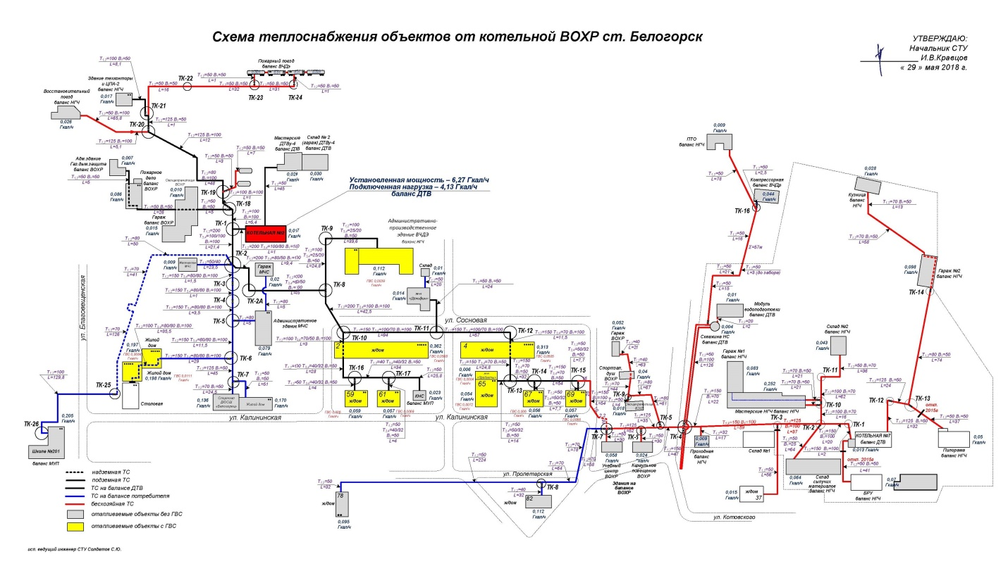
Рисунок 27 Схема теплоснабжения объектов от котельной ВОХР Забайкальской дирекции по тепловодоснабжению

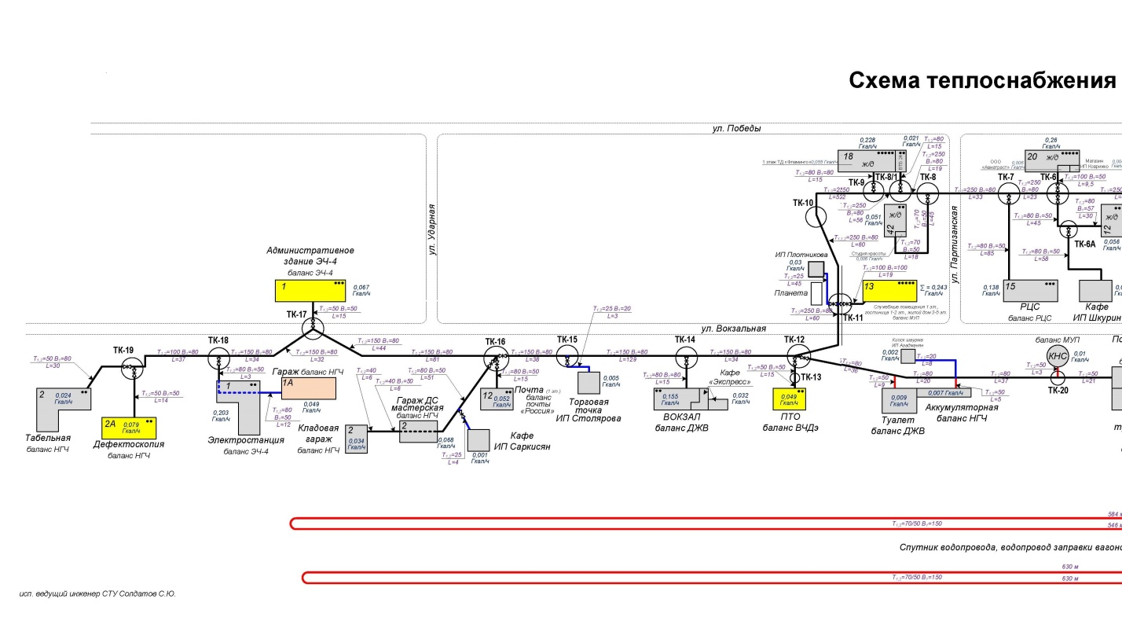

Рисунок 28 Схема теплоснабжения объектов от котельной ПЧ Забайкальской дирекции по тепловодоснабжению (часть 1)

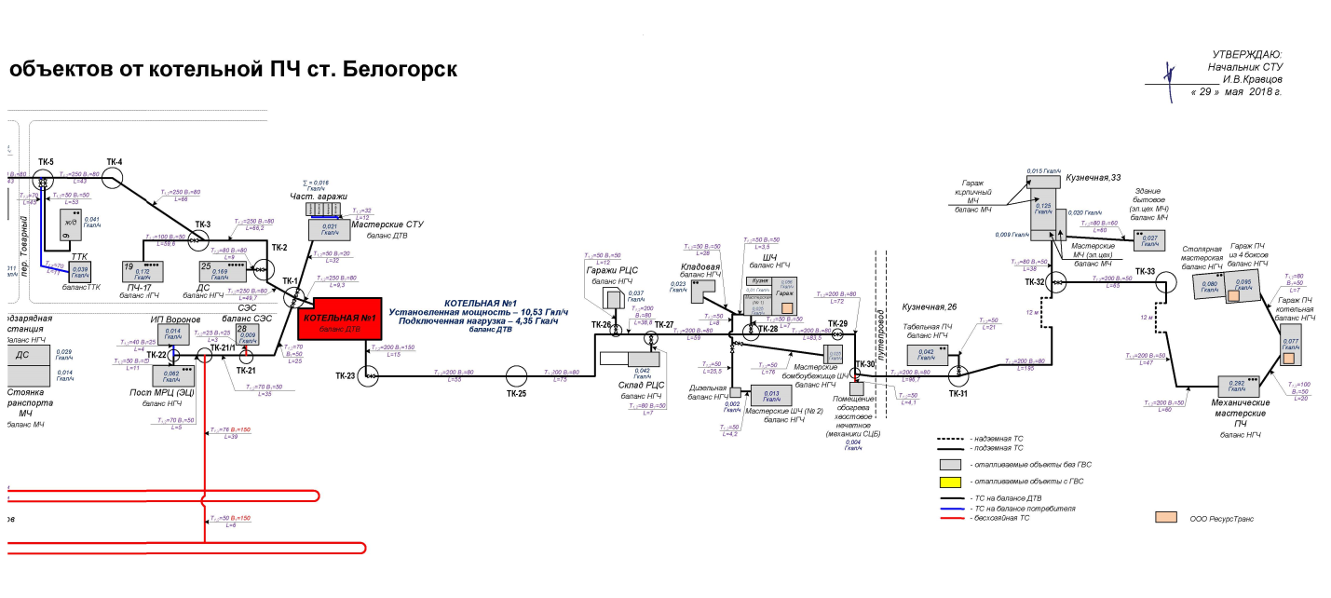

Рисунок 29 Схема теплоснабжения объектов от котельной ПЧ Забайкальской дирекции по тепловодоснабжению (часть 2)

Раздел 13. Синхронизация схемы теплоснабжения со схемой газоснабжения и газификации субъекта Российской Федерации и (или) поселения, схемой и программой развития электроэнергетики, а также со схемой водоснабжения и водоотведения поселения, городского округа, города федерального значения

- описание решений (на основе утвержденной региональной (межрегиональной) программы газификации жилищно-коммунального хозяйства, промышленных и иных организаций) о развитии соответствующей системы газоснабжения в части обеспечения топливом источников тепловой энергии
Централизованное газоснабжение (природный газ) отсутствует.

- описание проблем организации газоснабжения источников тепловой энергии
Централизованное газоснабжение (природный газ) отсутствует.

- предложения по корректировке утвержденной (разработке) региональной (межрегиональной) программы газификации жилищно-коммунального хозяйства, промышленных и иных организаций для обеспечения согласованности такой программы с указанными в схеме теплоснабжения решениями о развитии источников тепловой энергии и систем теплоснабжения
Централизованное газоснабжение (природный газ) отсутствует.

- описание решений (вырабатываемых с учетом положений утвержденной схемы и программы развития Единой энергетической системы России) о строительстве, реконструкции, техническом перевооружении и (или) модернизации, выводе из эксплуатации источников тепловой энергии и генерирующих объектов, включая входящее в их состав оборудование, функционирующих в режиме комбинированной выработки электрической и тепловой энергии, в части перспективных балансов тепловой мощности в схемах теплоснабжения
Строительство генерирующих объектов, функционирующих в режиме комбинированной выработки электрической и тепловой энергии, не планируется.

- предложения по строительству генерирующих объектов, функционирующих в режиме комбинированной выработки электрической и тепловой энергии, указанных в схеме теплоснабжения, для их учета при разработке схемы и программы перспективного развития электроэнергетики субъекта Российской Федерации, схемы и программы развития Единой энергетической системы России, содержащие в том числе описание участия указанных объектов в перспективных балансах тепловой мощности и энергии
Строительство генерирующих объектов, функционирующих в режиме комбинированной выработки электрической и тепловой энергии, не планируется.

- описание решений (вырабатываемых с учетом положений утвержденной схемы водоснабжения поселения, городского округа, города федерального значения, утвержденной единой схемы водоснабжения и водоотведения Республики Крым) о развитии соответствующей системы водоснабжения в части, относящейся к системам теплоснабжения

Предложений о развитии системы водоснабжения нет.

- предложения по корректировке утвержденной (разработке) схемы водоснабжения поселения, городского округа, города федерального значения, единой схемы водоснабжения и водоотведения Республики Крым для обеспечения согласованности такой схемы и указанных в схеме теплоснабжения решений о развитии источников тепловой энергии и систем теплоснабжения
Предложения отсутствуют.

Раздел 14. Индикаторы развития систем теплоснабжения поселения, городского округа, города федерального значения

Таблица 36 Объем потребления тепловой энергии на отопление, вентиляцию и ГВС в зонах действия существующих источников теплоснабжения
№ п/п | Источник | Потребление тепловой энергии на отопление, вентиляцию и ГВС, Гкал
 |  | 2019 | 2020 | 2021 | 2022 | 2023 | 2024 | 2025 | 2026-2030 | 2031-2035
Котельные ООО «Городские энергетические сети»
1 | Котельная м-н "Южный" | 41 618,67 | 41 618,67 | 41 618,67 | 41 618,67 | 41 618,67 | 41 618,67 | 41 618,67 | 41 618,67 | 41 618,67
2 | Котельная мкр. "Транспортный", ул. Базарная, 2 | 88 246,57 | 88 246,57 | 88 246,57 | 88 246,57 | 88 246,57 | 88 246,57 | 88 246,57 | 88 246,57 | 88 246,57
3 | Котельная мкр. "Амурсельмаш", ул. 9-го Мая, 210 | 38 062,05 | 38 062,05 | 38 062,05 | 38 062,05 | 38 062,05 | 38 062,05 | 38 062,05 | 38 062,05 | 38 062,05
4 | Котельная «125квартал», ул. Кирова, 170 | 8 656,51 | 8 656,51 | 8 656,51 | 8 656,51 | 8 656,51 | 8 656,51 | 8 656,51 | 8 656,51 | 8 656,51
5 | Котельная «СПТУ-13», ул. Кирова, 265 | 6 047,82 | 6 047,82 | 6 047,82 | 6 047,82 | 6 047,82 | 6 047,82 | 6 047,82 | 6 047,82 | 6 047,82
6 | Котельная "Томская", пер. Томский | 17 877,46 | 17 877,46 | 17 877,46 | 17 877,46 | 17 877,46 | 17 877,46 | 17 877,46 | 17 877,46 | 17 877,46
7 | Котельная "Районная", ул. Маяковского,1 | 89 586,31 | 89 586,31 | 89 586,31 | 89 586,31 | 89 586,31 | 89 586,31 | 89 586,31 | 89 586,31 | 89 586,31
8 | Котельная "Озерная", ул. Озерная, 2 | 1 464,49 | 1 464,49 | 1 464,49 | 1 464,49 | 1 464,49 | 1 464,49 | 1 464,49 | 1 464,49 | 1 464,49
9 | Котельная "Мелькомбинат", ул.50 Лет Комсомола,28 | 24 352,53 | 24 352,53 | 24 352,53 | 24 352,53 | 24 352,53 | 24 352,53 | 24 352,53 | 24 352,53 | 24 352,53
10 | Котельная "Мазутослив",ул. 50Лет ВЛКСМ, 68\2 | 0 | 0 | 0 | 0 | 0 | 0 | 0 | 0 | 0
11 | Котельная "Комсомольская", ул. 50 Лет Комсомола, 60\2 | 2 488,10 | 2 488,10 | 2 488,10 | 2 488,10 | 2 488,10 | 2 488,10 | 2 488,10 | 2 488,10 | 2 488,10
12 | Котельная «Дом престарелых», ул. Н-Шоссе, 170 | 8 117,96 | 8 117,96 | 8 117,96 | 8 117,96 | 8 117,96 | 8 117,96 | 8 117,96 | 8 117,96 | 8 117,96
13 | Котельная "Берег", ул. Набережная,2 | 61 576,98 | 61 576,98 | 61 576,98 | 61 576,98 | 61 576,98 | 61 576,98 | 61 576,98 | 61 576,98 | 61 576,98
14 | Котельная «Благовещенская», ул. Благовещенская | 196,72 | 196,72 | 196,72 | 196,72 | 196,72 | 196,72 | 196,72 | 196,72 | 196,72
ВЧДР Белогорск – АО «ВРК-3»
1 | Производственная котельная вагонного ремонтного депо Белогорск – АО «ВРК-3» | 13 051,00 | 13 051,00 | 13 051,00 | 13 051,00 | 13 051,00 | 13 051,00 | 13 051,00 | 13 051,00 | 13 051,00
Свободненский территориальный участок Дирекции по тепловодоснабжению Забайкальской железной дороги филиала ОАО «РЖД»;
1 | Котельная ПЧ (№1) | 10 899,00 | 10 899,00 | 10 899,00 | 10 899,00 | 10 899,00 | 10 899,00 | 10 899,00 | 10 899,00 | 10 899,00
2 | Котельная ВОХР (№2) | 16 982,00 | 16 982,00 | 16 982,00 | 16 982,00 | 16 982,00 | 16 982,00 | 16 982,00 | 16 982,00 | 16 982,00
3 | Котельная ПМС-46 (№3) | 5 615,00 | 5 615,00 | 5 615,00 | 5 615,00 | 5 615,00 | 5 615,00 | 5 615,00 | 5 615,00 | 5 615,00
4 | Котельная База-3 (№4) | 1 159,00 | 1 159,00 | 1 159,00 | 1 159,00 | 1 159,00 | 1 159,00 | 1 159,00 | 1 159,00 | 1 159,00
5 | Котельная ШЧ (№6) | 1 315,00 | 1 315,00 | 1 315,00 | 1 315,00 | 1 315,00 | 1 315,00 | 1 315,00 | 1 315,00 | 1 315,00
ООО "Дальжилстрой"
1 | Котельная ООО "Дальжилстрой" | 18190,0 | 18190,0 | 18190,0 | 18190,0 | 18190,0 | 18190,0 | 18190,0 | 18190,0 | 18190,0
ООО "Теплоком"
1 | Котельная ООО "Теплоком" | 13523 | 13523 | 13523 | 13523 | 13523 | 13523 | 13523 | 13523 | 13523
Таблица 37 Балансы тепловой мощности и перспективной тепловой нагрузки в зонах действия существующих источников теплоснабжения
Наименование показателя | 2019 | 2020 | 2021 | 2022 | 2023 | 2024 | 2025 | 2026-2030 | 2031-2035
Производственная котельная ВЧДр Белогорск АО «ВРК-3»
Располагаемая мощность источника тепловой энергии Гкал/ч | 4,3 | 4,3 | 4,3 | 4,3 | 4,3 | 4,3 | 4,3 | 4,3 | 4,3
Затраты тепловой мощности на собственные и хозяйственные нужды источника тепловой энергии, Гкал/час | 0,085 | 0,085 | 0,085 | 0,085 | 0,085 | 0,085 | 0,085 | 0,085 | 0,085
Потери мощности в тепловой сети, Гкал/ч | 0,17 | 0,17 | 0,17 | 0,17 | 0,17 | 0,17 | 0,17 | 0,17 | 0,17
Присоединенная тепловая нагрузка, в т.ч. Гкал/ч | 2,656 | 2,656 | 2,656 | 2,656 | 2,656 | 2,656 | 2,656 | 2,656 | 2,656
Отопление | 2,482 | 2,482 | 2,482 | 2,482 | 2,482 | 2,482 | 2,482 | 2,482 | 2,482
Вентиляция | 0 | 0 | 0 | 0 | 0 | 0 | 0 | 0 | 0
ГВС | 0,174 | 0,174 | 0,174 | 0,174 | 0,174 | 0,174 | 0,174 | 0,174 | 0,174
Резерв (+) /дефицит (-) тепловой мощности, Гкал/ч | 1,389 | 1,389 | 1,389 | 1,389 | 1,389 | 1,389 | 1,389 | 1,389 | 1,389
Доля резерва, % | 32,30 | 32,30 | 32,30 | 32,30 | 32,30 | 32,30 | 32,30 | 32,30 | 32,30
Свободненский территориальный участок Дирекции по тепловодоснабжению Забайкальской железной дороги филиала ОАО «РЖД»
Котельная ПЧ (№ 1)
Располагаемая мощность источника тепловой энергии Гкал/ч | 10,38 | 10,38 | 10,38 | 10,38 | 10,38 | 10,38 | 10,38 | 10,38 | 10,38
Затраты тепловой мощности на собственные и хозяйственные нужды источника тепловой энергии, Гкал/час | 0,15 | 0,15 | 0,15 | 0,15 | 0,15 | 0,15 | 0,15 | 0,15 | 0,15
Потери мощности в тепловой сети, Гкал/ч | 0,628 | 0,628 | 0,628 | 0,628 | 0,628 | 0,628 | 0,628 | 0,628 | 0,628
Присоединенная тепловая нагрузка, в т.ч. Гкал/ч | 3,752 | 3,752 | 3,752 | 3,752 | 3,752 | 3,752 | 3,752 | 3,752 | 3,752
Отопление | 3,72 | 3,72 | 3,72 | 3,72 | 3,72 | 3,72 | 3,72 | 3,72 | 3,72
Вентиляция |  | 0 | 0 | 0 | 0 | 0 | 0 | 0 | 0
ГВС | 0,032 | 0,032 | 0,032 | 0,032 | 0,032 | 0,032 | 0,032 | 0,032 | 0,032
Резерв (+) /дефицит (-) тепловой мощности, Гкал/ч | 6 | 6 | 6 | 6 | 6 | 6 | 6 | 6 | 6
Доля резерва, % | 57,8 | 57,8 | 57,8 | 57,8 | 57,8 | 57,8 | 57,8 | 57,8 | 57,8
Котельная ВОХР (№ 2)
Располагаемая мощность источника тепловой энергии Гкал/ч | 6,126 | 6,126 | 6,126 | 6,126 | 6,126 | 6,126 | 6,126 | 6,126 | 6,126
Затраты тепловой мощности на собственные и хозяйственные нужды источника тепловой энергии, Гкал/час | 0,144 | 0,144 | 0,144 | 0,144 | 0,144 | 0,144 | 0,144 | 0,144 | 0,144
Потери мощности в тепловой сети, Гкал/ч | 0,405 | 0,405 | 0,405 | 0,405 | 0,405 | 0,405 | 0,405 | 0,405 | 0,405
Присоединенная тепловая нагрузка, в т.ч. Гкал/ч | 3,61 | 3,61 | 3,61 | 3,61 | 3,61 | 3,61 | 3,61 | 3,61 | 3,61
Отопление | 3,448 | 3,448 | 3,448 | 3,448 | 3,448 | 3,448 | 3,448 | 3,448 | 3,448
Вентиляция
ГВС | 0,162 | 0,162 | 0,162 | 0,162 | 0,162 | 0,162 | 0,162 | 0,162 | 0,162
Резерв (+) /дефицит (-) тепловой мощности, Гкал/ч | 2,111 | 2,111 | 2,111 | 2,111 | 2,111 | 2,111 | 2,111 | 2,111 | 2,111
Доля резерва, % | 33,4 | 33,4 | 33,4 | 33,4 | 33,4 | 33,4 | 33,4 | 33,4 | 33,4
Котельная ПМС-46 (№ 3)
Располагаемая мощность источника тепловой энергии Гкал/ч | 5,926 | 5,926 | 5,926 | 5,926 | 5,926 | 5,926 | 5,926 | 5,926 | 5,926
Затраты тепловой мощности на собственные и хозяйственные нужды источника тепловой энергии, Гкал/час | 0,084 | 0,084 | 0,084 | 0,084 | 0,084 | 0,084 | 0,084 | 0,084 | 0,084
Потери мощности в тепловой сети, Гкал/ч | 0,336 | 0,336 | 0,336 | 0,336 | 0,336 | 0,336 | 0,336 | 0,336 | 0,336
Присоединенная тепловая нагрузка, в т.ч. Гкал/ч | 2,104 | 2,104 | 2,104 | 2,104 | 2,104 | 2,104 | 2,104 | 2,104 | 2,104
Отопление | 2,059 | 2,059 | 2,059 | 2,059 | 2,059 | 2,059 | 2,059 | 2,059 | 2,059
Вентиляция
ГВС | 0,045 | 0,045 | 0,045 | 0,045 | 0,045 | 0,045 | 0,045 | 0,045 | 0,045
Резерв (+) /дефицит (-) тепловой мощности, Гкал/ч | 3,486 | 3,486 | 3,486 | 3,486 | 3,486 | 3,486 | 3,486 | 3,486 | 3,486
Доля резерва, % | 58,8 | 58,8 | 58,8 | 58,8 | 58,8 | 58,8 | 58,8 | 58,8 | 58,8
Котельная База-3 (№ 4)
Располагаемая мощность источника тепловой энергии Гкал/ч | 0,862 | 0,862 | 0,862 | 0,862 | 0,862 | 0,862 | 0,862 | 0,862 | 0,862
Затраты тепловой мощности на собственные и хозяйственные нужды источника тепловой энергии, Гкал/час | 0,03 | 0,03 | 0,03 | 0,03 | 0,03 | 0,03 | 0,03 | 0,03 | 0,03
Потери мощности в тепловой сети, Гкал/ч | 0,133 | 0,133 | 0,133 | 0,133 | 0,133 | 0,133 | 0,133 | 0,133 | 0,133
Присоединенная тепловая нагрузка, в т.ч. Гкал/ч | 0,729 | 0,729 | 0,729 | 0,729 | 0,729 | 0,729 | 0,729 | 0,729 | 0,729
Отопление | 0,729 | 0,729 | 0,729 | 0,729 | 0,729 | 0,729 | 0,729 | 0,729 | 0,729
Вентиляция
ГВС
Резерв (+) /дефицит (-) тепловой мощности, Гкал/ч | -0,03 | -0,03 | -0,03 | -0,03 | -0,03 | -0,03 | -0,03 | -0,03 | -0,03
Доля резерва, % | 0 | 0 | 0 | 0 | 0 | 0 | 0 | 0 | 0
Котельная ШЧ (№ 6)
Располагаемая мощность источника тепловой энергии Гкал/ч | 1,626 | 1,626 | 1,626 | 1,626 | 1,626 | 1,626 | 1,626 | 1,626 | 1,626
Затраты тепловой мощности на собственные и хозяйственные нужды источника тепловой энергии, Гкал/час | 0,009 | 0,009 | 0,009 | 0,009 | 0,009 | 0,009 | 0,009 | 0,009 | 0,009
Потери мощности в тепловой сети, Гкал/ч | 0,085 | 0,085 | 0,085 | 0,085 | 0,085 | 0,085 | 0,085 | 0,085 | 0,085
Присоединенная тепловая нагрузка, в т.ч. Гкал/ч | 0,230 | 0,230 | 0,230 | 0,230 | 0,230 | 0,230 | 0,230 | 0,230 | 0,230
Отопление | 0,230 | 0,230 | 0,230 | 0,230 | 0,230 | 0,230 | 0,230 | 0,230 | 0,230
Вентиляция
ГВС
Резерв (+) /дефицит (-) тепловой мощности, Гкал/ч | 1,311 | 1,311 | 1,311 | 1,311 | 1,311 | 1,311 | 1,311 | 1,311 | 1,311
Доля резерва, % | 80,6 | 80,6 | 80,6 | 80,6 | 80,6 | 80,6 | 80,6 | 80,6 | 80,6
ООО "Дальжилстрой"
Располагаемая мощность тепловой энергии, Гкал/ч | 12,0 | 12,0 | 12,0 | 12,0 | 12,0 | 12,0 | 12,0 | 12,0 | 12,0
Затраты тепловой мощности на собственные и хозяйственные нужды источника тепловой энергии, Гкал/ч | 0,1 | 0,1 | 0,1 | 0,1 | 0,1 | 0,1 | 0,1 | 0,1 | 0,1
Потери мощности в тепловой сети, Гкал/ч | 0,44 | 0,44 | 0,44 | 0,44 | 0,44 | 0,44 | 0,44 | 0,44 | 0,44
Присоединенная тепловая нагрузка, в т.ч. Гкал/час | 12 | 12 | 12 | 12 | 12 | 12 | 12 | 12 | 12
отопление | 10,8 | 10,8 | 10,8 | 10,8 | 10,8 | 10,8 | 10,8 | 10,8 | 10,8
вентиляция | - | - | - | - | - | - | - | - | -
ГВС | 1,2 | 1,2 | 1,2 | 1,2 | 1,2 | 1,2 | 1,2 | 1,2 | 1,2
Резерв (+)/дефицит(-) тепловой мощности, Гкал/ч | -0,5 | -0,5 | -0,5 | -0,5 | -0,5 | -0,5 | -0,5 | -0,5 | -0,5
Доля резерва, % | 0 | 0 | 0 | 0 | 0 | 0 | 0 | 0 | 0
ООО "Теплоком"
Располагаемая мощность источника тепловой энергии Гкал/ч | 9,2 | 9,2 | 9,2 | 9,2 | 9,2 | 9,2 | 9,2 | 9,2 | 9,2
Затраты тепловой мощности на собственные и хозяйственные нужды источника тепловой энергии, Гкал/час | 0,07 | 0,07 | 0,07 | 0,07 | 0,07 | 0,07 | 0,07 | 0,07 | 0,07
Потери мощности в тепловой сети, Гкал/ч | 0,438 | 0,438 | 0,438 | 0,438 | 0,438 | 0,438 | 0,438 | 0,438 | 0,438
Присоединенная тепловая нагрузка, в т.ч. Гкал/ч | 4,685 | 4,685 | 4,685 | 4,685 | 4,685 | 4,685 | 4,685 | 4,685 | 4,685
Отопление | 4,685 | 4,685 | 4,685 | 4,685 | 4,685 | 4,685 | 4,685 | 4,685 | 4,685
Вентиляция
ГВС
Резерв (+) /дефицит (-) тепловой мощности, Гкал/ч | 4,007 | 4,007 | 4,007 | 4,007 | 4,007 | 4,007 | 4,007 | 4,007 | 4,007
Доля резерва, % | 43,55 | 43,55 | 43,55 | 43,55 | 43,55 | 43,55 | 43,55 | 43,55 | 43,55
Котельные ООО «Городские энергетические сети»
Котельная м-н "Южный"
Располагаемая мощность источника тепловой энергии Гкал/ч | 22,4 | 22,4 | 22,4 | 22,4 | 22,4 | 22,4 | 22,4 | 22,4 | 22,4
Затраты тепловой мощности на собственные и хозяйственные нужды источника тепловой энергии, Гкал/час | 0,466 | 0,466 | 0,466 | 0,466 | 0,466 | 0,466 | 0,466 | 0,466 | 0,466
Потери мощности в тепловой сети, Гкал/ч | 4,033 | 4,033 | 4,033 | 4,033 | 4,033 | 4,033 | 4,033 | 4,033 | 4,033
Присоединенная тепловая нагрузка, в т.ч. Гкал/ч | 19,801 | 19,801 | 19,801 | 19,801 | 19,801 | 19,801 | 19,801 | 19,801 | 19,801
Отопление | 14,585 | 14,585 | 14,585 | 14,585 | 14,585 | 14,585 | 14,585 | 14,585 | 14,585
Вентиляция
ГВС | 5,216 | 5,216 | 5,216 | 5,216 | 5,216 | 5,216 | 5,216 | 5,216 | 5,216
Резерв (+) /дефицит (-) тепловой мощности, Гкал/ч | -1,9 | -1,9 | -1,9 | -1,9 | -1,9 | -1,9 | -1,9 | -1,9 | -1,9
Доля резерва, % | -8,48 | -8,48 | -8,48 | -8,48 | -8,48 | -8,48 | -8,48 | -8,48 | -8,48
Котельная мкр. "Транспортный", ул. Базарная, 2
Располагаемая мощность источника тепловой энергии Гкал/ч | 73,86 | 73,86 | 73,86 | 73,86 | 73,86 | 73,86 | 73,86 | 73,86 | 73,86
Затраты тепловой мощности на собственные и хозяйственные нужды источника тепловой энергии, Гкал/час | 1,16 | 1,16 | 1,16 | 1,16 | 1,16 | 1,16 | 1,16 | 1,16 | 1,16
Потери мощности в тепловой сети, Гкал/ч | 8,12 | 8,12 | 8,12 | 8,12 | 8,12 | 8,12 | 8,12 | 8,12 | 8,12
Присоединенная тепловая нагрузка, в т.ч. Гкал/ч | 41,1 | 41,1 | 41,1 | 41,1 | 41,1 | 41,1 | 41,1 | 41,1 | 41,1
Отопление | 29,8 | 29,8 | 29,8 | 29,8 | 29,8 | 29,8 | 29,8 | 29,8 | 29,8
Вентиляция
ГВС | 11,3 | 11,3 | 11,3 | 11,3 | 11,3 | 11,3 | 11,3 | 11,3 | 11,3
Резерв (+) /дефицит (-) тепловой мощности, Гкал/ч | 26,165 | 26,165 | 26,165 | 26,165 | 26,165 | 26,165 | 26,165 | 26,165 | 26,165
Доля резерва, % | 35,43 | 35,43 | 35,43 | 35,43 | 35,43 | 35,43 | 35,43 | 35,43 | 35,43
Котельная мкр. "Амурсельмаш", ул. 9-го Мая, 210
Располагаемая мощность источника тепловой энергии Гкал/ч | 45,9 | 45,9 | 45,9 | 45,9 | 45,9 | 45,9 | 45,9 | 45,9 | 45,9
Затраты тепловой мощности на собственные и хозяйственные нужды источника тепловой энергии, Гкал/час | 0,857 | 0,857 | 0,857 | 0,857 | 0,857 | 0,857 | 0,857 | 0,857 | 0,857
Потери мощности в тепловой сети, Гкал/ч | 3,308 | 3,308 | 3,308 | 3,308 | 3,308 | 3,308 | 3,308 | 3,308 | 3,308
Присоединенная тепловая нагрузка, в т.ч. Гкал/ч | 16,136 | 16,136 | 16,136 | 16,136 | 16,136 | 16,136 | 16,136 | 16,136 | 16,136
Отопление | 12,296 | 12,296 | 12,296 | 12,296 | 12,296 | 12,296 | 12,296 | 12,296 | 12,296
Вентиляция
ГВС | 3,84 | 3,84 | 3,84 | 3,84 | 3,84 | 3,84 | 3,84 | 3,84 | 3,84
Резерв (+) /дефицит (-) тепловой мощности, Гкал/ч | 25,599 | 25,599 | 25,599 | 25,599 | 25,599 | 25,599 | 25,599 | 25,599 | 25,599
Доля резерва, % | 55,77 | 55,77 | 55,77 | 55,77 | 55,77 | 55,77 | 55,77 | 55,77 | 55,77
Котельная «125квартал», ул. Кирова, 170
Располагаемая мощность источника тепловой энергии Гкал/ч | 9,6 | 9,6 | 9,6 | 9,6 | 9,6 | 9,6 | 9,6 | 9,6 | 9,6
Затраты тепловой мощности на собственные и хозяйственные нужды источника тепловой энергии, Гкал/час | 0,072 | 0,072 | 0,072 | 0,072 | 0,072 | 0,072 | 0,072 | 0,072 | 0,072
Потери мощности в тепловой сети, Гкал/ч | 1,126 | 1,126 | 1,126 | 1,126 | 1,126 | 1,126 | 1,126 | 1,126 | 1,126
Присоединенная тепловая нагрузка, в т.ч. Гкал/ч | 7,6 | 7,6 | 7,6 | 7,6 | 7,6 | 7,6 | 7,6 | 7,6 | 7,6
Отопление | 4,11 | 4,11 | 4,11 | 4,11 | 4,11 | 4,11 | 4,11 | 4,11 | 4,11
Вентиляция | 0,8853 | 0,8853 | 0,8853 | 0,8853 | 0,8853 | 0,8853 | 0,8853 | 0,8853 | 0,8853
ГВС | 2,6 | 2,6 | 2,6 | 2,6 | 2,6 | 2,6 | 2,6 | 2,6 | 2,6
Резерв (+) /дефицит (-) тепловой мощности, Гкал/ч | 2,342 | 2,342 | 2,342 | 2,342 | 2,342 | 2,342 | 2,342 | 2,342 | 2,342
Доля резерва, % | 24,40 | 24,40 | 24,40 | 24,40 | 24,40 | 24,40 | 24,40 | 24,40 | 24,40
Котельная «СПТУ-13», ул. Кирова, 265
Располагаемая мощность источника тепловой энергии Гкал/ч | 5,66 | 5,66 | 5,66 | 5,66 | 5,66 | 5,66 | 5,66 | 5,66 | 5,66
Затраты тепловой мощности на собственные и хозяйственные нужды источника тепловой энергии, Гкал/час | 0,08 | 0,08 | 0,08 | 0,08 | 0,08 | 0,08 | 0,08 | 0,08 | 0,08
Потери мощности в тепловой сети, Гкал/ч | 0,778 | 0,778 | 0,778 | 0,778 | 0,778 | 0,778 | 0,778 | 0,778 | 0,778
Присоединенная тепловая нагрузка, в т.ч. Гкал/ч | 3,686 | 3,686 | 3,686 | 3,686 | 3,686 | 3,686 | 3,686 | 3,686 | 3,686
Отопление | 3,178 | 3,178 | 3,178 | 3,178 | 3,178 | 3,178 | 3,178 | 3,178 | 3,178
Вентиляция
ГВС | 0,508 | 0,508 | 0,508 | 0,508 | 0,508 | 0,508 | 0,508 | 0,508 | 0,508
Резерв (+) /дефицит (-) тепловой мощности, Гкал/ч | 1,116 | 1,116 | 1,116 | 1,116 | 1,116 | 1,116 | 1,116 | 1,116 | 1,116
Доля резерва, % | 19,72 | 19,72 | 19,72 | 19,72 | 19,72 | 19,72 | 19,72 | 19,72 | 19,72
Котельная "Томская", пер. Томский
Располагаемая мощность источника тепловой энергии Гкал/ч | 9,22 | 9,22 | 9,22 | 9,22 | 9,22 | 9,22 | 9,22 | 9,22 | 9,22
Затраты тепловой мощности на собственные и хозяйственные нужды источника тепловой энергии, Гкал/час | 0,326 | 0,326 | 0,326 | 0,326 | 0,326 | 0,326 | 0,326 | 0,326 | 0,326
Потери мощности в тепловой сети, Гкал/ч | 1,418 | 1,418 | 1,418 | 1,418 | 1,418 | 1,418 | 1,418 | 1,418 | 1,418
Присоединенная тепловая нагрузка, в т.ч. Гкал/ч | 7,3 | 7,3 | 7,3 | 7,3 | 7,3 | 7,3 | 7,3 | 7,3 | 7,3
Отопление | 5,8 | 5,8 | 5,8 | 5,8 | 5,8 | 5,8 | 5,8 | 5,8 | 5,8
Вентиляция
ГВС | 1,5 | 1,5 | 1,5 | 1,5 | 1,5 | 1,5 | 1,5 | 1,5 | 1,5
Резерв (+) /дефицит (-) тепловой мощности, Гкал/ч | 0,758 | 0,758 | 0,758 | 0,758 | 0,758 | 0,758 | 0,758 | 0,758 | 0,758
Доля резерва, % | 8,22 | 8,22 | 8,22 | 8,22 | 8,22 | 8,22 | 8,22 | 8,22 | 8,22
Котельная "Районная", ул. Маяковского,1
Располагаемая мощность источника тепловой энергии Гкал/ч | 43,92 | 43,92 | 43,92 | 43,92 | 43,92 | 43,92 | 43,92 | 43,92 | 43,92
Затраты тепловой мощности на собственные и хозяйственные нужды источника тепловой энергии, Гкал/час | 0,8 | 0,8 | 0,8 | 0,8 | 0,8 | 0,8 | 0,8 | 0,8 | 0,8
Потери мощности в тепловой сети, Гкал/ч | 8,714 | 8,714 | 8,714 | 8,714 | 8,714 | 8,714 | 8,714 | 8,714 | 8,714
Присоединенная тепловая нагрузка, в т.ч. Гкал/ч | 41,269 | 41,269 | 41,269 | 41,269 | 41,269 | 41,269 | 41,269 | 41,269 | 41,269
Отопление | 32,48 | 32,48 | 32,48 | 32,48 | 32,48 | 32,48 | 32,48 | 32,48 | 32,48
Вентиляция
ГВС | 8,789 | 8,789 | 8,789 | 8,789 | 8,789 | 8,789 | 8,789 | 8,789 | 8,789
Резерв (+) /дефицит (-) тепловой мощности, Гкал/ч | -6,863 | -6,863 | -6,863 | -6,863 | -6,863 | -6,863 | -6,863 | -6,863 | -6,863
Доля резерва, % | -15,63 | -15,63 | -15,63 | -15,63 | -15,63 | -15,63 | -15,63 | -15,63 | -15,63
Котельная "Озерная", ул. Озерная, 2
Располагаемая мощность источника тепловой энергии Гкал/ч | 1,98 | 1,98 | 1,98 | 1,98 | 1,98 | 1,98 | 1,98 | 1,98 | 1,98
Затраты тепловой мощности на собственные и хозяйственные нужды источника тепловой энергии, Гкал/час | 0,03428 | 0,03428 | 0,03428 | 0,03428 | 0,03428 | 0,03428 | 0,03428 | 0,03428 | 0,03428
Потери мощности в тепловой сети, Гкал/ч | 0,19 | 0,19 | 0,19 | 0,19 | 0,19 | 0,19 | 0,19 | 0,19 | 0,19
Присоединенная тепловая нагрузка, в т.ч. Гкал/ч | 0,601 | 0,601 | 0,601 | 0,601 | 0,601 | 0,601 | 0,601 | 0,601 | 0,601
Отопление | 0,421 | 0,421 | 0,421 | 0,421 | 0,421 | 0,421 | 0,421 | 0,421 | 0,421
Вентиляция
ГВС | 0,18 | 0,18 | 0,18 | 0,18 | 0,18 | 0,18 | 0,18 | 0,18 | 0,18
Резерв (+) /дефицит (-) тепловой мощности, Гкал/ч | 1,15472 | 1,15472 | 1,15472 | 1,15472 | 1,15472 | 1,15472 | 1,15472 | 1,15472 | 1,15472
Доля резерва, % | 58,32 | 58,32 | 58,32 | 58,32 | 58,32 | 58,32 | 58,32 | 58,32 | 58,32
Котельная "Мелькомбинат", ул.50 Лет Комсомола,28
Располагаемая мощность источника тепловой энергии Гкал/ч | 9,848 | 9,848 | 9,848 | 9,848 | 9,848 | 9,848 | 9,848 | 9,848 | 9,848
Затраты тепловой мощности на собственные и хозяйственные нужды источника тепловой энергии, Гкал/час | 0,22 | 0,22 | 0,22 | 0,22 | 0,22 | 0,22 | 0,22 | 0,22 | 0,22
Потери мощности в тепловой сети, Гкал/ч | 0,604 | 0,604 | 0,604 | 0,604 | 0,604 | 0,604 | 0,604 | 0,604 | 0,604
Присоединенная тепловая нагрузка, в т.ч. Гкал/ч | 8,503 | 8,503 | 8,503 | 8,503 | 8,503 | 8,503 | 8,503 | 8,503 | 8,503
Отопление | 7,103 | 7,103 | 7,103 | 7,103 | 7,103 | 7,103 | 7,103 | 7,103 | 7,103
Вентиляция
ГВС | 1,4 | 1,4 | 1,4 | 1,4 | 1,4 | 1,4 | 1,4 | 1,4 | 1,4
Резерв (+) /дефицит (-) тепловой мощности, Гкал/ч | 0,521 | 0,521 | 0,521 | 0,521 | 0,521 | 0,521 | 0,521 | 0,521 | 0,521
Доля резерва, % | 5,29 | 5,29 | 5,29 | 5,29 | 5,29 | 5,29 | 5,29 | 5,29 | 5,29
Котельная "Мазутослив" ул. 50Лет ВЛКСМ, 68\2
Располагаемая мощность источника тепловой энергии Гкал/ч | 1,98 | 1,98 | 1,98 | 1,98 | 1,98 | 1,98 | 1,98 | 1,98 | 1,98
Затраты тепловой мощности на собственные и хозяйственные нужды источника тепловой энергии, Гкал/час | 0,752 | 0,752 | 0,752 | 0,752 | 0,752 | 0,752 | 0,752 | 0,752 | 0,752
Потери мощности в тепловой сети, Гкал/ч | 0,0179 | 0,0179 | 0,0179 | 0,0179 | 0,0179 | 0,0179 | 0,0179 | 0,0179 | 0,0179
Присоединенная тепловая нагрузка, в т.ч. Гкал/ч | 0,6 | 0,6 | 0,6 | 0,6 | 0,6 | 0,6 | 0,6 | 0,6 | 0,6
Отопление | 0,6 | 0,6 | 0,6 | 0,6 | 0,6 | 0,6 | 0,6 | 0,6 | 0,6
Вентиляция
ГВС
Резерв (+) /дефицит (-) тепловой мощности, Гкал/ч | 0,6101 | 0,6101 | 0,6101 | 0,6101 | 0,6101 | 0,6101 | 0,6101 | 0,6101 | 0,6101
Доля резерва, % | 30,81 | 30,81 | 30,81 | 30,81 | 30,81 | 30,81 | 30,81 | 30,81 | 30,81
Котельная "Комсомольская", ул. 50 Лет Комсомола, 60\2
Располагаемая мощность источника тепловой энергии Гкал/ч | 1,98 | 1,98 | 1,98 | 1,98 | 1,98 | 1,98 | 1,98 | 1,98 | 1,98
Затраты тепловой мощности на собственные и хозяйственные нужды источника тепловой энергии, Гкал/час | 0,0265 | 0,0265 | 0,0265 | 0,0265 | 0,0265 | 0,0265 | 0,0265 | 0,0265 | 0,0265
Потери мощности в тепловой сети, Гкал/ч | 0,084 | 0,084 | 0,084 | 0,084 | 0,084 | 0,084 | 0,084 | 0,084 | 0,084
Присоединенная тепловая нагрузка, в т.ч. Гкал/ч | 1,012 | 1,012 | 1,012 | 1,012 | 1,012 | 1,012 | 1,012 | 1,012 | 1,012
Отопление | 0,732 | 0,732 | 0,732 | 0,732 | 0,732 | 0,732 | 0,732 | 0,732 | 0,732
Вентиляция
ГВС | 0,28 | 0,28 | 0,28 | 0,28 | 0,28 | 0,28 | 0,28 | 0,28 | 0,28
Резерв (+) /дефицит (-) тепловой мощности, Гкал/ч | 0,8575 | 0,8575 | 0,8575 | 0,8575 | 0,8575 | 0,8575 | 0,8575 | 0,8575 | 0,8575
Доля резерва, % | 43,31 | 43,31 | 43,31 | 43,31 | 43,31 | 43,31 | 43,31 | 43,31 | 43,31
Котельная «Дом престарелых», ул. Н-Шоссе, 170
Располагаемая мощность источника тепловой энергии Гкал/ч | 8,086 | 8,086 | 8,086 | 8,086 | 8,086 | 8,086 | 8,086 | 8,086 | 8,086
Затраты тепловой мощности на собственные и хозяйственные нужды источника тепловой энергии, Гкал/час | 0,138 | 0,138 | 0,138 | 0,138 | 0,138 | 0,138 | 0,138 | 0,138 | 0,138
Потери мощности в тепловой сети, Гкал/ч | 0,7 | 0,7 | 0,7 | 0,7 | 0,7 | 0,7 | 0,7 | 0,7 | 0,7
Присоединенная тепловая нагрузка, в т.ч. Гкал/ч | 3,7 | 3,7 | 3,7 | 3,7 | 3,7 | 3,7 | 3,7 | 3,7 | 3,7
Отопление | 2,5 | 2,5 | 2,5 | 2,5 | 2,5 | 2,5 | 2,5 | 2,5 | 2,5
Вентиляция
ГВС | 1,2 | 1,2 | 1,2 | 1,2 | 1,2 | 1,2 | 1,2 | 1,2 | 1,2
Резерв (+) /дефицит (-) тепловой мощности, Гкал/ч | 4,388 | 4,388 | 4,388 | 4,388 | 4,388 | 4,388 | 4,388 | 4,388 | 4,388
Доля резерва, % | 54,3 | 54,3 | 54,3 | 54,3 | 54,3 | 54,3 | 54,3 | 54,3 | 54,3
Котельная "Берег", ул. Набережная,2
Располагаемая мощность источника тепловой энергии Гкал/ч | 22,4 | 22,4 | 22,4 | 22,4 | 22,4 | 22,4 | 22,4 | 22,4 | 22,4
Затраты тепловой мощности на собственные и хозяйственные нужды источника тепловой энергии, Гкал/час | 0,577 | 0,577 | 0,577 | 0,577 | 0,577 | 0,577 | 0,577 | 0,577 | 0,577
Потери мощности в тепловой сети, Гкал/ч | 2,97 | 2,97 | 2,97 | 2,97 | 2,97 | 2,97 | 2,97 | 2,97 | 2,97
Присоединенная тепловая нагрузка, в т.ч. Гкал/ч | 20,66 | 20,66 | 20,66 | 20,66 | 20,66 | 20,66 | 20,66 | 20,66 | 20,66
Отопление | 18,56 | 18,56 | 18,56 | 18,56 | 18,56 | 18,56 | 18,56 | 18,56 | 18,56
Вентиляция
ГВС | 2,1 | 2,1 | 2,1 | 2,1 | 2,1 | 2,1 | 2,1 | 2,1 | 2,1
Резерв (+) /дефицит (-) тепловой мощности, Гкал/ч | -1,807 | -1,807 | -1,807 | -1,807 | -1,807 | -1,807 | -1,807 | -1,807 | -1,807
Доля резерва, % | -8,1 | -8,1 | -8,1 | -8,1 | -8,1 | -8,1 | -8,1 | -8,1 | -8,1
Котельная «Благовещенская», ул. Благовещенская
Располагаемая мощность источника тепловой энергии Гкал/ч | 1,3 | 1,3 | 1,3 | 1,3 | 1,3 | 1,3 | 1,3 | 1,3 | 1,3
Затраты тепловой мощности на собственные и хозяйственные нужды источника тепловой энергии, Гкал/час | 0,0065 | 0,0065 | 0,0065 | 0,0065 | 0,0065 | 0,0065 | 0,0065 | 0,0065 | 0,0065
Потери мощности в тепловой сети, Гкал/ч | 0,018 | 0,018 | 0,018 | 0,018 | 0,018 | 0,018 | 0,018 | 0,018 | 0,018
Присоединенная тепловая нагрузка, в т.ч. Гкал/ч | 0,9 | 0,9 | 0,9 | 0,9 | 0,9 | 0,9 | 0,9 | 0,9 | 0,9
Отопление | 0,9 | 0,9 | 0,9 | 0,9 | 0,9 | 0,9 | 0,9 | 0,9 | 0,9
Вентиляция | 0 | 0 | 0 | 0 | 0 | 0 | 0 | 0 | 0
ГВС | 0 | 0 | 0 | 0 | 0 | 0 | 0 | 0 | 0
Резерв (+) /дефицит (-) тепловой мощности, Гкал/ч | 0,9705 | 0,9705 | 0,9705 | 0,9705 | 0,9705 | 0,9705 | 0,9705 | 0,9705 | 0,9705
Доля резерва, % | 74,7 | 74,7 | 74,7 | 74,7 | 74,7 | 74,7 | 74,7 | 74,7 | 74,7

Раздел 15. Ценовые (тарифные) последствия
ООО «Городские энергетические сети»
Таблица 38 Информация об утвержденных тарифах на тепловую энергию
Период | Тариф, руб./Гкал
с 1.01.2018 по 30.06.2018 | 2415,47
с 1.07.2018 по 31.12.2018 | 2434,29
с 1.01.2019 по 30.06.2019 | 2434,29
с 1.07.2019 по 31.12.2019 | 2522,58
с 1.01.2020 по 30.06.2020 | 2522,58
с 1.07.2020 по 31.12.2020 | 2635,92
ООО «Дальжилстрой»
Таблица 39 Информация об утвержденных тарифах на тепловую энергию
Период | Тариф, руб./Гкал
с 1.01.2019 по 30.06.2020 |  | 2490,28
с 1.07.2020 по 31.12.2020 |  | 2661,10
с 1.01.2021 по 30.06.2021 |  | 2661,10
с 1.07.2021 по 31.12.2021 |  | 2673,42
с 1.01.2022 по 30.06.2022 |  | 2673,42
с 1.07.2022 по 31.12.2022 |  | 2891,56

Свободненский территориальный участок Дирекции по тепловодоснабжению Забайкальской железной дороги филиала ОАО «РЖД»

2016 г. - 1930,57 руб./Гкал;
2017 г. - 1930,57 руб./Гкал - I полугодие, 1964,75 руб./Гкал - II полугодие;
2018 г. - 1964,75 руб./Гкал руб./Гкал - I полугодие; 2104,97 руб./Гкал - II полугодие.
Таблица 40 Информация об утвержденных тарифах на тепловую энергию
Период | Тариф, руб./Гкал
с 1.01.2019 по 30.06.2019 | 2203,03
с 1.07.2019 по 31.12.2019 | 2325,27

ВЧДР Белогорск – АО «ВРК-3»
Тарифы в сфере теплоснабжения представлены ниже

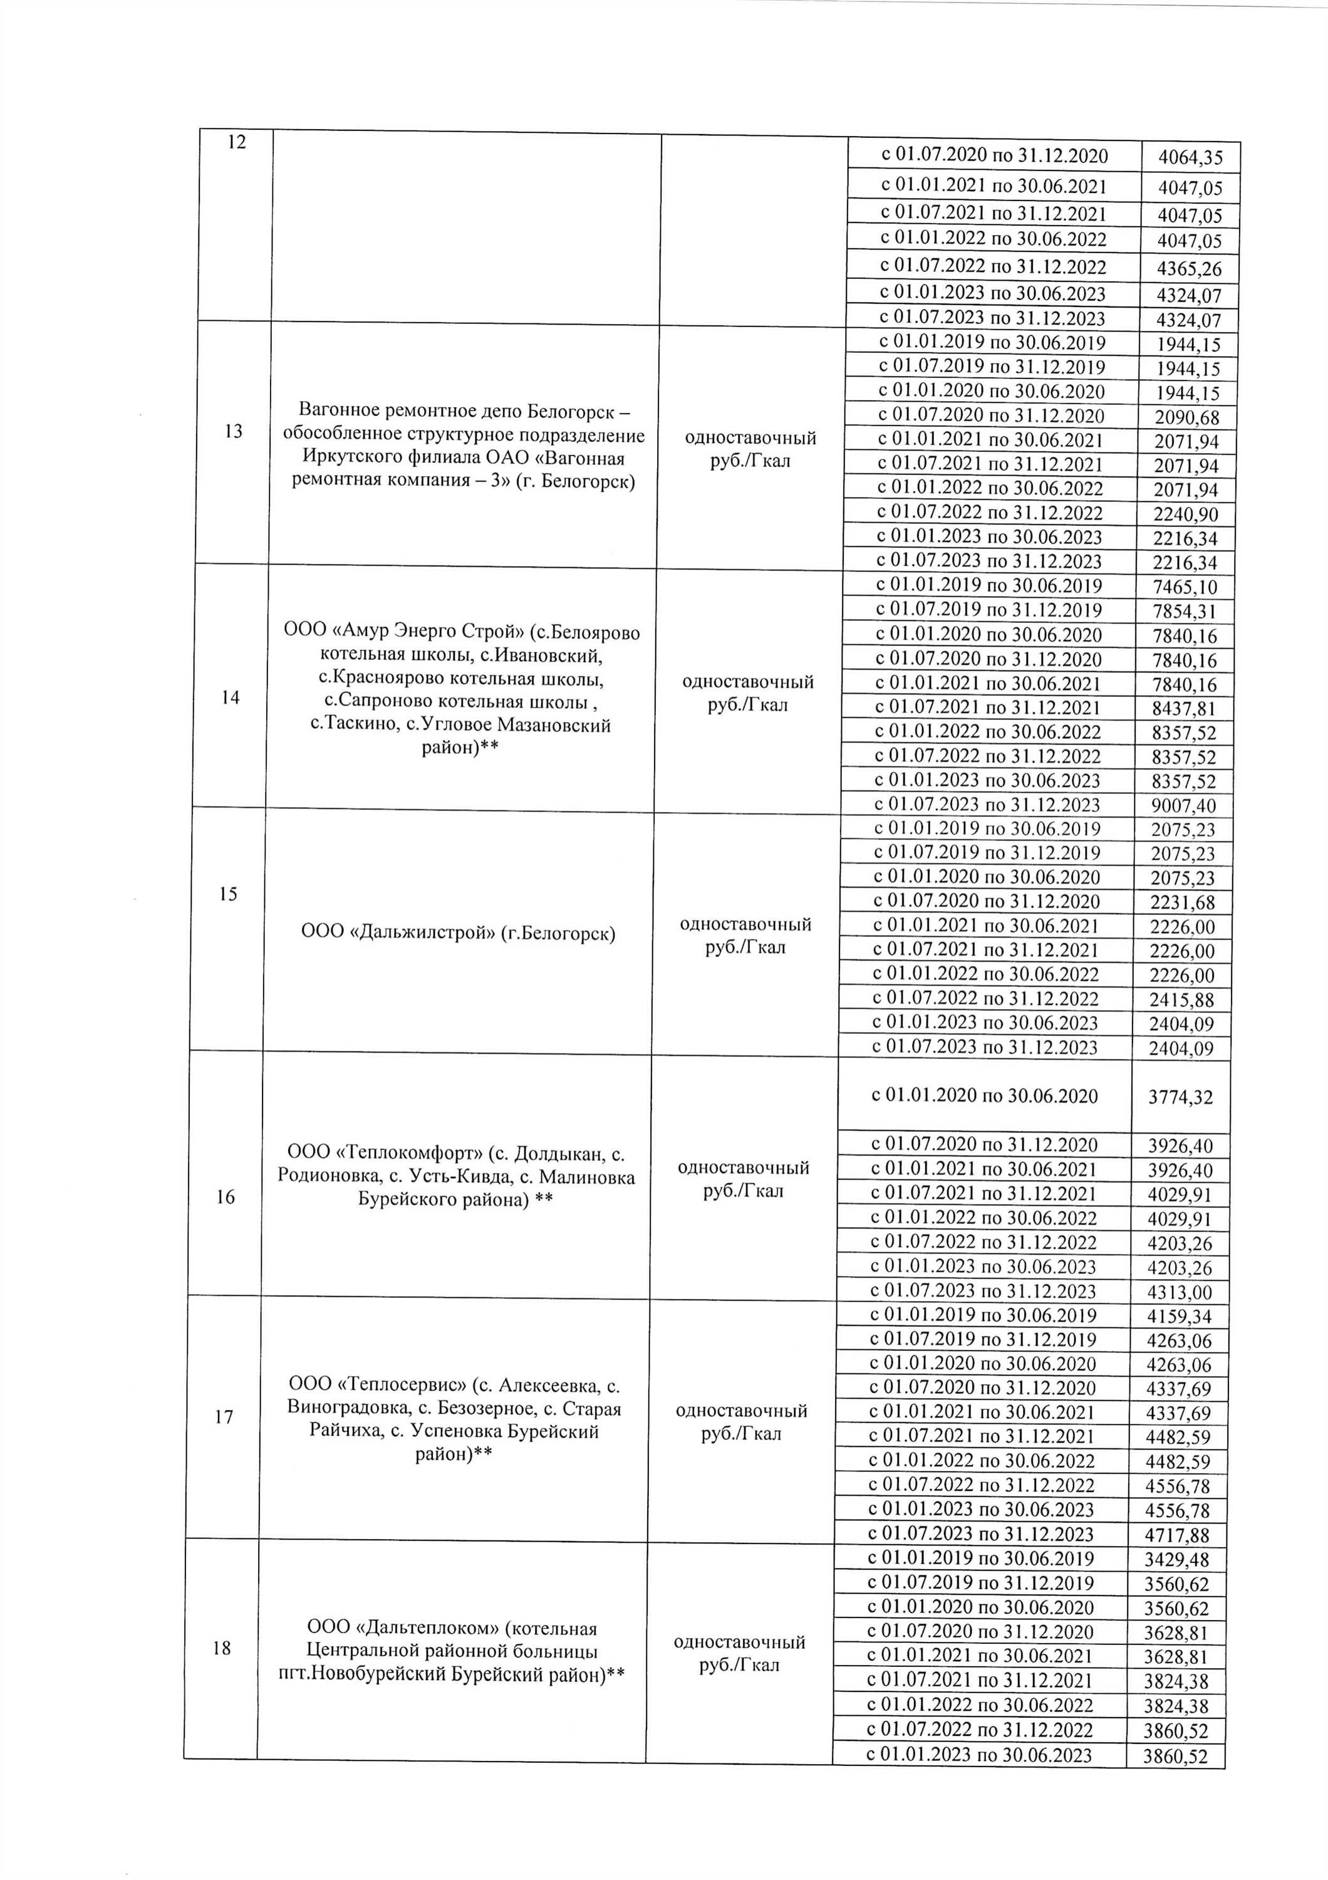
ООО «Теплоком»
Тарифы в сфере теплоснабжения представлены в таблице ниже
Таблица 41 Информация об утвержденных тарифах на тепловую энергию
Период | Тариф, руб./Гкал
С 1 июля 2019 года по 31 декабря 2019 года | 2179,29
С 1 января 2020 года по 30 июня 2020 года | 2179,29
С 1 июля 2020 года по 31 декабря 2020 года | 2434,40
С 1 января 2021 года по 30 июня 2021 года | 2378,82
С 1 июля 2021 года по 31 декабря 2021 года | 2378,82
С 1 января 2022 года по 30 июня 2022 года | 2378,82
С 1 июля 2022 года по 31 декабря 2022 года | 2572,65

Расчеты ценовых последствий для потребителей при реализации программ строительства. Реконструкции и технического перевооружения систем теплоснабжения выполнены с учетом:
- прогнозов индексов предельного роста цен и тарифов на топливо и энергию Минэкономразвития РФ до 2030 года;
- коэффициента распределения финансовых затрат по годам
- ставки дисконтирования, учитывающей инфляцию и прочие дефляторы (принята в размере 10%)
Величина тарифа на тепловую энергию на каждый год периода с 2019 по 2030 гг. с учетом все вышеперечисленных факторов приведена в таблице ниже.

Таблица 42 ООО «Городские энергетические сети»
Вариант развития согласно прогнозу Минэкономразвития | Оценка уровня тарифов, необходимых для реализации Программы
 | Ед. изм.
 |  | 2021 г. | 2022 г. | 2023 г. | 2024 г. | 2025 г. | 2026 г. | 2027 г. | 2028 г. | 2029 г. | 2030 г.
 | 2 | 13 | 14 | 15 | 16 | 17 | 18 | 19 | 20 | 21 | 22
1 вариант развития | руб./Гкал | 2683,8 | 2807,3 | 2936,4 | 3071,5 | 3212,8 | 3360,5 | 3447,9 | 3537,6 | 3629,5 | 3723,9
2 вариант развития | руб./Гкал | 2688,9 | 2815,3 | 2947,6 | 3086,2 | 3231,2 | 3383,1 | 3484,6 | 3589,1 | 3696,8 | 3807,7
3 вариант развития | руб./Гкал | 2740,3 | 2882,8 | 3032,7 | 3190,4 | 3356,3 | 3530,9 | 3675,6 | 3826,3 | 3983,2 | 4146,5
Таблица 43 ООО «Дальжилстрой»
Вариант развития согласно прогнозу Минэкономразвития | Оценка уровня тарифов, необходимых для реализации Программы
 | Ед. изм.
 |  | 2021 г. | 2022 г. | 2023 г. | 2024 г. | 2025 г. | 2026 г. | 2027 г. | 2028 г. | 2029 г. | 2030 г.
 | 2 | 13 | 14 | 15 | 16 | 17 | 18 | 19 | 20 | 21 | 22
1 вариант развития | руб./Гкал | 2673,42 | 2891,56 | 3024,56 | 3163,77 | 3309,20 | 3395,30 | 3483,61 | 3574,14 | 3667,09 | 3762,46
2 вариант развития | руб./Гкал | 2673,42 | 2891,56 | 3027,51 | 3169,77 | 3318,74 | 3418,26 | 3520,83 | 3626,44 | 3735,31 | 3847,45
3 вариант развития | руб./Гкал | 2673,42 | 2891,56 | 3041,96 | 3200,12 | 3366,55 | 3504,61 | 3648,28 | 3797,86 | 3953,57 | 4115,67
Таблица 44 Свободненский территориальный участок Дирекции по тепловодоснабжению Забайкальской железной дороги филиала ОАО «РЖД»
Вариант развития согласно прогнозу Минэкономразвития | Оценка уровня тарифов, необходимых для реализации Программы
 | Ед. изм.
 |  | 2021 г. | 2022 г. | 2023 г. | 2024 г. | 2025 г. | 2026 г. | 2027 г. | 2028 г. | 2029 г. | 2030 г.
 | 2 | 13 | 14 | 15 | 16 | 17 | 18 | 19 | 20 | 21 | 22
1 вариант развития | руб./Гкал | 2320,7 | 2427,5 | 2539,1 | 2655,9 | 2778,1 | 2905,9 | 2981,5 | 3059,0 | 3138,5 | 3220,1
2 вариант развития | руб./Гкал | 2325,2 | 2434,4 | 2548,9 | 2668,6 | 2794,1 | 2925,4 | 3013,2 | 3103,6 | 3196,7 | 3292,6
3 вариант развития | руб./Гкал | 2369,6 | 2492,8 | 2622,5 | 2758,8 | 2902,3 | 3053,2 | 3178,4 | 3308,7 | 3444,4 | 3585,6
Таблица 45 ВЧДР Белогорск – АО «ВРК-3»
Вариант развития согласно прогнозу Минэкономразвития | Оценка уровня тарифов, необходимых для реализации Программы
 | Ед. изм.
 |  | 2021 г. | 2022 г. | 2023 г. | 2024 г. | 2025 г. | 2026 г. | 2027 г. | 2028 г. | 2029 г. | 2030 г.
 | 2 | 13 | 14 | 15 | 16 | 17 | 18 | 19 | 20 | 21 | 22
1 вариант развития | руб./Гкал | 2605,3 | 2725,1 | 2850,4 | 2981,6 | 3118,7 | 3262,2 | 3347,0 | 3434,0 | 3523,3 | 3614,9
2 вариант развития | руб./Гкал | 2610,2 | 2732,9 | 2861,3 | 2995,8 | 3136,6 | 3284,1 | 3382,6 | 3484,0 | 3588,6 | 3696,2
3 вариант развития | руб./Гкал | 2660,1 | 2798,5 | 2944,0 | 3097,1 | 3258,1 | 3427,5 | 3568,1 | 3714,3 | 3866,6 | 4025,2
Таблица 46 ООО «Теплоком»
Вариант развития согласно прогнозу Минэкономразвития | Оценка уровня тарифов, необходимых для реализации Программы
 | Ед. изм.
 |  | 2021 г. | 2022 г. | 2023 г. | 2024 г. | 2025 г. | 2026 г. | 2027 г. | 2028 г. | 2029 г. | 2030 г.
 | 2 | 13 | 14 | 15 | 16 | 17 | 18 | 19 | 20 | 21 | 22
1 вариант развития | руб./Гкал | 2378,82 | 2572,65 | 2690,98 | 2814,84 | 2944,23 | 3020,83 | 3099,41 | 3179,95 | 3262,65 | 3347,50
2 вариант развития | руб./Гкал | 2378,82 | 2572,65 | 2693,61 | 2820,17 | 2952,71 | 3041,26 | 3132,52 | 3226,48 | 3323,34 | 3423,11
3 вариант развития | руб./Гкал | 2378,82 | 2572,65 | 2706,47 | 2847,18 | 2995,25 | 3118,08 | 3245,91 | 3379,00 | 3517,53 | 3661,75

